|  |  |  |  |
| --- | --- | --- | --- |
| **TRƯỜNG ĐẠI HỌC CÔNG NGHIỆP HÀ NỘI**  **TRƯỜNG CÔNG NGHỆ THÔNG TIN VÀ TRUYỀN THÔNG**  **______________________________** **ĐỒ ÁN TỐT NGHIỆP ĐẠI HỌC**  **NGÀNH CÔNG NGHỆ THÔNG TIN**  **XÂY DỰNG WEBSITE BÁN NƯỚC HOA CHO**  **CỬA HÀNG HỒNG NHUNG BẰNG ASP.NET VÀ SQLSERVER**   |  | | --- | | **GVHD:** **ThS*.* Phạm Thế Anh** | | **Sinh viên:** **Lý Thị Thanh Huyền** | | **Lớp:** **2021DHCNTT06** |   **Hà Nội – Năm 2025** |

|  |  |  |  |
| --- | --- | --- | --- |
| **TRƯỜNG ĐẠI HỌC CÔNG NGHIỆP HÀ NỘI**  **TRƯỜNG CÔNG NGHỆ THÔNG TIN VÀ TRUYỀN THÔNG**  **______________________________** **ĐỒ ÁN TỐT NGHIỆP ĐẠI HỌC**  **NGÀNH CÔNG NGHỆ THÔNG TIN**  **XÂY DỰNG WEBSITE BÁN NƯỚC HOA CHO**  **CỬA HÀNG HỒNG NHUNG BẰNG ASP.NET VÀ SQLSERVER**   |  | | --- | | **GVHD:** **ThS*.* Phạm Thế Anh** | | **Sinh viên:** **Lý Thị Thanh Huyền** | | **Lớp:** **2021DHCNTT06** |   **Hà Nội – Năm 2025** |

**NHẬN XÉT CỦA GIÁO VIÊN HƯỚNG DẪN**

………………………………………………………………………………………………………………………………………………………………………………………………………………………………………………………………………………………………………………………………………………………………………………………………………………………………………………………………………………………………………………………………………………………………………………………………………………………………………………………………………………………………………………………………………………………………………………………………………………………………………………………………………………………………………………………………………………………………………………………………………………………………………………………………………………………………………………………………………………………………………………………………………………………………………………………………………………… ……………………………………………………………………………………………………………………………………………………………………………………………………………………………………………………………………………………………………………………………………………………………………………………………………………………………

*Hà Nội, ngày … tháng … năm 2025*

*Giáo viên hướng dẫn*

**NHẬN XÉT CỦA CÁC GIÁO VIÊN PHẢN BIỆN**

………………………………………………………………………………………………………………………………………………………………………………………………………………………………………………………………………………………………………………………………………………………………………………………………………………………………………………………………………………………………………………………………………………………………………………………………………………………………………………………………………………………………………………………………………………………………………………………………………………………………………………………………………………………………………………………………………………………………………………………………………………………………………………………………………………………………………………………………………………………………………………………………………………………………………………………………………………… ……………………………………………………………………………………………………………………………………………………………………………………………………………………………………………………………………………………………………………………………………………………………………………………………………………………………

*Hà Nội, ngày … tháng … năm 2025*

*Giáo viên phản biện*

**LỜI CAM ĐOAN**

Em xin cam đoan rằng đồ án tốt nghiệp với đề tài **“*Xây dựng website bán nước hoa cho cửa hàng Hồng Nhung bằng Asp.net và SQL Server*”** là kết quả của quá trình học tập, nghiên cứu và thực hiện nghiêm túc của riêng em, dưới sự hướng dẫn tận tình của thầy Phạm Thế Anh.

Toàn bộ nội dung, kết quả trong đồ án đều do em thực hiện và không sao chép từ bất kỳ công trình nào khác, về hình ảnh và số liệu do cửa hàng Hồng Nhung cung cấp và cho phép sử dụng. Nếu có bất kỳ vi phạm nào liên quan đến bản quyền, đạo văn, em xin hoàn toàn chịu trách nhiệm trước nhà trường và pháp luật.

Em xin chân thành cảm ơn sự hướng dẫn, hỗ trợ tận tình của thầy Phạm Thế Anh, cùng sự giúp đỡ quý báu từ các thầy cô trong khoa, gia đình và bạn bè đã tạo điều kiện thuận lợi để em hoàn thành đồ án này.

*Hà Nội, ngày … tháng … năm 2025*

*Sinh viên thực hiện*

**LỜI CẢM ƠN**

Trong quá trình làm đồ án tốt nghiệp, em đã nhận được nhiều sự giúp đỡ, đóng góp ý kiến và sự dẫn dắt chỉ bảo nhiệt tình của thầy cô, bạn bè. Em xin gửi lời cảm ơn chân thành đến giáo viên hướng dẫn – Thạc sĩ Phạm Thế Anh người đã tận tình hướng dẫn, chỉ bảo em trong suốt quá trình làm khoá luận.

Em cũng xin gửi cảm ơn chân thành nhất tới các thầy cô giáo trong trường Đại học Công Nghiệp Hà Nội nói chung, các thầy cô trong khoa Công Nghệ Thông Tin nói riêng đã dạy dỗ cho em kiến thức về các môn đại cương cũng như các môn chuyên ngành, giúp em có được cơ sở lý thuyết vững vàng và tạo điều kiện giúp đỡ em trong suốt quá trình em tham gia học tập và làm đồ án tốt nghiệp.

Trong thời gian tìm hiểu và thực hiện đề tài, không thể tránh khỏi những thiếu sót về tính nghiệp vụ cũng như chuyên môn kỹ thuật. Mặc dù đã cố gắng tìm hiểu và áp dụng các kiến thức một cách tốt nhất, nhưng do hạn chế về thời gian, kinh nghiệm thực tế cũng như kiến thức chuyên sâu, đề tài vẫn còn tồn tại những điểm chưa hoàn thiện. Em rất mong nhận được sự chỉ bảo, đóng góp ý kiến của các thầy cô để em có điều kiện và vốn kiến thức tiếp tục rèn luyện và nâng cao năng lực bản thân trong những nghiên cứu và công việc sau này.

Cuối cùng, em xin chân thành cảm ơn gia đình và bạn bè, những người luôn ở bên cạnh đã luôn tạo điều kiện, quan tâm, giúp đỡ, động viên em trong suốt quá trình học tập và hoàn thành đề án tốt nghiệp.

Em xin chân thành cảm ơn!

MỤC LỤC

DANH MỤC CÁC THUẬT NGỮ, KÝ HIỆU VÀ CÁC CHỮ VIẾT TẮT vi

DANH MỤC HÌNH VẼ viii

DANH MỤC BẢNG BIỂU xii

MỞ ĐẦU 1

1. Lý do chọn đề tài 1

2. Mục đích nghiên cứu 2

3. Phạm vi và đối tượng nghiên cứu 2

4. Kết quả đạt được 3

5. Phương pháp nghiên cứu 3

6. Cấu trúc báo cáo 4

CHƯƠNG 1: CƠ SỞ LÝ THUYẾT 5

1.1. Ngôn ngữ C# 5

1.2. Nền tảng phát triển ứng dụng web ASP.NET 5

1.3. Giao diện lập trình ứng dụng API 6

1.4. Hệ quản trị cơ sở dữ liệu SQL Server 7

1.5. Mô hình kiến trúc phần mềm MVC 8

1.6. Các công cụ sử dụng 8

CHƯƠNG 2: PHÂN TÍCH THIẾT KẾ HỆ THỐNG 10

2.1. Phân tích chức năng 10

2.1.1. Khảo sát hệ thống 10

2.2.2. Yêu cầu chức năng 14

2.2. Phân tích hệ thống 15

2.2.1. Phân tích và triển khai các use case 15

2.2.2. Mô hình hóa dữ liệu 82

2.2.3. Thiết kế giao diện 90

CHƯƠNG 3: SẢN PHẨM VÀ KIỂM THỬ 101

3.1. Giao diện sản phẩm 101

3.2. Kiểm thử sản phẩm 119

KẾT LUẬN VÀ HƯỚNG PHÁT TRIỂN 129

TÀI LIỆU THAM KHẢO 131

# DANH MỤC CÁC THUẬT NGỮ, KÝ HIỆU VÀ CÁC CHỮ VIẾT TẮT

* Từ viết tắt Tiếng Anh:

| **Từ viết tắt** | **Từ đầy đủ** | **Nghĩa tiếng việt** |
| --- | --- | --- |
| API | Application Programming Interface | Giao diện lập trình ứng dụng |
| CSS | Cascading Style Sheets |  |
| ERD | Entity Relationship Diagram | Sơ đồ quan hệ thực thể |
| HTML | HyperText Markup Language | Ngôn ngữ đánh dấu văn bản |
| HTTP | Hypertext Transfer Protocol | Giao thức truyền siêu văn bản |
| HTTPS | Hypertext Transfer Protocol Sure | Giao thức truyền siêu văn bản chắc chắn |
| IDE | Integrated Development Environment | Môi trường phát triển tích hợp |
| JSON | JavaScript Object Notation | Ký hiệu đối tượng JavaScript |
| JWT | JSON Web Token | Chuẩn mã hóa |
| LINQ | Language Integrated Query | Ngôn ngữ truy vấn tích hợp |
| MVC | Model - View - Controller | Mô hình dữ liệu - Giao diện - Bộ điều khiển |
| OAuth | Open Authorization | Giao thức ủy quyền |
| RDBMS | Relational Database Management System | Hệ quản trị cơ sở dữ liệu quan hệ |
| SEO | Search Engine Optimization | Tối ưu hóa công cụ tìm kiếm |
| SQL | Structured Query Language | Ngôn ngữ truy vấn cấu trúc |
| UI | User Interface | Giao diện người dùng |
| UML | Unified Modeling Language | Ngôn ngữ mô hình thống nhất |
| XML | Extensible Markup Language | Ngôn ngữ đánh dấu mở rộng |

* Từ viết tắt Tiếng Việt:

| **Từ viết tắt** | **Từ đầy đủ** | **Nghĩa tiếng việt** |
| --- | --- | --- |
| PTTT | Phương thức thanh toán |  |
| PhuongThucTT | Phương thức thanh toán |  |

# DANH MỤC HÌNH VẼ

*Hình 1.1. Mô hình Asp.Net. 6*

*Hình 2.2. Mô hình ứng dụng API. 7*

*Hình 2.1. Biểu đồ use case tổng quát. 15*

*Hình 2.2. Biểu đồ use case phía khách hàng. 16*

*Hình 2.3. Biểu đồ use case phía quản trị. 16*

*Hình 2.4. Biểu đồ trình tự use case “Đăng nhập”. 48*

*Hình 2.5. Biểu đồ lớp phân tích use case “Đăng nhập”. 49*

*Hình 2.6. Biểu đồ trình tự use case “Đăng ký”. 49*

*Hình 2.7. Biểu đồ lớp phân tích use case “Đăng ký”. 50*

*Hình 2.8. Biều đồ trình tự use case “Đăng xuất”. 50*

*Hình 2.9. Biểu đồ lớp phân tích use case “Đăng xuất”. 51*

*Hình 2.10. Biểu đồ trình tự use case “Xem danh sách sản phẩm”. 51*

*Hình 2.11. Biểu đồ lớp phân tích use case “Xem danh sách sản phẩm”. 52*

*Hình 2.12. Biểu đồ trình tự use case “Xem chi tiết sản phẩm”. 52*

*Hình 2.13. Biểu đồ lớp phân tích use case “Xem chi tiết sản phẩm”. 53*

*Hình 2.14. Biểu đồ trình tự use case “Quản lý giỏ hàng”. 54*

*Hình 2.15. Biểu đồ lớp phân tích use case “Quản lý giỏ hàng”. 55*

*Hình 2.16. Biểu đồ trình tự use case “Quản lý thông tin cá nhân”. 56*

*Hình 2.17. Biểu đồ lớp phân tích use case “Quản lý thông tin cá nhân”. 57*

*Hình 2.18. Biểu đồ trình tự use case “Đặt hàng”. 57*

*Hình 2.19. Biểu đồ lớp phân tích use case “Đặt hàng”. 58*

*Hình 2.20. Biểu đồ trình tự use case “Thanh toán”. 59*

*Hình 2.21. Biểu đồ lớp use case “Thanh toán”. 60*

*Hình 2.22. Biểu đồ trình tự use case “Xem lịch sử mua hàng”. 61*

*Hình 2.23. Biểu đồ lớp use case “Xem lịch sử mua hàng”. 61*

*Hình 2.24. Biểu đồ trình tự use case “Cập nhật đơn hàng”. 62*

*Hình 2.25. Biểu đồ lớp phân tích use case “Cập nhật đơn hàng”. 63*

*Hình 2.26. Biểu đồ trình tự use case “Đánh giá”. 63*

*Hình 2.27. Biểu đồ lớp use case “Đánh giá”. 64*

*Hình 2.28. Biểu đồ trình tự use case “Quản lý sản phẩm”. 65*

*Hình 2.29. Biểu đồ lớp use case “Quản lý sản phẩm”. 66*

*Hình 2.30. Biểu đồ trình tự use case “Quản lý thương hiệu”. 67*

*Hình 2.31. Biểu đồ lớp phân tích use case “Quản lý thương hiệu”. 68*

*Hình 2.32. Biểu đồ trình tự use case “Quản lý nhóm hương”. 69*

*Hình 2.33. Biểu đồ lớp phân tích use case “Quản lý nhóm hương”. 70*

*Hình 2.34. Biểu đồ trình tự use case “Quản lý mã giảm giá”. 71*

*Hình 2.35. Biều đồ lớp phân tích use case “Quản lý mã giảm giá”. 72*

*Hình 2.36. Biểu đồ trình tự use case “Quản lý đơn hàng”. 73*

*Hình 2.37. Biểu đồ lớp phân tích use case “Quản lý đơn hàng”. 74*

*Hình 2.38. Biểu đồ trình tự use case “Quản lý phương thức thanh toán”. 75*

*Hình 2.39. Biểu đồ lớp phân tích use case “Quản lý PTTT”. 76*

*Hình 2.40. Biểu đồ trình tự use case “Quản lý tài khoản”. 77*

*Hình 2.41. Biểu đồ lớp phân tích use case “Quản lý tài khoản”. 78*

*Hình 2.42. Biểu đồ trình tự use case “Quản lý thanh toán”. 78*

*Hình 2.43. Biểu đồ lớp phân tích use case “Quản lý thanh toán”. 79*

*Hình 2.44. Biểu đồ trình tự use case “Quản lý kích thước”. 80*

*Hình 2.45. Biểu đồ lớp phân tích use case “Quản lý kích thước”. 81*

*Hình 2.46. Biểu đồ trình tự use case “Thống kê”. 81*

*Hình 2.47. Biểu đồ lớp phân tích use case “Thống kê”. 82*

*Hình 2.48. Biểu đồ thực thể liên kết mức logic. 84*

*Hình 2.49. Hình dung màn hình Đăng nhập. 90*

*Hình 2.50. Hình dung màn hình Đăng ký. 90*

*Hình 2.51. Hình dung màn hình Danh sách sản phẩm. 91*

*Hình 2.52. Hình dung màn hình Xem chi tiết sản phẩm. 91*

*Hình 2.53. Hình dung màn hình Quản lý giỏ hàng. 91*

*Hình 2.54. Hình dung màn hình Quản lý thông tin cá nhân. 92*

*Hình 2.55. Hình dung màn hình Đặt hàng. 92*

*Hình 2.56. Hình dung màn hình Thanh toán. 93*

*Hình 2.57. Hình dung màn hình Lịch sử mua hàng. 93*

*Hình 2.58. Hình dung màn hình Cập nhật đơn hàng. 94*

*Hình 2.59. Hình dung màn hình Đánh giá. 94*

*Hình 2.60. Hình dung màn hình Quản lý thanh toán. 94*

*Hình 2.61. Hình dung màn hình Quản lý sản phẩm. 95*

*Hình 2.62. Hình dung màn hình Quản lý chi tiết sản phẩm. 95*

*Hình 2.63. Hình dung màn hình Quản lý mã giảm giá. 96*

*Hình 2.64. Hình dung màn hình Quản lý thương hiệu. 96*

*Hình 2.65. Hình dung màn hình Quản lý nhóm hương. 97*

*Hình 2.66. Hình dung màn hình Quản lý kích thước. 97*

*Hình 2.67. Hình dung màn hình Quản lý phương thức thanh toán. 98*

*Hình 2.68. Hình dung màn hình Quản lý tài khoản. 98*

*Hình 2.69. Hình dung màn hình Quản lý đơn hàng. 99*

*Hình 2.70. Hình dung màn hình Thống kê. 99*

*Hình 2.71. Hình dung màn hình Xuất hóa đơn. 100*

*Hình 3.1. Giao diện chức năng đăng nhập. 101*

*Hình 3.2. Giao diện chức năng đăng ký. 101*

*Hình 3.3. Giao diện màn hình Danh sách sản phẩm. 102*

*Hình 3.4. Giao diện Trang chủ website. 103*

*Hình 3.5. Giao diện chức năng Xem chi tiết sản phẩm. 103*

*Hình 3.6. Giao diện chức năng Quản lý giỏ hàng. 104*

*Hình 3.7. Giao diện chức năng Quản lý thông tin cá nhân. 104*

*Hình 3.8. Giao diện chức năng Đặt hàng. 105*

*Hình 3.9. Giao diện chức năng Thanh toán. 105*

*Hình 3.10. Giao diện chức năng Xem lịch sử mua hàng. 106*

*Hình 3.11. Giao diện chức năng Cập nhật đơn hàng. 107*

*Hình 3.12. Giao diện chức năng Đánh giá. 107*

*Hình 3.13. Giao diện chức năng Quản lý sản phẩm. 109*

*Hình 3.14. Giao diện chức năng Quản lý chi tiết sản phẩm. 110*

*Hình 3.15. Giao diện chức năng Quản lý thương hiệu. 111*

*Hình 3.16. Giao diện chức năng Quản lý nhóm hương. 112*

*Hình 3.17. Giao diện chức năng Quản lý mã giảm giá. 113*

*Hình 3.18. Giao diện chức năng Quản lý đơn hàng. 114*

*Hình 3.19. Giao diện chức năng Quản lý phương thức thanh toán. 115*

*Hình 3.20. Giao diện chức năng Quản lý tài khoản. 116*

*Hình 3.21. Giao diện chức năng Quản lý thanh toán. 117*

*Hình 3.22. Giao diện chức năng Quản lý kích thước. 118*

*Hình 3.23. Giao diện chức năng Thống kê. 118*

# DANH MỤC BẢNG BIỂU

*Bảng 1.1. Phiếu kết quả phỏng vấn người bán hàng. 11*

*Bảng 1.2. Phiếu kết quả phỏng vấn khách hàng mua nước hoa. 13*

*Bảng 2.1. Mô tả chi tiết use case “Đăng nhập”. 18*

*Bảng 2.2. Mô tả chi tiết use case “Đăng ký”. 20*

*Bảng 2.3. Mô tả chi tiết use case “Đăng xuất”. 21*

*Bảng 2.4. Mô tả chi tiết use case “Xem danh sách sản phẩm”. 22*

*Bảng 2.5. Mô tả chi tiết use case “Xem chi tiết sản phẩm”. 23*

*Bảng 2.6. Mô tả chi tiết use case “Quản lý giỏ hàng”. 23*

*Bảng 2.7. Mô tả chi tiết use case “Quản lý thông tin cá nhân”. 25*

*Bảng 2.8. Mô tả chi tiết use case “Đặt hàng”. 27*

*Bảng 2.9. Mô tả chi tiết use case “Thanh toán”. 28*

*Bảng 2.10. Mô tả chi tiết use case “Xem lịch sử mua hàng”. 29*

*Bảng 2.11. Mô tả chi tiết use case “Cập nhật đơn hàng”. 30*

*Bảng 2.12. Mô tả chi tiết use case “Đánh giá”. 31*

*Bảng 2.13. Mô tả chi tiết use case “Quản lý sản phẩm”. 32*

*Bảng 2.14. Mô tả chi tiết use case “Quản lý thương hiệu”. 35*

*Bảng 2.15. Mô tả chi tiết use case “Quản lý nhóm hương”. 36*

*Bảng 2.16. Mô tả chi tiết use case “Quản lý mã giảm giá”. 38*

*Bảng 2.17. Mô tả chi tiết use case “Quản lý đơn hàng”. 40*

*Bảng 2.18. Mô tả chi tiết use case “Quản lý phương thức thanh toán”. 41*

*Bảng 2.19. Mô tả chi tiết use case “Quản lý tài khoản”. 43*

*Bảng 2.20. Mô tả chi tiết use case “Quản lý thanh toán”. 45*

*Bảng 2.21. Mô tả chi tiết use case “Quản lý kích thước”. 45*

*Bảng 2.22. Mô tả chi tiết use case “Thống kê”. 47*

*Bảng 2.23. Bảng thiết kế dữ liệu Đơn hàng. 84*

*Bảng 2.24. Bảng thiết kế dữ liệu Sản phẩm. 85*

*Bảng 2.25. Bảng thiết kế dữ liệu Địa chỉ. 85*

*Bảng 2.26. Bảng thiết kế dữ liệu Tài khoản. 85*

*Bản 2.27. Bảng thiết kế dữ liệu Yêu thích. 86*

*Bảng 2.28. Bảng thiết kế dữ liệu Nhóm hương. 86*

*Bảng 2.29. Bảng thiết kế dữ liệu Thương hiệu. 86*

*Bảng 2.30. Bảng thiết kế dữ liệu Chi tiết sản phẩm. 86*

*Bảng 2.31. Bảng thiết kế dữ liệu Chi tiết đơn hàng. 87*

*Bảng 2.32. Bảng thiết kế dữ liệu Đánh giá. 87*

*Bảng 2.33. Bảng thiết kế dữ liệu Mã giảm giá. 87*

*Bảng 2.34. Bảng thiết kế dữ liệu Ảnh. 88*

*Bảng 2.35. Bảng thiết kế dữ liệu Ảnh sản phẩm. 88*

*Bảng 2.36. Bảng thiết kế dữ liệu Thanh toán. 88*

*Bảng 2.37. Bảng thiết kế dữ liệu Giỏ hàng. 88*

*Bảng 2.38. Bảng thiết kế dữ liệu Chi tiết giỏ hàng. 89*

*Bảng 2.39. Bảng thiết kế dữ liệu Phương thức thanh toán. 89*

*Bảng 2.40. Bảng thiết kế dữ liệu Kích thước. 89*

*Bảng 3.1. Danh sách test case kiểm thử chức năng Đăng nhập. 119*

*Bảng 3.2. Nội dung kiểm thử chức năng Đăng nhập. 119*

*Bảng 3.3. Danh sách test case kiểm thử chức năng Đăng ký. 120*

*Bảng 3.4. Nội dung kiểm thử chức năng Đăng ký. 120*

*Bảng 3.5. Danh sách test case kiểm thử chức năng Đặt hàng. 121*

*Bảng 3.6. Nội dung kiểm thử chức năng Đặt hàng. 121*

*Bảng 3.7. Danh sách test case kiểm thử chức năng Quản lý thương hiệu. 121*

*Bảng 3.8. Nội dung kiểm thử chức năng Quản lý thương hiệu. 122*

*Bảng 3.9. Danh sách test case kiểm thử chức năng Quản lý giỏ hàng. 122*

*Bảng 3.10. Nội dung kiểm thử chức năng Quản lý giỏ hàng. 122*

*Bảng 3.11. Danh sách test case chức năng Thanh toán. 123*

*Bảng 3.12. Nội dung kiểm thử chức năng Thanh toán. 123*

*Bảng 3.13. Danh sách test case chức năng Quản lý thông tin cá nhân. 123*

*Bảng 3.14. Nội dung kiểm thử chức năng Quản lý thông tin cá nhân. 124*

*Bảng 3.15. Danh sách test case chức năng Đánh giá. 124*

*Bảng 3.16. Nội dung kiểm thử chức năng Đánh giá. 124*

*Bảng 3.17. Danh sách test case chức năng Quản lý sản phẩm. 125*

*Bảng 3.18. Nội dung kiểm thử chức năng Quản lý sản phẩm. 125*

*Bảng 3.19. Danh sách test case chức năng Quản lý mã giảm giá. 125*

*Bảng 3.20. Nội dung kiểm thử chức năng Quản lý mã giảm giá. 126*

*Bảng 3.21. Danh sách test case chức năng Quản lý nhóm hương. 126*

*Bảng 3.22. Nội dung kiểm thử chức năng Quản lý nhóm hương. 127*

*Bảng 3.23. Danh sách test case chức năng Quản lý PTTT. 127*

*Bảng 3.24. Nội dung kiểm thử chức năng Quản lý PTTT. 127*

# 

# MỞ ĐẦU

## 1. Lý do chọn đề tài

Trong thời đại công nghệ số hiện nay, việc mua sắm trực tuyến đã trở thành xu hướng phổ biến. Các doanh nghiệp ngày càng đầu tư vào việc phát triển website thương mại điện tử để tiếp cận khách hàng một cách hiệu quả.

Cửa hàng Hồng Nhung, chuyên kinh doanh các sản phẩm nước hoa cao cấp, đang mong muốn nâng cao trải nghiệm mua sắm của khách hàng và mở rộng quy mô kinh doanh bàng việc xây dựng một website bán hàng trực tuyến chuyên nghiệp. Hiện tại, hình thức kinh doanh trực tiếp tại cửa hàng vẫn là phương thức chủ yếu, tuy nhiên việc đầu tư vào nền tảng bán hàng online sẽ giúp doanh nghiệp gia tăng đối tượng khách hàng, nâng cao doanh thu và tối ưu hoá hoạt động quản lý.

Việc xây dựng website bán nước hoa không chỉ mang lại những lợi ích cho doanh nghiệp mà còn mang đến những trải nghiệm mua sắm tiện lợi cho khách hàng. Thay vì phải đến tận nơi để lựa chọn sản phẩm, khách hàng có thể tiện lợi duyệt qua danh mục sản phẩm, đọc thông tin chi tiết và đánh giá từ những người dùng khác, sau đó đặt hàng chỉ với vài bước đơn giản.

Bên cạnh đó, website còn giúp doanh nghiệp giảm thiểu các chi phí hoạt động như thuê mặt bằng, nhân viên bán hàng, v.v. Nhờ vào hệ thống quản lý tích hợp, các thao tác quản lý sản phẩm, hóa đơn, và theo dõi trạng thái đơn hàng sẽ trở nên dễ dàng hơn. Hệ thống cũng hỗ trợ chức năng quản lý tài khoản khách hàng, giúp doanh nghiệp có thể duy trì mối quan hệ và chăm sóc khách hàng tốt hơn.

Với những lợi ích đó, việc nghiên cứu và xây dựng website bán nước hoa cho cửa hàng Hồng Nhung là rất cần thiết và hứa hẹn mang lại nhiều giá trị thực tiễn cho doanh nghiệp và khách hàng.

## 2. Mục đích nghiên cứu

Đề tài “***Xây dựng website bán nước hoa cho cửa hàng Hồng Nhung bằng Asp.net và SQL Server”*** nhằm mục tiêu nghiên cứu và ứng dụng các kiến thức về phát triển phần mềm web, bao gồm phân tích hệ thống, thiết kế giao diện người dùng, quản lý cơ sở dữ liệu và xử lý nghiệp vụ bán hàng trực tuyến. Thông qua việc triển khai hệ thống thương mại điện tử chuyên biệt cho ngành nước hoa, đề tài góp phần tìm hiểu hành vi người tiêu dùng, tối ưu hóa trải nghiệm mua sắm và cải tiến quy trình bán hàng trực tuyến.

Ngoài ra, đề tài còn giúp sinh viên nâng cao kỹ năng lập trình web với các công nghệ như ASP.NET MVC, JavaScript, HTML/CSS và SQL Server, đồng thời vận dụng tư duy hệ thống để giải quyết bài toán thực tế, đáp ứng nhu cầu phát triển phần mềm hiện đại theo hướng cá nhân hóa và tự động hóa trong thương mại điện tử.

## 3. Phạm vi và đối tượng nghiên cứu

Hệ thống website bán nước hoa được thiết kế và triển khai với hai nhóm đối tượng chính:

* Khách hàng: Những người có nhu cầu mua nước hoa trực tuyến, có thể là cá nhân hoặc tổ chức. Họ có thể duyệt danh mục sản phẩm, xem thông tin chi tiết, đặt hàng, thanh toán trực tuyến và theo dõi đơn hàng. Ngoài ra, khách hàng cũng có thể để lại đánh giá về sản phẩm, góp phần nâng cao trải nghiệm mua sắm.
* Quản trị viên, nhân viên: Người được phân công, cấp quyền truy cập để thực hiện chức năng quản lý hệ thống, bao gồm việc quản lý sản phẩm, kiểm soát đơn hàng, chăm sóc khách hàng, xử lý yêu cầu hỗ trợ và đảm bảo hoạt động ổn định của website.

Phạm vi hoạt động của hệ thống bao gồm:

* Kinh doanh nước hoa trực tuyến: Website cung cấp các sản phẩm nước hoa từ nhiều thương hiệu khác nhau, giúp khách hàng dễ dàng lựa chọn sản phẩm phù hợp.
* Giao hàng trong nước: Hệ thống hỗ trợ giao hàng trên toàn quốc, giúp khách hàng ở bất kỳ khu vực nào cũng có thể tiếp cận sản phẩm một cách nhanh chóng và tiện lợi.
* Hỗ trợ thanh toán trực tuyến: Hệ thống tích hợp nhiều phương thức thanh toán hiện đại để đảm bảo tính linh hoạt và an toàn cho người dùng.

## 4. Kết quả đạt được

Đề tài đặt ra mục tiêu xây dựng một website bán nước hoa với đầy đủ các chức năng cơ bản của một hệ thống thương mại điện tử. Cụ thể, hệ thống cần đạt được các kết quả sau:

* Thiết kế giao diện người dùng thân thiện, dễ sử dụng, hỗ trợ tốt trên cả máy tính và thiết bị di động.
* Hỗ trợ người dùng thực hiện các chức năng: đăng ký, đăng nhập, duyệt và tìm kiếm sản phẩm, thêm vào giỏ hàng, đặt hàng, thanh toán và xem lịch sử mua hàng.
* Xây dựng hệ thống quản trị cho phép quản lý danh mục sản phẩm, thương hiệu, nhóm hương, đơn hàng, người dùng và mã giảm giá.
* Đảm bảo bảo mật tài khoản, dữ liệu người dùng và tính toàn vẹn của đơn hàng.
* Tích hợp các tính năng bổ trợ như thống kê, biểu đồ, xuất báo cáo Excel để hỗ trợ người quản trị theo dõi tình hình kinh doanh.

## 5. Phương pháp nghiên cứu

Đề tài sử dụng các phương pháp chính sau:

* **Khảo sát**: Tiến hành thu thập dữ liệu từ người dùng tiềm năng để hiểu rõ hơn về nhu cầu, sở thích mua sắm và kỳ vọng đối với một website bán hàng nói chung và bán nước hoa nói riêng.
* **Phân tích**: Nghiên cứu các website thương mại điện tử thời trang hiện tại, từ đó rút ra những tính năng hữu ích và thiết kế tối ưu cho người dùng.
* **Xây dựng hệ thống**: Áp dụng các công nghệ lập trình web tiên tiến để phát triển một website hoàn chỉnh, bao gồm cả front-end và back-end, đảm bảo hiệu suất, độ chính xác về nghiệp vụ, có tính ổn định và bảo mật.
* **Kiểm thử hệ thống:** Tiến hành kiểm tra toàn bộ chức năng và hiệu năng của hệ thống nhằm phát hiện và khắc phục lỗi, đảm bảo website hoạt động ổn định, chính xác theo yêu cầu nghiệp vụ và đáp ứng tốt trải nghiệm người dùng.

## 6. Cấu trúc báo cáo

Cấu trúc báo cáo của đề tài: *“Xây dựng Website bán nước hoa cho cửa hàng Hồng Nhung bằng ASP.Net và SQLServer”* bao gồm các phần:

* Mở đầu
* Chương 1: Cơ sở lý thuyết
* Chương 2: Phân tích thiết kế hệ thống
* Chương 3: Sản phẩm và kiểm thử
* Kết luận và hướng phát triển
* Tài liệu tham khảo

# CHƯƠNG 1: CƠ SỞ LÝ THUYẾT

## 1.1. Ngôn ngữ C#

* C# (C-Sharp) là một ngôn ngữ lập trình hiện đại, hướng đối tượng, được phát triển bởi Microsoft như một phần của nền tảng .NET Framework. Ngôn ngữ này được thiết kế đơn giản, mạnh mẽ linh hoạt và dễ học, phù hợp với nhiều loại ứng dụng khác nhau từ ứng dụng desktop, web đến di động và game.
* C# (C-Sharp) hỗ trợ đầy đủ các đặc trưng của lập trình hướng đối tượng như: kế thừa, đóng gói, đa hình, trừu tượng hóa, giúp mã nguồn dễ tổ chức, dễ mở rộng và bảo trì. Ngoài ra, C# còn tích hợp nhiều tính năng hiện đại như quản lý bộ nhớ tự động, linq để xử lý dữ liệu, asynchronous programming (async/await) giúp phát triển ứng dụng hiệu quả hơn.
* Trong lập trình web, C# thường được sử dụng kết hợp với ASP.NET để xây dựng các website và dịch vụ web mạnh mẽ, an toàn và dễ bảo trì. Với cộng đồng lớn, tài liệu phong phú và sự hỗ trợ mạnh mẽ từ Microsoft, C# hiện là một trong những ngôn ngữ phổ biến và được ưa chuộng trong phát triển phần mềm hiện đại.

## 1.2. Nền tảng phát triển ứng dụng web ASP.NET

- ASP.NET là một nền tảng phát triển ứng dụng web mạnh mẽ do Microsoft phát triển, cho phép lập trình viên xây dựng các website, ứng dụng web và dịch vụ web động một cách hiệu quả và bảo mật cao.

- ASP.NET hỗ trợ nhiều mô hình phát triển như Web Forms, MVC (Model - View - Controller) và Razor Pages, giúp linh hoạt trong việc tổ chức và phát triển dự án theo yêu cầu cụ thể.

- ASP.NET tích hợp chặt chẽ với ngôn ngữ C#, đồng thời hỗ trợ các công nghệ hiện đại như Entity Framework, LINQ, Identity, và các chuẩn bảo mật như OAuth, JWT.

- Nền tảng này còn tối ưu cho hiệu suất cao, dễ dàng mở rộng, hỗ trợ tái sử dụng mã nguồn và thân thiện với SEO. Với sự hỗ trợ từ Visual Studio và cộng đồng lớn, ASP.NET giúp đẩy nhanh quá trình phát triển và triển khai ứng dụng web chuyên nghiệp.

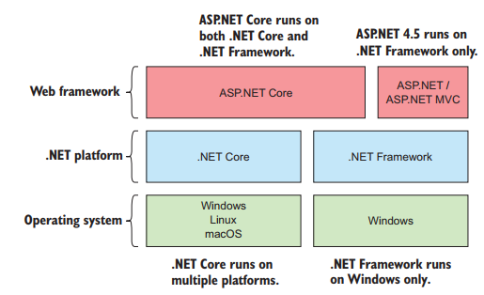

Hình 1.1. Mô hình Asp.Net.

## 1.3. Giao diện lập trình ứng dụng API

- API (Application Programming Interface) là một giao diện trung gian cho phép các ứng dụng khác nhau giao tiếp và trao đổi dữ liệu với nhau một cách hiệu quả. Trong phát triển web, API thường được sử dụng để kết nối giữa front-end và back-end, hoặc giữa các hệ thống với nhau.

- API hoạt động dựa trên các giao thức phổ biến như HTTP/HTTPS, trong đó RESTful API là dạng được sử dụng rộng rãi nhờ vào tính đơn giản, dễ triển khai và khả năng mở rộng. Dữ liệu thường được truyền dưới dạng JSON hoặc XML, giúp việc tích hợp giữa các ứng dụng trở nên linh hoạt.

- Trong môi trường ASP.NET, lập trình viên có thể sử dụng ASP.NET Web API hoặc ASP.NET Core API để xây dựng các dịch vụ API mạnh mẽ, dễ bảo trì và bảo mật cao. API giúp tách biệt phần giao diện và xử lý logic, từ đó hỗ trợ phát triển các hệ thống theo hướng đa nền tảng như web, mobile và desktop một cách đồng bộ và hiệu quả.

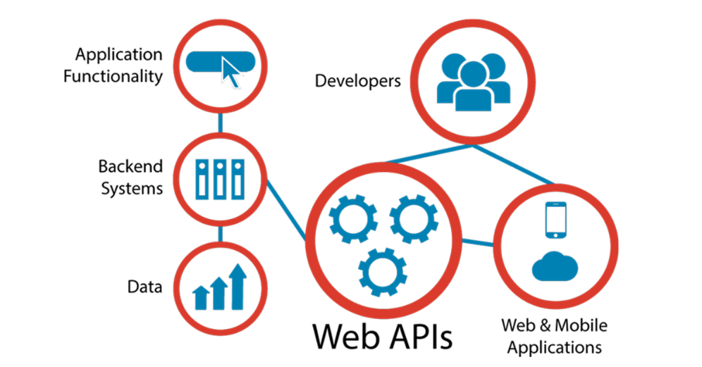

Hình 2.2. Mô hình ứng dụng API.

## 1.4. Hệ quản trị cơ sở dữ liệu SQL Server

- SQL Server là một hệ quản trị cơ sở dữ liệu quan hệ (RDBMS) được phát triển bởi Microsoft, dùng để lưu trữ và quản lý dữ liệu cho các ứng dụng web, desktop, và doanh nghiệp. SQL Server hỗ trợ các ngôn ngữ truy vấn chuẩn như SQL và cung cấp nhiều công cụ để quản lý và tối ưu hóa cơ sở dữ liệu.

* SQL Server có khả năng xử lý và quản lý lượng dữ liệu lớn, cung cấp các tính năng như transaction management, backup/restore, và replication để đảm bảo tính nhất quán và an toàn cho dữ liệu. Nó cũng hỗ trợ bảo mật mạnh mẽ như mã hóa và quản lý quyền truy cập.
* Với các tính năng như SQL Server Management Studio (SSMS), T-SQL, Stored Procedures, và Triggers, SQL Server giúp việc quản lý và phát triển các ứng dụng dễ dàng, hiệu quả hơn. Nó cũng có khả năng tích hợp với các công nghệ khác như .NET để cung cấp một giải pháp toàn diện cho các ứng dụng doanh nghiệp.

## 1.5. Mô hình kiến trúc phần mềm MVC

- MVC (Model-View-Controller) là một mô hình kiến trúc phần mềm được sử dụng rộng rãi trong phát triển ứng dụng web, đặc biệt là với ASP.NET MVC. Mô hình này tách biệt ba phần chính của ứng dụng để tăng tính tổ chức, mở rộng và bảo trì mã nguồn:

* Model: Là phần xử lý dữ liệu và logic nghiệp vụ của ứng dụng. Model tương tác với cơ sở dữ liệu và chứa các lớp, đối tượng, hoặc cấu trúc dữ liệu cần thiết cho ứng dụng.
* View: Là giao diện người dùng (UI), nơi dữ liệu được hiển thị và tương tác với người dùng. View nhận dữ liệu từ Controller và hiển thị chúng theo định dạng yêu cầu.
* Controller: Là bộ điều khiển, nhận yêu cầu từ người dùng, xử lý các logic nghiệp vụ, và cập nhật lại dữ liệu cho View. Controller là cầu nối giữa Model và View, điều khiển luồng dữ liệu trong ứng dụng.
* Mô hình MVC giúp dễ dàng phân tách các chức năng trong ứng dụng, giảm độ phức tạp và giúp việc phát triển, bảo trì và mở rộng ứng dụng dễ dàng hơn. Ngoài ra, nó cũng hỗ trợ phát triển theo hướng nhóm, khi mỗi phần (Model, View, Controller) có thể được phát triển và kiểm thử độc lập.

## 1.6. Các công cụ sử dụng

* SQL Server Management Studio (SSMS): Là công cụ quản lý cơ sở dữ liệu được Microsoft cung cấp cho SQL Server. SSMS hỗ trợ người dùng viết truy vấn SQL, quản lý bảng, dữ liệu, backup/restore, và theo dõi hoạt động của cơ sở dữ liệu một cách trực quan và hiệu quả.
* Visual Studio: Là môi trường phát triển tích hợp (IDE) mạnh mẽ do Microsoft phát triển, hỗ trợ nhiều ngôn ngữ lập trình như C#, VB.NET, JavaScript,... Visual Studio được dùng để viết mã, thiết kế giao diện, debug, và triển khai ứng dụng, đặc biệt là các ứng dụng web với công nghệ ASP.NET.
* Rational Rose: Là phần mềm hỗ trợ phân tích và thiết kế hệ thống theo hướng đối tượng bằng cách xây dựng các sơ đồ UML (Unified Modeling Language). Công cụ này giúp mô hình hóa các thành phần trong hệ thống như lớp, trình tự, use case, hoạt động,… từ đó hỗ trợ trực quan trong việc phân tích, thiết kế và lập trình hệ thống phần mềm.
* Balsamiq Wireframes: Là công cụ vẽ wireframe (bản phác thảo giao diện) đơn giản và trực quan. Balsamiq giúp mô phỏng giao diện người dùng ở mức sơ khai để lên ý tưởng bố cục, điều hướng và chức năng của hệ thống trước khi đi vào thiết kế chi tiết.
* CASE Studio 2: Là phần mềm hỗ trợ thiết kế cơ sở dữ liệu bằng cách xây dựng sơ đồ thực thể quan hệ (ERD). Công cụ này giúp mô hình hóa các bảng, khóa chính, khóa ngoại và mối quan hệ giữa các bảng, hỗ trợ trực quan cho việc thiết kế hệ thống cơ sở dữ liệu.

# CHƯƠNG 2: PHÂN TÍCH THIẾT KẾ HỆ THỐNG

## 2.1. Phân tích chức năng

### ***2.1.1. Khảo sát hệ thống***

#### *2.1.1.1. Mục tiêu*

Mục tiêu của quá trình khảo sát là thu thập thông tin thực tế về nhu cầu của khách hàng và yêu cầu quản lý từ cửa hàng để thiết kế một hệ thống phù hợp. Cụ thể:

* Tìm hiểu nhu cầu và hành vi mua sắm của khách hàng:
* Khách hàng thường mua nước hoa ở đâu?
* Họ quan tâm đến yếu tố nào khi chọn nước hoa (giá cả, thương hiệu, mùi hương, đánh giá từ người dùng khác…)?
* Họ có thói quen mua sắm trực tuyến không? Nếu có, họ ưu tiên kênh nào (website, mạng xã hội, sàn thương mại điện tử…)?
* Khách hàng mong muốn có những chức năng gì trên website bán nước hoa?
* Những yếu tố nào khiến họ tin tưởng hoặc không tin tưởng khi mua nước hoa online?
* Xác định yêu cầu quản lý của cửa hàng:
* Hiện tại cửa hàng đang quản lý sản phẩm và đơn hàng như thế nào?
* Những khó khăn mà cửa hàng gặp phải khi bán hàng theo cách truyền thống?
* Cửa hàng mong muốn những chức năng nào trên hệ thống để hỗ trợ việc bán hàng?
* Đánh giá các yếu tố kỹ thuật và kinh doanh:
* Phương thức thanh toán và vận chuyển nào phù hợp với khách hàng?
* Cửa hàng có sẵn hệ thống quản lý hàng tồn kho không?
* Khả năng tích hợp website với nhiều thiết bị, nền tảng khác nhau.

#### *2.1.1.2. Kết quả khảo sát*

Bảng 1.1. Phiếu kết quả phỏng vấn người bán hàng.

|  |  |
| --- | --- |
| Phiếu phỏng vấn | |
| Tên dự án: Xây dựng Website bán nước hoa cho cửa hàng Hồng Nhung | |
| Người được hỏi: Nguyễn Thị Mai Trang  (Chủ cửa hàng nước hoa Hồng Nhung) | Ngày 26/3/2025  Người hỏi: Lý Thị Thanh Huyền |
| Câu hỏi | Ghi chú |
| Câu 1: Hiện tại, anh/chị đang bán nước hoa qua những kênh nào?  Câu 2: Anh/chị có sử dụng phần mềm hay sổ sách để quản lý doanh thu và tồn kho không?  Câu 3: Khách hàng của anh/chị thường quan tâm đến điều gì khi mua nước hoa?  Câu 4: Anh/chị mong muốn website có những tính năng nào?  Câu 5: Anh/chị có sẵn hình ảnh sản phẩm chuyên nghiệp để đưa lên website không?  Câu 6: Anh/chị mong muốn giao diện website theo phong cách nào?  Câu 7: Anh/chị có chương trình khuyến mãi, tích điểm hay giảm giá cho khách hàng không?  Câu 8: Anh/chị có gặp khó khăn gì khi quản lý đơn hàng và khách hàng không?  Câu 9: Anh/chị có muốn tích hợp tính năng thanh toán online (Momo, ZaloPay, Visa,...) không?  Câu 10: Anh/chị có nhu cầu cụ thể nào khác không? | Trả lời: Trực tiếp tại cửa hàng, Facebook, Shopee…  Quan sát: Khách hàng mong muốn có hệ thống bán hàng có thể hỗ trợ quản lý sản phẩm và đơn hàng dễ dàng.  Trả lời: Sử dụng file Excel nhưng chưa tự động.  Trả lời: Giá cả, thương hiệu, mùi hương, độ lưu hương, khả năng ship nhanh.  Trả lời: Hiển thị sản phẩm đẹp mắt, giỏ hàng, thanh toán online, theo dõi đơn hàng, khuyến mãi, chatbot tư vấn tự động.  Trả lời: Đã có sẵn ảnh chất lượng cao.  Trả lời: Sang trọng, tối giản, nữ tính, hiện đại, giống các thương hiệu lớn như Gucci, Dior,...  Trả lời: Có chương trình giảm giá theo mùa  Trả lời: Khó theo dõi đơn hàng, khách hay hỏi lại tình trạng đơn, không biết ai đã mua hàng nhiều lần để chăm sóc tốt hơn.  Trả lời: Có, vì khách thích thanh toán nhanh chóng, cũng dễ dàng quản lý với những trường hợp mua đơn nhỏ lẻ khi tổng hợp.  Trả lời: Muốn có blog để thông báo, đăng thông tin sản phẩm cũng như các lưu ý khi dùng nước hoa cho khách hàng. |
| Đánh giá chung:  Khách hàng mong muốn có một website bán nước hoa đầy đủ các chức năng để hỗ trợ việc mua bán, quản lý sản phẩm, đơn hàng, khách hàng được dễ dàng, tiện lợi và chính xác, hơn nữa còn đem lại đặc trưng cho thương hiệu khi chạy quảng cáo hoặc tiếp cận đến khách hàng. | |

*Bảng 1.2. Phiếu kết quả phỏng vấn khách hàng mua nước hoa*.

|  |  |
| --- | --- |
| Phiếu phỏng vấn | |
| Người được hỏi: Nguyễn Thị Linh  (Khách mua nước hoa tại cửa hàng) | Ngày 26/3/2025  Người hỏi: Lý Thị Thanh Huyền |
| Câu hỏi | Chú thích |
| Câu 1: Bạn thường mua nước hoa bằng cách nào?  Câu 2: Bạn thường tìm hiểu thông tin sản phẩm qua đâu trước khi mua nước hoa?  Câu 3: Bạn có thích website bán nước hoa có tính năng tư vấn chọn mùi hương theo sở thích không?  Câu 4: Bạn có muốn website có chức năng nhắc nhở khi có chương trình khuyến mãi không?  Câu 5: Bạn quan tâm đến đánh giá sản phẩm từ người mua trước. | Trả lời: Đến cửa hàng trực tiếp, Đặt trên Shopee, Lazada, Tiki…  Trả lời: Hỏi bạn bè hoặc người quen, Website của hãng  Trả lời: Có, rất cần vì khó chọn mùi online  Trả lời: Có, vì mình thích có những ưu đãi dành cho những lần mua hàng tiếp theo  Trả lời: Có, nó giúp tôi cân nhắc được kĩ lưỡng trước khi quyết định mua hàng. |
| Đánh giá chung:  Khách mua hàng mong muốn có website của cửa hàng để có thể cân nhắc trước việc mua hàng, có thể mua hàng trực tuyến nếu ở xa, không có thời gian. Mong muốn có các chức năng như thanh toán, gợi ý, đánh giá, áp dụng ưu đãi… để hỗ trợ việc mua hàng được tiện lợi, dễ dàng. | |

Việc khảo sát giúp công việc xây dựng website bán hàng cho cửa hàng Hồng Nhung hiểu rõ nhu cầu khách hàng, từ đó xây các tính năng phù hợp như bộ lọc tìm kiếm, tư vấn chọn mùi hương và thanh toán tiện lợi. Đồng thời, nó hỗ trợ phát triển chiến lược kinh doanh, tối ưu giá cả, khuyến mãi và tạo lợi thế cạnh tranh trên thị trường…

### ***2.2.2. Yêu cầu chức năng***

#### *2.2.2.1. Các yêu cầu chức năng*

* Quản lý sản phẩm nước hoa
* Thêm, sửa, xóa sản phẩm và chi tiết các sản phẩm.
* Quản lý nước hoa theo danh mục, thương hiệu, mùi hương.
* Tìm kiếm và bộ lọc
* Tìm kiếm sản phẩm theo tên, thương hiệu, mùi hương, giá.
* Quản lý tài khoản người dùng
* Đăng ký, đăng nhập.
* Quản lý thông tin cá nhân, địa chỉ giao hàng.
* Quản lý trạng thái tài khoản.
* Chức năng giỏ hàng & thanh toán
* Thêm/xóa sản phẩm vào giỏ hàng.
* Lựa chọn nhiều phương thức thanh toán và có thể thanh toán qua ngân hàng bằng mã QR.
* Quản lý đơn hàng
* Xem lịch sử mua hàng, theo dõi trạng thái đơn hàng.
* Hủy đơn, hoàn trả sản phẩm theo chính sách.
* Đánh giá & nhận xét sản phẩm
* Người mua có thể chọn yêu thích và đánh giá sản phẩm.
* Hiển thị đánh giá trung bình của sản phẩm.
* Chương trình khuyến mãi
* Áp dụng mã giảm giá khi thanh toán.

#### *2.2.2.2. Các yêu cầu phi chức năng*

Website cần có hiệu suất cao, tải trang nhanh và hỗ trợ nhiều người dùng đồng thời. Hệ thống phải đảm bảo bảo mật dữ liệu, thông tin giao dịch.

Giao diện phải thân thiện, dễ sử dụng, hỗ trợ đa nền tảng (PC, mobile, tablet) và tối ưu SEO để tăng khả năng hiển thị trên Google. Website cần ổn định, có cơ chế kiểm tra, bảo trì và sao lưu dữ liệu định kỳ và dễ dàng mở rộng trong tương lai.

## 2.2. Phân tích hệ thống

### 2.2.1. Phân tích và triển khai các use case

#### *2.2.1.1. Biểu đồ use case*





Hình 2.1. Biểu đồ use case tổng quát.



Hình 2.2. Biểu đồ use case phía khách hàng.



Hình 2.3. Biểu đồ use case phía quản trị.

Chức năng các use case:

* Đăng nhập: Cho phép người dùng đăng nhập vào website để thực hiện các chức năng của hệ thống theo quyền.
* Đăng ký: Cho phép khách hàng đăng ký tài khoản khách để thực hiện các chức năng khách hàng.
* Đăng xuất: Cho phép người dùng xóa thông tin lưu tạm của phiên và thoát khỏi phiên làm việc.
* Xem danh sách sản phẩm: Cho phép người dùng xem tổng quan danh sách sản phẩm kèm theo điều kiện lọc.
* Xem chi tiết sản phẩm: Cho phép người dùng xem thông tin sản phẩm và các chi tiết từng sản phẩm.
* Quản lý giỏ hàng: Cho phép người dùng thêm, sửa, xóa thông tin sản phẩm có trong giỏ hàng.
* Quản lý thông tin cá nhân: Cho phép khách hàng cập nhật thông tin các nhân, thêm, cập nhật hoặc xóa các địa chỉ giao hàng thuộc tài khoản của mình.
* Đặt hàng: Cho phép khách hàng đặt mua hàng và chọn các thông tin của đơn hàng.
* Thanh toán: Cho phép khách hàng có thể thanh toán đơn hàng online thông qua mã QR.
* Xem lịch sử mua hàng: Cho phép khách hàng có thể xem lại lịch sử hàng đã đặt mua và trạng thái của các đơn hàng.
* Cập nhật đơn hàng: Cho phép khách hàng thay đổi thông tin các nhân, địa chỉ nhận hàng khi đơn hàng chưa được vận chuyển.
* Đánh giá: Cho phép khách hàng đánh giá sản phẩm đã mua.
* Quản lý sản phẩm: Cho phép người quản trị thống kê, cập nhật danh sách sản phẩm và chi tiết sản phẩm.
* Quản lý thương hiệu: Cho phép người quản trị thống kê, cập nhật danh sách thương hiệu hợp tác.
* Quản lý nhóm hương: Cho phép người quản trị thống kê, cập nhật danh sách nhóm hương của sản phẩm.
* Quản lý mã giảm giá: Cho phép người quản trị thống kê, cập nhật danh sách các mã giảm giá cho đơn mua của khách hàng.
* Quản lý đơn hàng: Cho phép người quản trị thống kê danh sách đơn hàng, các chi tiết đơn hàng, cập nhật trang thái đơn hàng và xuất hóa đơn của mỗi đơn hàng.
* Quản lý phương thức thanh toán: Cho phép người quản trị thống kê, cập nhật danh sách phương thức thanh toán.
* Quản lý tài khoản: Cho phép người quản trị thống kê, cập nhật danh sách tài khoản và địa chỉ thuộc các tài khoản.
* Quản lý thanh toán: Cho phép người quản trị thống kê, cập nhật trạng thái các đơn thanh toán mua hàng.
* Quản lý kích thước: Cho phép người quản trị thống kê, cập nhật danh sách kích thước mà cửa hàng có để phân nhỏ sản phẩm.
* Thống kê: Cho phép người quản trị thống kê, xuất báo cáo các danh sách tổng hợp nhằm phục vụ cho tổng kết doanh thu, đề xuất phương án kinh doanh.

#### *2.2.1.2. Mô tả chi tiết use case*

Bảng 2.1. Mô tả chi tiết use case “Đăng nhập”.

|  |  |
| --- | --- |
| **Tên use case** | **Đăng nhập** |
| Mô tả | Cho phép người dùng đăng nhập vào website để thực hiện các chức năng của hệ thống theo quyền. |
| Tác nhân | Khách hàng và quản trị viên. |
| Điều kiện kích hoạt | Người dùng chọn chức năng đăng nhập hoặc truy cập vào các chức năng phân quyền. |
| Tiền điều kiện | Người dùng phải có sẵn tài khoản được đăng ký để thực hiện chức năng hệ thống. |
| Hậu điều kiện | Không có. |
| Luồng sự kiện chính | |  |  |  | | --- | --- | --- | | **STT** | **Tác nhân** | **Hành động** | | 1 | Người dùng | Truy cập vào chức năng đăng nhập | | 2 | Hệ thống | Hiển thị form đăng nhập | | 3 | Người dùng | Nhập thông tin đăng nhập và kích “Đăng nhập”. | | 4 | Hệ thống | Truy vấn và xác thực tính hợp lệ của tài khoản đăng nhập | | 5 | Hệ thống | Lưu session đăng nhập và chuyển tiếp đến trang chủ hoặc trang yêu cầu phân quyền trước đó. | |
| Luồng sự kiện thay thế | |  |  |  | | --- | --- | --- | | **STT** | **Tác nhân** | **Hành động** | | 4a | Hệ thống | Thông báo yêu cầu nhập đầy đủ thông tin đăng nhập. | | 5a | Hệ thống | Thông báo tài khoản đăng nhập chưa hợp lệ, yêu cầu đăng nhập lại để thực hiện các chức năng phân quyền. | |

Bảng 2.2. Mô tả chi tiết use case “Đăng ký”.

|  |  |
| --- | --- |
| **Tên use case** | **Đăng ký** |
| Mô tả | Cho phép khách hàng đăng ký tài khoản khách để thực hiện các chức năng khách hàng. |
| Tác nhân | Khách hàng. |
| Điều kiện kích hoạt | Người dùng chọn chức năng đăng ký. |
| Tiền điều kiện | Không có. |
| Hậu điều kiện | Khách hàng có tài khoản để đăng nhập vào hệ thống, thực hiện chức năng. |
| Luồng sự kiện chính | |  |  |  | | --- | --- | --- | | **STT** | **Tác nhân** | **Hành động** | | 1 | Khách hàng | Truy cập vào chức năng đăng ký. | | 2 | Hệ thống | Hiển thị form đăng ký | | 3 | Khách hàng | Nhập thông tin tài khoản đăng ký và kích “Đăng ký”. | | 4 | Hệ thống | Truy vấn và xác thực tính hợp lệ của tài khoản đăng ký. | | 5 | Hệ thống | Cập nhật tài khoản mới vào cơ sở dữ liệu, chuyển tiếp đến trang đăng nhập. | |
| Luồng sự kiện thay thế | |  |  |  | | --- | --- | --- | | **STT** | **Tác nhân** | **Hành động** | | 4a | Hệ thống | Thông báo yêu cầu nhập đầy đủ thông tin tài khoản đăng ký. | | 5a | Hệ thống | Thông báo tài khoản đăng ký chưa hợp lệ, yêu cầu đăng ký lại để tạo tài khoản mới. | |

Bảng 2.3. Mô tả chi tiết use case “Đăng xuất”.

|  |  |
| --- | --- |
| **Tên use case** | **Đăng xuất** |
| Mô tả | Cho phép người dùng kết thúc phiên làm việc hiện tại. |
| Tác nhân | Khách hàng và người quản trị. |
| Điều kiện kích hoạt | Người dùng chọn chức năng đăng xuất. |
| Tiền điều kiện | Không có. |
| Hậu điều kiện | Không có. |
| Luồng sự kiện chính | |  |  |  | | --- | --- | --- | | **STT** | **Tác nhân** | **Hành động** | | 1 | Người dùng | Truy cập vào chức năng đăng xuất. | | 2 | Hệ thống | Xóa thông tin phiên làm việc hiện tại và chuyển tiếp ra màn hình đăng nhập. | |
| Luồng sự kiện thay thế | Không có. |

Bảng 2.4. Mô tả chi tiết use case “Xem danh sách sản phẩm”.

|  |  |
| --- | --- |
| **Tên use case** | **Xem danh sách sản phẩm** |
| Mô tả | Cho phép người dùng xem tổng quan danh sách sản phẩm kèm theo điều kiện lọc. |
| Tác nhân | Khách hàng. |
| Điều kiện kích hoạt | Người dùng chọn trang sản phẩm, sản phầm yêu thích, tìm kiếm sản phẩm hoặc trang chủ. |
| Tiền điều kiện | Không có |
| Hậu điều kiện | Không có. |
| Luồng sự kiện chính | |  |  |  | | --- | --- | --- | | **STT** | **Tác nhân** | **Hành động** | | 1 | Khách hàng | Truy cập vào các trang sản phẩm. | | 2 | Hệ thống | Hiển thị danh sách sản phẩm theo đặc điểm của từng trang. | | 3 | Khách hàng | Nhập thông tin lọc sản phẩm và chọn “Tìm kiếm”. | | 4 | Hệ thống | Nhận thông tin tìm kiếm và lọc, trả về danh sách sản phẩm phù hợp. | |
| Luồng sự kiện thay thế | Không có. |

Bảng 2.5. Mô tả chi tiết use case “Xem chi tiết sản phẩm”.

|  |  |
| --- | --- |
| **Tên use case** | **Xem chi tiết sản phẩm** |
| Mô tả | Cho phép người dùng xem thông tin sản phẩm và các chi tiết từng sản phẩm. |
| Tác nhân | Khách hàng. |
| Điều kiện kích hoạt | Người dùng chọn chức năng mua hàng ngay hoặc xem chi tiết sản phẩm. |
| Tiền điều kiện | Không có. |
| Hậu điều kiện | Không có. |
| Luồng sự kiện chính | |  |  |  | | --- | --- | --- | | **STT** | **Tác nhân** | **Hành động** | | 1 | Khách hàng | Truy cập vào chức năng xem chi tiết sản phẩm. | | 2 | Hệ thống | Hiển thị sản phẩm và các chi tiết sản phẩm tương ứng. | |
| Luồng sự kiện thay thế | Không có. |

Bảng 2.6. Mô tả chi tiết use case “Quản lý giỏ hàng”.

|  |  |
| --- | --- |
| **Tên use case** | **Quản lý giỏ hàng** |
| Mô tả | Cho phép người dùng thêm, sửa, xóa thông tin sản phẩm có trong giỏ hàng. |
| Tác nhân | Khách hàng. |
| Điều kiện kích hoạt | Người dùng chọn chức năng mua hàng ở mỗi sản phẩm trong danh sách hoặc chọn xem giỏ hàng. |
| Tiền điều kiện | Không có. |
| Hậu điều kiện | Không có. |
| Luồng sự kiện chính | |  |  |  | | --- | --- | --- | | **STT** | **Tác nhân** | **Hành động** | | 1 | Khách hàng | Chọn xem giỏ hàng. | | 2 | Hệ thống | Truy vấn trạng thái đăng nhập, bảng giỏ hàng và hiển thị danh sách sản phẩm trong giỏ hàng của khách hàng trong phiên. | | 3 | Khách hàng | Chọn thêm sản phẩm vào giỏ hàng, chỉnh sửa số lượng hoặc xóa sản phẩm trong giỏ hàng. | | 4 | Hệ thống | Truy vấn thông tin sản phẩm, thêm sản phẩm mới, cập nhật số lượng hoặc xóa sản phẩm trong giỏ hàng. | |
| Luồng sự kiện thay thế | |  |  |  | | --- | --- | --- | | **STT** | **Tác nhân** | **Hành động** | | 2a | Hệ thống | Nếu chưa đăng nhập, hệ thống sẽ hiển thị thông báo yêu cầu đăng nhập và chuyển tiếp đến trang đăng nhập. | | 4a | Hệ thống | Nếu số lượng chọn lớn hơn số lượng trong kho sẽ thông báo lỗi và yêu cầu chọn lại số lượng. | |

Bảng 2.7. Mô tả chi tiết use case “Quản lý thông tin cá nhân”.

|  |  |
| --- | --- |
| **Tên use case** | **Quản lý thông tin cá nhân** |
| Mô tả | Cho phép khách hàng cập nhật thông tin các nhân, thêm, cập nhật hoặc xóa các địa chỉ giao hàng thuộc tài khoản của mình. |
| Tác nhân | Khách hàng. |
| Điều kiện kích hoạt | Người dùng chọn chức năng cập nhật thông tin cá nhân hoặt thêm, sửa địa chỉ khi mua hàng. |
| Tiền điều kiện | Khách hàng có tài khoản để đăng nhập vào hệ thống. |
| Hậu điều kiện | Thông tin tài khoản và địa chỉ của khách hàng được cập nhật. |
| Luồng sự kiện chính | |  |  |  | | --- | --- | --- | | **STT** | **Tác nhân** | **Hành động** | | 1 | Khách hàng | Chọn thay đổi thông tin cá nhân hoặc chỉnh sửa địa chỉ trong khi mua hàng. | | 2 | Hệ thống | Truy vấn thông tin tài khoản và các địa chỉ để hiển thị. | | 3 | Khách hàng | Chọn cập nhật thông tin cá nhân. | | 4 | Hệ thống | Truy vấn thông tin cá nhân và hiển thị form cập nhật thông tin. | | 5 | Khách hàng | Nhập thông tin thay đổi và kích “Cập nhật”. | | 6 | Hệ thống | Nhận và kiểm tra tính hợp lệ của dữ liệu, cập nhật thông tin mới vào bảng tài khoản. | |
| Luồng sự kiện thay thế | |  |  |  | | --- | --- | --- | | **STT** | **Tác nhân** | **Hành động** | | 3a | Khách hàng | Chọn thêm hoặc cập nhật địa chỉ cho tài khoản của mình. | | 4a | Hệ thống | Hệ thống hiển thị form nhập thông tin địa chỉ. | | 5a | Khách hàng | Nhập thông tin địa chỉ và kích nút “Thêm” hoặc “Cập nhật”. | | 6a | Hệ thống | Truy vấn thông tin địa chỉ mới và thêm hoặc cập nhật trong cơ sở dữ liệu. | | 3b | Khách hàng | Chọn xóa địa chỉ đã có. | | 4b | Hệ thống | Xóa thông tin địa chỉ đó trong bảng địa chỉ. | | 6b, 4c | Hệ thống | Nếu thông tin cần thêm, cập nhật chưa hợp lệ sẽ có thông báo lỗi và yêu cầu nhập lại thông tin để tiếp tục chức năng. | |

Bảng 2.8. Mô tả chi tiết use case “Đặt hàng”.

|  |  |
| --- | --- |
| **Tên use case** | **Đặt hàng** |
| Mô tả | Cho phép khách hàng đặt mua hàng và chọn các thông tin của đơn hàng. |
| Tác nhân | Khách hàng. |
| Điều kiện kích hoạt | Người dùng chọn chức năng đặt hàng. |
| Tiền điều kiện | Khách hàng đã đăng nhập vào hệ thống. |
| Hậu điều kiện | Khách hàng đặt hàng thành công, hệ thống sẽ thêm đơn hàng. |
| Luồng sự kiện chính | |  |  |  | | --- | --- | --- | | **STT** | **Tác nhân** | **Hành động** | | 1 | Khách hàng | Chọn đặt hàng | | 2 | Hệ thống | Hiển thị form chọn thông tin nhận hàng và danh sách sản phẩm đặt mua. | | 3 | Khách hàng | Chọn thông tin nhận hàng, phương thức thanh toán và kiểm tra lại danh sách sản phẩm rồi nhấn nút “Xác nhận”. | | 4 | Hệ thống | Truy vấn thông tin đơn hàng và thêm đơn hàng vào cơ sở dữ liệu. | |
| Luồng sự kiện thay thế | |  |  |  | | --- | --- | --- | | **STT** | **Tác nhân** | **Hành động** | | 3a | Hệ thống | Nếu khách hàng chọn phương thức thanh toán online thì hệ thống sẽ thêm đơn hàng và chuyển tiếp sang trang thanh toán. | | 4a | Hệ thống | Nếu thông tin chưa hợp lệ, hệ thống thông báo lỗi và yêu cầu chọn lại thông tin. | |

Bảng 2.9. Mô tả chi tiết use case “Thanh toán”.

|  |  |
| --- | --- |
| **Tên use case** | **Thanh toán** |
| Mô tả | Cho phép khách hàng có thể thanh toán đơn hàng online thông qua mã QR. |
| Tác nhân | Khách hàng. |
| Điều kiện kích hoạt | Người dùng chọn chức năng thanh toán online. |
| Tiền điều kiện | Khách hàng đã đăng nhập vào hệ thống và xác nhận đơn đặt hàng. |
| Hậu điều kiện | Khách hàng thanh toán đơn hàng thành công, trạng thái đơn hàng được cập nhật. |
| Luồng sự kiện chính | |  |  |  | | --- | --- | --- | | **STT** | **Tác nhân** | **Hành động** | | 1 | Khách hàng | Chọn thanh toán online | | 2 | Hệ thống | Hiển thị mã QR thanh toán cho đơn hàng. | | 3 | Khách hàng | Sử dụng các phương thức thanh toán điện tử để quét mã QR và thực hiện thanh toán. | | 4 | Hệ thống | Nhận thông tin thanh toán và cập nhật trạng thái đơn hàng. | |
| Luồng sự kiện thay thế | |  |  |  | | --- | --- | --- | | **STT** | **Tác nhân** | **Hành động** | | 4a | Hệ thống | Nếu quá thời gian khả dụng của mã QR mà hệ thống chưa nhận được thông tin khách hàng thanh toán, hệ thống sẽ ẩn mã QR và yêu cầu khách hàng tải lại mã. | |

Bảng 2.10. Mô tả chi tiết use case “Xem lịch sử mua hàng”.

|  |  |
| --- | --- |
| **Tên use case** | **Xem lịch sử mua hàng** |
| Mô tả | Cho phép khách hàng có thể xem lại lịch sử hàng đã đặt mua và trạng thái của các đơn hàng. |
| Tác nhân | Khách hàng. |
| Điều kiện kích hoạt | Người dùng chọn xem danh sách đơn hàng. |
| Tiền điều kiện | Khách hàng đã đăng nhập vào hệ thống. |
| Hậu điều kiện | Không có. |
| Luồng sự kiện chính | |  |  |  | | --- | --- | --- | | **STT** | **Tác nhân** | **Hành động** | | 1 | Khách hàng | Chọn xem danh sách đơn hàng. | | 2 | Hệ thống | Hiển thị danh sách đơn hàng đã đặt mua cùng với lựa chọn cập nhật đối với các đơn hàng đang xác nhận. | |
| Luồng sự kiện thay thế | Không có. |

Bảng 2.11. Mô tả chi tiết use case “Cập nhật đơn hàng”.

|  |  |
| --- | --- |
| **Tên use case** | **Cập nhật đơn hàng** |
| Mô tả | Cho phép khách hàng thay đổi thông tin các nhân, địa chỉ nhận hàng khi đơn hàng chưa được vận chuyển. |
| Tác nhân | Khách hàng. |
| Điều kiện kích hoạt | Khách hàng muốn thay đổi thông tin nhận hàng khi đơn hàng chưa vận chuyển. |
| Tiền điều kiện | Khách hàng đã đăng nhập vào hệ thống. |
| Hậu điều kiện | Thông tin nhận hàng sẽ được thay đổi, lưu trữ vào thông tin đơn hàng. |
| Luồng sự kiện chính | |  |  |  | | --- | --- | --- | | **STT** | **Tác nhân** | **Hành động** | | 1 | Khách hàng | Chọn thay đổi thông tin nhận hàng. | | 2 | Hệ thống | Hiển thị thông tin đơn hàng và form để khách hàng cập nhật thông tin nhận hàng. | | 3 | Khách hàng | Cập nhật thông tin và kích “Cập nhật”. | | 4 | Hệ thống | Nhận thông tin và cập nhật thông tin đơn hàng. | |
| Luồng sự kiện thay thế | |  |  |  | | --- | --- | --- | | **STT** | **Tác nhân** | **Hành động** | | 4a | Hệ thống | Thông tin nhận hàng không hợp lệ hoặc chưa đầy đủ, hệ thống sẽ thông báo lỗi và yêu cầu cung cấp lại thông tin. | |

Bảng 2.12. Mô tả chi tiết use case “Đánh giá”.

|  |  |
| --- | --- |
| **Tên use case** | **Đánh giá** |
| Mô tả | Cho phép khách hàng đánh giá sản phẩm đã mua. |
| Tác nhân | Khách hàng. |
| Điều kiện kích hoạt | Khách hàng muốn đánh giá trải nghiệm của mình sau khi mua hàng. |
| Tiền điều kiện | Khách hàng đã đăng nhập vào hệ thống và đã mua hàng. |
| Hậu điều kiện | Nhận xét, số điểm của sản phẩm sẽ được cập nhật trong cơ sở dữ liệu. |
| Luồng sự kiện chính | |  |  |  | | --- | --- | --- | | **STT** | **Tác nhân** | **Hành động** | | 1 | Khách hàng | Chọn đánh giá sản phẩm. | | 2 | Hệ thống | Hiển thị thông tin đơn hàng cần đánh giá và form để khách hàng nhập các tiêu chí đánh giá. | | 3 | Khách hàng | Điền thông tin đánh giá và kích “Đánh giá”. | | 4 | Hệ thống | Nhận thông tin và cập nhật thông tin đánh giá. | |
| Luồng sự kiện thay thế | |  |  |  | | --- | --- | --- | | **STT** | **Tác nhân** | **Hành động** | | 4a | Hệ thống | Thông tin đánh giá không hợp lệ hoặc chưa đầy đủ, hệ thống sẽ thông báo lỗi và yêu cầu cung cấp lại thông tin. | |

Bảng 2.13. Mô tả chi tiết use case “Quản lý sản phẩm”.

|  |  |
| --- | --- |
| **Tên use case** | **Đánh giá** |
| Mô tả | Cho phép người quản trị thống kê, cập nhật danh sách sản phẩm và chi tiết sản phẩm. |
| Tác nhân | Quản trị viên. |
| Điều kiện kích hoạt | Người quản trị muốn thêm, cập nhật thông tin sản phẩm, chi tiết sản phẩm. |
| Tiền điều kiện | Quản trị viên đã đăng nhập bằng tài khoản quản trị. |
| Hậu điều kiện | Thông tin sản phẩm được thêm, cập nhật trong cơ sở dữ liệu. |
| Luồng sự kiện chính | |  |  |  | | --- | --- | --- | | **STT** | **Tác nhân** | **Hành động** | | 1 | Quản trị viên | Chọn quản lý sản phẩm. | | 2 | Hệ thống | Hiển thị danh sách sản phẩm và các lựa chọn cập nhật hoặc xem chi tiết sản phẩm. | | 3 | Quản trị viên | Chọn thêm mới sản phẩm. | | 4 | Hệ thống | Hiển thị form nhập thông tin sản phẩm mới. | | 5 | Quản trị viên | Nhập thông tin sản phẩm mới và kích “Thêm mới”. | | 6 | Hệ thống | Truy vấn thông tin và kiểm tra tính hợp lệ dữ liệu, thêm mới sản phẩm vào cơ sở dữ liệu. | |
| Luồng sự kiện thay thế | |  |  |  | | --- | --- | --- | | **STT** | **Tác nhân** | **Hành động** | | 3a | Quản trị viên | Chọn cập nhật sản phẩm. | | 4a | Hệ thống | Hiển thị chi tiết thông tin sản phẩm và form nhập thông tin cập nhật. | | 5a | Quản trị viên | Chọn và sửa lại thông tin sản phẩm, kích nút “Cập nhật”. | | 6a | Hệ thống | Truy vấn thông tin và kiểm tra tính hợp lệ dữ liệu, cập nhật sản phẩm vào cơ sở dữ liệu. | | 3c | Quản trị viên | Chọn xem danh sách chi tiết sản phẩm. | | 4c | Hệ thống | Hiển thị danh sách chi tiết sản phẩm và lựa chọn cập nhật chi tiết. | | 5c | Quản trị viên | Chọn thêm chi tiết sản phẩm. | | 6c | Hệ thống | Hiển thị form thêm thông tin chi tiết sản phẩm. | | 5d | Quản trị viên | Chọn cập nhật thông tin chi tiết sản phẩm. | | 6d | Hệ thống | Hiển thị thông tin chi tiết sản phẩm và form cập nhật thông tin chi tiết sản phẩm. | | 7 | Quản trị viên | Cung cấp thông tin chi tiết sản phẩm và chọn “Thêm mới” hoặc “Cập nhật”. | | 8 | Hệ thống | Nhận và kiểm tra tính hợp lệ của thông tin chi tiết sản phẩm, cập nhật hoặc thêm mới chi tiết sản phẩm vào cơ sở dữ liệu. | | 6e, 8a | Hệ thống | Dữ liệu không hợp lệ sẽ có thông báo lỗi và yêu cầu cung cấp lại thông tin. | |

Bảng 2.14. Mô tả chi tiết use case “Quản lý thương hiệu”.

|  |  |
| --- | --- |
| **Tên use case** | **Quản lý thương hiệu** |
| Mô tả | Cho phép người quản trị thống kê, cập nhật danh sách thương hiệu hợp tác. |
| Tác nhân | Quản trị viên. |
| Điều kiện kích hoạt | Người quản trị muốn thêm, cập nhật thông tin thương hiệu. |
| Tiền điều kiện | Quản trị viên đã đăng nhập bằng tài khoản quản trị. |
| Hậu điều kiện | Thông tin thương hiệu được cập nhật, thêm trong cơ sử dữ liệu. |
| Luồng sự kiện chính | |  |  |  | | --- | --- | --- | | **STT** | **Tác nhân** | **Hành động** | | 1 | Quản trị viên | Chọn quản lý thương hiệu. | | 2 | Hệ thống | Hiển thị danh sách thương hiệu cùng các lựa chọn thêm mới, cập nhật thương hiệu. | | 3 | Quản trị viên | Chọn thêm mới thương hiệu. | | 4 | Hệ thống | Hiển thị form nhập thông tin thương hiệu mới. | | 5 | Quản trị viên | Nhập thông tin thương hiệu mới và kích “Thêm mới”. | | 6 | Hệ thống | Nhận và kiểm tra tính hợp lệ của dữ liệu, thêm mới thương hiệu vào cơ sở dữ liệu. | |
| Luồng sự kiện thay thế | |  |  |  | | --- | --- | --- | | **STT** | **Tác nhân** | **Hành động** | | 3a | Quản trị viên | Chọn cập nhật thương hiệu. | | 4a | Hệ thống | Hiển thị thông tin thương hiệu và form cập nhật thông tin. | | 5a | Quản trị viên | Chọn và nhập thông tin cập nhật thương hiệu, kích “Cập nhật”. | | 6a | Hệ thống | Nhận và kiểm tra tính hợp lệ của dữ liệu, cập nhật thương hiệu vào cơ sở dữ liệu. | | 6b | Hệ thống | Dữ liệu không hợp lệ sẽ hiển thị thông báo lỗi và yêu cầu nhập lại thông tin. | |

Bảng 2.15. Mô tả chi tiết use case “Quản lý nhóm hương”.

|  |  |
| --- | --- |
| **Tên use case** | **Quản lý nhóm hương** |
| Mô tả | Cho phép người quản trị thống kê, cập nhật danh sách nhóm hương. |
| Tác nhân | Quản trị viên. |
| Điều kiện kích hoạt | Người quản trị muốn thêm, cập nhật thông tin nhóm hương. |
| Tiền điều kiện | Quản trị viên đã đăng nhập bằng tài khoản quản trị. |
| Hậu điều kiện | Thông tin nhóm hương được cập nhật, thêm trong cơ sử dữ liệu. |
| Luồng sự kiện chính | |  |  |  | | --- | --- | --- | | **STT** | **Tác nhân** | **Hành động** | | 1 | Quản trị viên | Chọn quản lý nhóm hương. | | 2 | Hệ thống | Hiển thị danh sách nhóm hương cùng các lựa chọn thêm mới, cập nhật nhóm hương. | | 3 | Quản trị viên | Chọn thêm mới nhóm hương. | | 4 | Hệ thống | Hiển thị form nhập thông tin nhóm hương mới. | | 5 | Quản trị viên | Nhập thông tin nhóm hương mới và kích “Thêm mới”. | | 6 | Hệ thống | Nhận và kiểm tra tính hợp lệ của dữ liệu, thêm mới nhóm hương vào cơ sở dữ liệu. | |
| Luồng sự kiện thay thế | |  |  |  | | --- | --- | --- | | **STT** | **Tác nhân** | **Hành động** | | 3a | Quản trị viên | Chọn cập nhật nhóm hương. | | 4a | Hệ thống | Hiển thị thông tin nhóm hương và form cập nhật thông tin. | | 5a | Quản trị viên | Chọn và nhập thông tin cập nhật nhóm hương, kích “Cập nhật”. | | 6a | Hệ thống | Nhận và kiểm tra tính hợp lệ của dữ liệu, cập nhật nhóm hương vào cơ sở dữ liệu. | | 6b | Hệ thống | Dữ liệu không hợp lệ sẽ hiển thị thông báo lỗi và yêu cầu nhập lại thông tin. | |

Bảng 2.16. Mô tả chi tiết use case “Quản lý mã giảm giá”.

|  |  |
| --- | --- |
| **Tên use case** | **Quản lý mã giảm giá** |
| Mô tả | Cho phép người quản trị thống kê, cập nhật danh sách mã giảm giá. |
| Tác nhân | Quản trị viên. |
| Điều kiện kích hoạt | Người quản trị muốn thêm, cập nhật thông tin mã giảm giá. |
| Tiền điều kiện | Quản trị viên đã đăng nhập bằng tài khoản quản trị. |
| Hậu điều kiện | Thông tin mã giảm giá được cập nhật, thêm trong cơ sử dữ liệu. |
| Luồng sự kiện chính | |  |  |  | | --- | --- | --- | | **STT** | **Tác nhân** | **Hành động** | | 1 | Quản trị viên | Chọn quản lý mã giảm giá. | | 2 | Hệ thống | Hiển thị danh sách mã giảm giá cùng các lựa chọn thêm mới, cập nhật mã giảm giá. | | 3 | Quản trị viên | Chọn thêm mới mã giảm giá. | | 4 | Hệ thống | Hiển thị form nhập thông tin mã giảm giá mới. | | 5 | Quản trị viên | Nhập thông tin mã giảm giá mới và kích “Thêm mới”. | | 6 | Hệ thống | Nhận và kiểm tra tính hợp lệ của dữ liệu, thêm mới mã giảm giá vào cơ sở dữ liệu. | |
| Luồng sự kiện thay thế | |  |  |  | | --- | --- | --- | | **STT** | **Tác nhân** | **Hành động** | | 3a | Quản trị viên | Chọn cập nhật mã giảm giá. | | 4a | Hệ thống | Hiển thị thông tin mã giảm giá và form cập nhật thông tin. | | 5a | Quản trị viên | Chọn và nhập thông tin cập nhật mã giảm giá, kích “Cập nhật”. | | 6a | Hệ thống | Nhận và kiểm tra tính hợp lệ của dữ liệu, cập nhật mã giảm giá vào cơ sở dữ liệu. | | 6b | Hệ thống | Dữ liệu không hợp lệ sẽ hiển thị thông báo lỗi và yêu cầu nhập lại thông tin. | |

Bảng 2.17. Mô tả chi tiết use case “Quản lý đơn hàng”.

|  |  |
| --- | --- |
| **Tên use case** | **Quản lý đơn hàng** |
| Mô tả | Cho phép người quản trị thống kê, cập nhật trạng thái danh đơn hàng. |
| Tác nhân | Quản trị viên. |
| Điều kiện kích hoạt | Người quản trị muốn cập nhật trạng thái đơn hàng. |
| Tiền điều kiện | Quản trị viên đã đăng nhập bằng tài khoản quản trị. |
| Hậu điều kiện | Trạng thái đơn hàng được cập nhật trong cơ sử dữ liệu. |
| Luồng sự kiện chính | |  |  |  | | --- | --- | --- | | **STT** | **Tác nhân** | **Hành động** | | 1 | Quản trị viên | Chọn quản lý đơn hàng. | | 2 | Hệ thống | Hiển thị danh sách đơn hàng cùng các lựa cập nhật và phần xem chi tiết các sản phẩm thuộc đơn hàng. | | 3 | Quản trị viên | Chọn cập nhật trạng thái đơn hàng. | | 4 | Hệ thống | Hiển thị thông tin chi tiết đơn hàng và form nhập cập nhật trạng thái đơn hàng. | | 5 | Quản trị viên | Thay đổi trạng thái đơn hàng và chọn “Cập nhật”. | | 6 | Hệ thống | Thay đổi trạng thái đơn hàng trong cơ sở dữ liệu. | |
| Luồng sự kiện thay thế | |  |  |  | | --- | --- | --- | | **STT** | **Tác nhân** | **Hành động** | | 3a | Quản trị viên | Chọn xem danh sách sản phẩm thuộc đơn hàng. | | 4a | Hệ thống | Hiển thị danh sách sản phẩm được chọn trong đơn hàng. | | 3b | Quản trị viên | Chọn xuất hóa đơn của đơn hàng. | | 4b | Hệ thống | Hiển thị xem trước hóa đơn và tùy chọn tải hóa đơn về. | |

Bảng 2.18. Mô tả chi tiết use case “Quản lý phương thức thanh toán”.

|  |  |
| --- | --- |
| **Tên use case** | **Quản lý phương thức thanh toán** |
| Mô tả | Cho phép người quản trị thống kê, cập nhật danh sách phương thức thanh toán. |
| Tác nhân | Quản trị viên. |
| Điều kiện kích hoạt | Người quản trị muốn thêm, cập nhật thông tin phương thức thanh toán. |
| Tiền điều kiện | Quản trị viên đã đăng nhập bằng tài khoản quản trị. |
| Hậu điều kiện | Thông tin phương thức thanh toán được cập nhật, thêm trong cơ sử dữ liệu. |
| Luồng sự kiện chính | |  |  |  | | --- | --- | --- | | **STT** | **Tác nhân** | **Hành động** | | 1 | Quản trị viên | Chọn quản lý phương thức thanh toán. | | 2 | Hệ thống | Hiển thị danh sách phương thức thanh toán cùng các lựa chọn thêm mới, cập nhật các phương thức. | | 3 | Quản trị viên | Chọn thêm mới phương thức thanh toán. | | 4 | Hệ thống | Hiển thị form nhập thông tin phương thức thanh toán mới. | | 5 | Quản trị viên | Nhập thông tin phương thức thanh toán mới và kích “Thêm mới”. | | 6 | Hệ thống | Nhận và kiểm tra tính hợp lệ của dữ liệu, thêm mới phương thức thanh toán vào cơ sở dữ liệu. | |
| Luồng sự kiện thay thế | |  |  |  | | --- | --- | --- | | **STT** | **Tác nhân** | **Hành động** | | 3a | Quản trị viên | Chọn cập nhật phương thức thanh toán. | | 4a | Hệ thống | Hiển thị thông tin phương thức thanh toán và form cập nhật thông tin. | | 5a | Quản trị viên | Chọn và nhập thông tin cập nhật phương thức thanh toán, kích “Cập nhật”. | | 6a | Hệ thống | Nhận và kiểm tra tính hợp lệ của dữ liệu, cập nhật phương thức thanh toán vào cơ sở dữ liệu. | | 6b | Hệ thống | Dữ liệu không hợp lệ sẽ hiển thị thông báo lỗi và yêu cầu nhập lại thông tin. | |

Bảng 2.19. Mô tả chi tiết use case “Quản lý tài khoản”.

|  |  |
| --- | --- |
| **Tên use case** | **Quản lý tài khoản** |
| Mô tả | Cho phép người quản trị thống kê tài khoản và danh sách địa chỉ, cập nhật trạng thái tài khoản. |
| Tác nhân | Quản trị viên. |
| Điều kiện kích hoạt | Người quản trị muốn cập nhật trạng thái tài khoản. |
| Tiền điều kiện | Quản trị viên đã đăng nhập bằng tài khoản quản trị. |
| Hậu điều kiện | Trạng thái tài khoản được cập nhật trong cơ sử dữ liệu. |
| Luồng sự kiện chính | |  |  |  | | --- | --- | --- | | **STT** | **Tác nhân** | **Hành động** | | 1 | Quản trị viên | Chọn quản lý tài khoản. | | 2 | Hệ thống | Hiển thị danh sách tài khoản cùng các lựa cập nhật và phần xem chi tiết các địa chỉ thuộc tài khoản. | | 3 | Quản trị viên | Chọn cập nhật trạng thái tài khoản. | | 4 | Hệ thống | Hiển thị thông tin chi tiết tài khoản và form nhập cập nhật trạng thái tài khoản. | | 5 | Quản trị viên | Thay đổi trạng thái tài khoản và chọn “Cập nhật”. | | 6 | Hệ thống | Thay đổi trạng thái tài khoản trong cơ sở dữ liệu. | |
| Luồng sự kiện thay thế | |  |  |  | | --- | --- | --- | | **STT** | **Tác nhân** | **Hành động** | | 3a | Quản trị viên | Chọn xem danh sách sản phẩm thuộc đơn hàng. | | 4a | Hệ thống | Hiển thị danh sách địa chỉ được thêm trong tài khoản. | |

Bảng 2.20. Mô tả chi tiết use case “Quản lý thanh toán”.

|  |  |
| --- | --- |
| **Tên use case** | **Quản lý phương thức thanh toán** |
| Mô tả | Cho phép người quản trị thống kê, cập nhật danh sách thông tin thanh toán. |
| Tác nhân | Quản trị viên. |
| Điều kiện kích hoạt | Người quản trị muốn thống kê danh sách thông tin các thanh toán bằng phương thức online. |
| Tiền điều kiện | Quản trị viên đã đăng nhập bằng tài khoản quản trị. |
| Hậu điều kiện | Không có. |
| Luồng sự kiện chính | |  |  |  | | --- | --- | --- | | **STT** | **Tác nhân** | **Hành động** | | 1 | Quản trị viên | Chọn quản lý thanh toán. | | 2 | Hệ thống | Hiển thị danh sách thông tin các thanh toán. | |
| Luồng sự kiện thay thế | Không có. |

Bảng 2.21. Mô tả chi tiết use case “Quản lý kích thước”.

|  |  |
| --- | --- |
| **Tên use case** | **Quản lý kích thước** |
| Mô tả | Cho phép người quản trị thống kê, cập nhật danh kích thước. |
| Tác nhân | Quản trị viên. |
| Điều kiện kích hoạt | Người quản trị muốn thêm, cập nhật thông tin kích thước. |
| Tiền điều kiện | Quản trị viên đã đăng nhập bằng tài khoản quản trị. |
| Hậu điều kiện | Thông tin kích thước được cập nhật, thêm trong cơ sử dữ liệu. |
| Luồng sự kiện chính | |  |  |  | | --- | --- | --- | | **STT** | **Tác nhân** | **Hành động** | | 1 | Quản trị viên | Chọn quản lý kích thước. | | 2 | Hệ thống | Hiển thị danh sách kích thước cùng các lựa chọn thêm mới, cập nhật các kích thước. | | 3 | Quản trị viên | Chọn thêm kích thước. | | 4 | Hệ thống | Hiển thị form nhập thông tin kích thước mới. | | 5 | Quản trị viên | Nhập thông tin kích thước mới và kích “Thêm mới”. | | 6 | Hệ thống | Nhận và kiểm tra tính hợp lệ của dữ liệu, thêm mới kích thước vào cơ sở dữ liệu. | |
| Luồng sự kiện thay thế | |  |  |  | | --- | --- | --- | | **STT** | **Tác nhân** | **Hành động** | | 3a | Quản trị viên | Chọn cập nhật kích thước. | | 4a | Hệ thống | Hiển thị thông tin kích thước và form cập nhật thông tin. | | 5a | Quản trị viên | Chọn và nhập thông tin cập nhật kích thước, kích “Cập nhật”. | | 6a | Hệ thống | Nhận và kiểm tra tính hợp lệ của dữ liệu, cập nhật kích thước vào cơ sở dữ liệu. | | 6b | Hệ thống | Dữ liệu không hợp lệ sẽ hiển thị thông báo lỗi và yêu cầu nhập lại thông tin. | |

Bảng 2.22. Mô tả chi tiết use case “Thống kê”.

|  |  |
| --- | --- |
| **Tên use case** | **Thống kê** |
| Mô tả | Cho phép người quản trị thống kê, xuất báo cáo các danh sách tổng hợp nhằm phục vụ cho tổng kết doanh thu, đề xuất phương án kinh doanh. |
| Tác nhân | Quản trị viên. |
| Điều kiện kích hoạt | Người quản trị muốn báo cáo thống kê các tiêu chí bán hàng. |
| Tiền điều kiện | Quản trị viên đã đăng nhập bằng tài khoản quản trị. |
| Hậu điều kiện | Không có |
| Luồng sự kiện chính | |  |  |  | | --- | --- | --- | | **STT** | **Tác nhân** | **Hành động** | | 1 | Quản trị viên | Chọn chức năng thông kê | | 2 | Hệ thống | Hiển thị danh sách các biểu đồ thống kê và lựa chọn xuất báo cáo. | |
| Luồng sự kiện thay thế | Không có. |

#### *2.2.1.3. Phân tích use case*



Hình 2.4. Biểu đồ trình tự use case “Đăng nhập”.



Hình 2.5. Biểu đồ lớp phân tích use case “Đăng nhập”.



Hình 2.6. Biểu đồ trình tự use case “Đăng ký”.



Hình 2.7. Biểu đồ lớp phân tích use case “Đăng ký”.



Hình 2.8. Biều đồ trình tự use case “Đăng xuất”.



Hình 2.9. Biểu đồ lớp phân tích use case “Đăng xuất”.



Hình 2.10. Biểu đồ trình tự use case “Xem danh sách sản phẩm”.



Hình 2.11. Biểu đồ lớp phân tích use case “Xem danh sách sản phẩm”.



Hình 2.12. Biểu đồ trình tự use case “Xem chi tiết sản phẩm”.



Hình 2.13. Biểu đồ lớp phân tích use case “Xem chi tiết sản phẩm”.



Hình 2.14. Biểu đồ trình tự use case “Quản lý giỏ hàng”.



Hình 2.15. Biểu đồ lớp phân tích use case “Quản lý giỏ hàng”.



Hình 2.16. Biểu đồ trình tự use case “Quản lý thông tin cá nhân”.



Hình 2.17. Biểu đồ lớp phân tích use case “Quản lý thông tin cá nhân”.



Hình 2.18. Biểu đồ trình tự use case “Đặt hàng”.



Hình 2.19. Biểu đồ lớp phân tích use case “Đặt hàng”.



Hình 2.20. Biểu đồ trình tự use case “Thanh toán”.



Hình 2.21. Biểu đồ lớp use case “Thanh toán”.



Hình 2.22. Biểu đồ trình tự use case “Xem lịch sử mua hàng”.



Hình 2.23. Biểu đồ lớp use case “Xem lịch sử mua hàng”.



Hình 2.24. Biểu đồ trình tự use case “Cập nhật đơn hàng”.



Hình 2.25. Biểu đồ lớp phân tích use case “Cập nhật đơn hàng”.



Hình 2.26. Biểu đồ trình tự use case “Đánh giá”.



Hình 2.27. Biểu đồ lớp use case “Đánh giá”.



Hình 2.28. Biểu đồ trình tự use case “Quản lý sản phẩm”.



Hình 2.29. Biểu đồ lớp use case “Quản lý sản phẩm”.



Hình 2.30. Biểu đồ trình tự use case “Quản lý thương hiệu”.



Hình 2.31. Biểu đồ lớp phân tích use case “Quản lý thương hiệu”.



Hình 2.32. Biểu đồ trình tự use case “Quản lý nhóm hương”.



Hình 2.33. Biểu đồ lớp phân tích use case “Quản lý nhóm hương”.



Hình 2.34. Biểu đồ trình tự use case “Quản lý mã giảm giá”.



Hình 2.35. Biều đồ lớp phân tích use case “Quản lý mã giảm giá”.



Hình 2.36. Biểu đồ trình tự use case “Quản lý đơn hàng”.



Hình 2.37. Biểu đồ lớp phân tích use case “Quản lý đơn hàng”.



Hình 2.38. Biểu đồ trình tự use case “Quản lý phương thức thanh toán”.



Hình 2.39. Biểu đồ lớp phân tích use case “Quản lý PTTT”.



Hình 2.40. Biểu đồ trình tự use case “Quản lý tài khoản”.



Hình *2.41. Biểu đồ lớp phân tích use case “Quản lý tài khoản”.*



Hình 2.42. Biểu đồ trình tự use case “Quản lý thanh toán”.



Hình 2.43. Biểu đồ lớp phân tích use case “Quản lý thanh toán”.



Hình 2.44. Biểu đồ trình tự use case “Quản lý kích thước”.



Hình 2.45. Biểu đồ lớp phân tích use case “Quản lý kích thước”.



Hình 2.46. Biểu đồ trình tự use case “Thống kê”.



Hình 2.47. Biểu đồ lớp phân tích use case “Thống kê”.

### ***2.2.2. Mô hình hóa dữ liệu***

#### *2.2.2.1. Các yêu cầu về dữ liệu*

* Tài khoản: lưu thông tin tài khoản của khách và người quản trị, một tài khoản sẽ có nhiều địa chỉ, có nhiều sản phẩm yêu thích, có nhiều đánh giá, mua nhiều đơn hàng và chỉ có một giỏ hàng.
* Địa chỉ: lưu thông tin địa chỉ nhận hàng, một địa chỉ thuộc về một tài khoản, một địa chỉ có thể có nhiều đơn hàng.
* Kích thước: lưu thông tin các kích thước của sản phẩm, một kích thước có thể có nhiều sản phẩm.
* Mã giảm giá: lưu thông tin mã giảm giá khi mua hàng, một mã giảm giá có thể dùng cho nhiều đơn hàng.
* Đơn hàng: lưu thông tin mua hàng, một tài khoản có thể có nhiều đơn hàng, một đơn hàng có thể có nhiều chi tiết đơn hàng để lưu các sản phẩm trong đơn, một đơn hàng có một thanh toán để lưu thông tin thanh toán nếu chọn thanh toán online.
* Giỏ hàng: lưu thông tin các sản phẩm được cho vào giỏ hàng, một giỏ hàng thuộc về một tài khoản và chứa nhiều chi tiết giỏ hàng.
* Yêu thích: lưu thông tin yêu thích sản phẩm, một yêu thích thuộc về một tài khoản và một chi tiết sản phẩm.
* Chi tiết sản phẩm: lưu thông tin các loại của sản phẩm, một chi tiết thuộc về một sản phẩm, chi tiết có thể có trong nhiều giỏ hàng, nhiều đơn hàng và trong nhiều yêu thích.
* Thanh toán: lưu thông tin thanh toán online, một thanh toán thuộc về một đơn hàng.
* Chi tiết giỏ hàng: lưu các sản phẩm thuộc giỏ hàng và số lượng của chúng, một chi tiết giỏ hàng có một sản phẩm và thuộc về một giỏ hàng.
* Đánh giá: lưu đánh giá của khách hàng về chi tiết sản phẩm, đánh giá thuộc về một tài khoản và đánh giá cho một chi tiết sản phẩm.
* Sản phẩm: lưu thông tin sản phẩm, một sản phẩm có một nhóm hương, một thương hiệu và nhiều chi tiết sản phẩm.
* Chi tiết đơn hàng: lưu các sản phẩm thuộc đơn hàng, một chi tiết đơn hàng thuộc về một đơn hàng và chứa thông tin một loại sản phẩm.
* Phương thức thanh toán: lưu các phương thức thanh toán có tại cửa hàng, một phương thức thanh toán có thể có trong nhiều đơn hàng.
* Ảnh: lưu thông tin ảnh, một ảnh có thể có trong nhiều liên kết ảnh sản phẩm.
* Ảnh_Sản phẩm: lưu thông tin ảnh thuộc về sản phẩm, một ảnh sản phẩm chứa một ảnh và có thể thuộc về nhiều sản phẩm.
* Thương hiệu: lưu thông tin thương hiệu hợp tác, một thương hiệu có thể chứa nhiều sản phẩm.
* Nhóm hương: lưu thông tin nhóm hương, một nhóm hương có thể chứa nhiều sản phẩm.

#### *2.2.2.2. Biểu đồ thực thể liên kết mức logic*

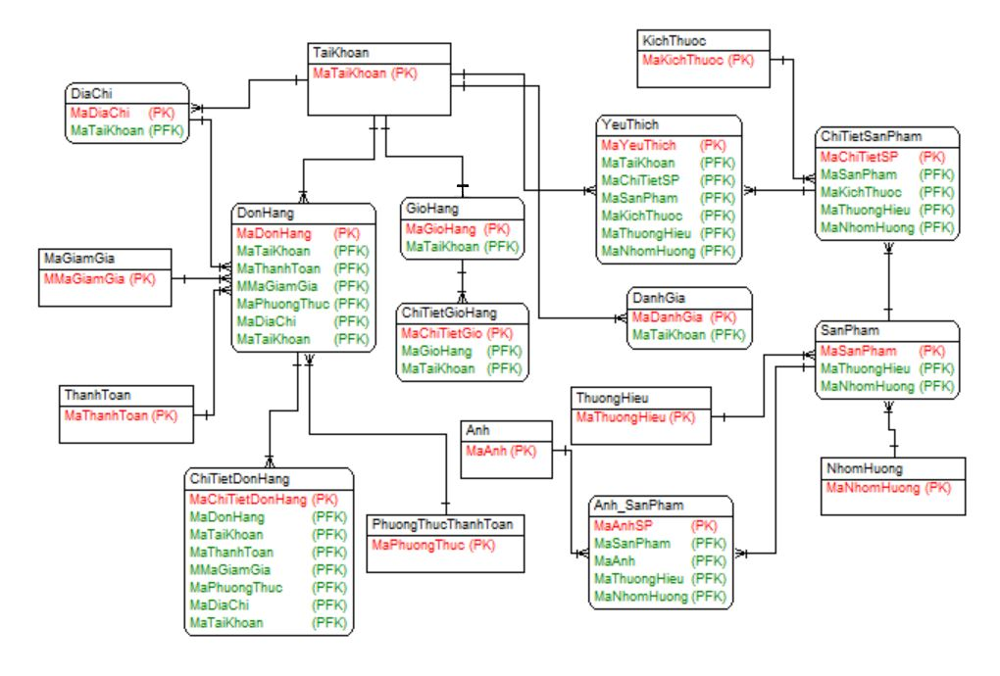

Hình 2.48. Biểu đồ thực thể liên kết mức logic.

#### *2.2.2.3. Mô hình cơ sở dữ liệu mức vật lý*

Bảng 2.23. Bảng thiết kế dữ liệu Đơn hàng.

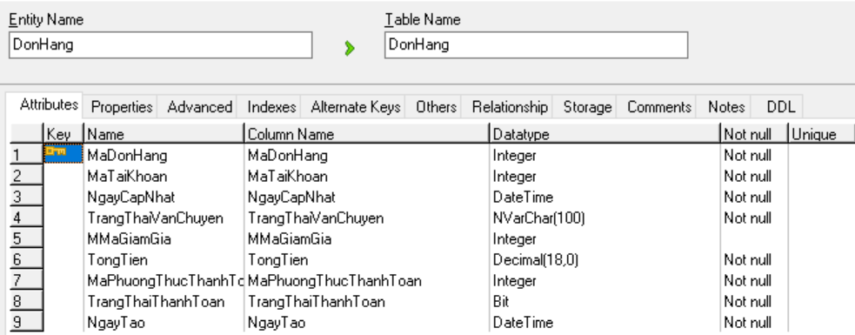

Bảng 2.24. Bảng thiết kế dữ liệu Sản phẩm.

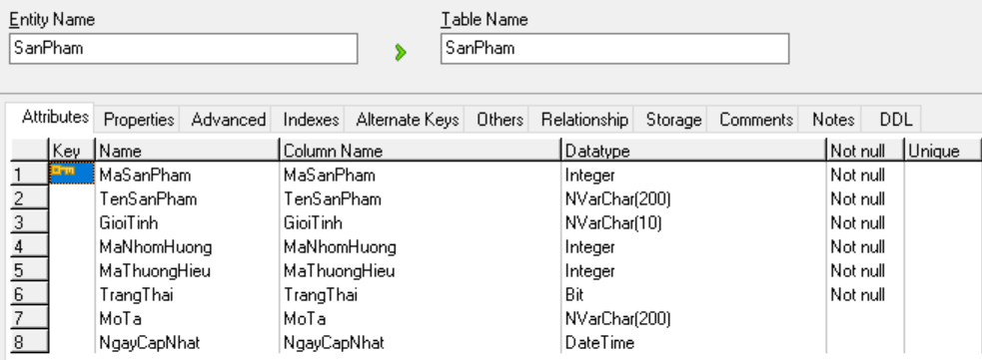

Bảng 2.25. Bảng thiết kế dữ liệu Địa chỉ.

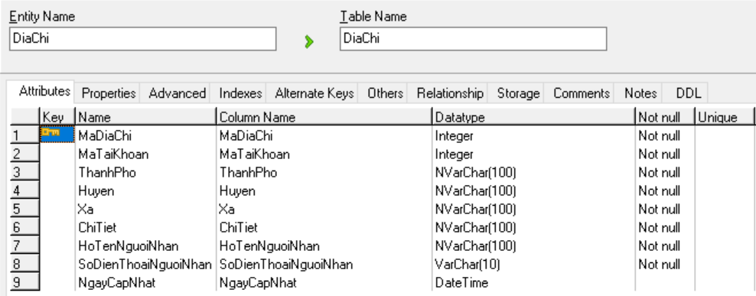

Bảng 2.26. Bảng thiết kế dữ liệu Tài khoản.

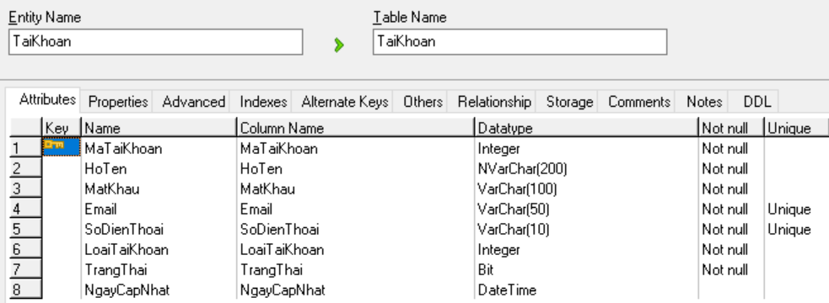

Bản 2.27. Bảng thiết kế dữ liệu Yêu thích.

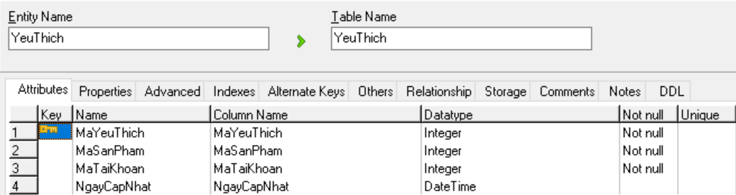

Bảng 2.28. Bảng thiết kế dữ liệu Nhóm hương.

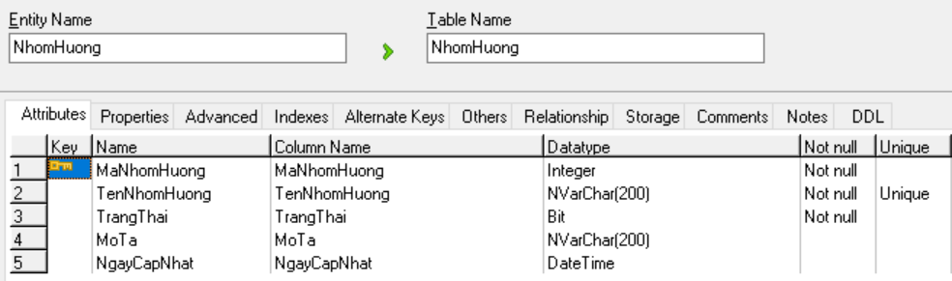

Bảng 2.29. Bảng thiết kế dữ liệu Thương hiệu.

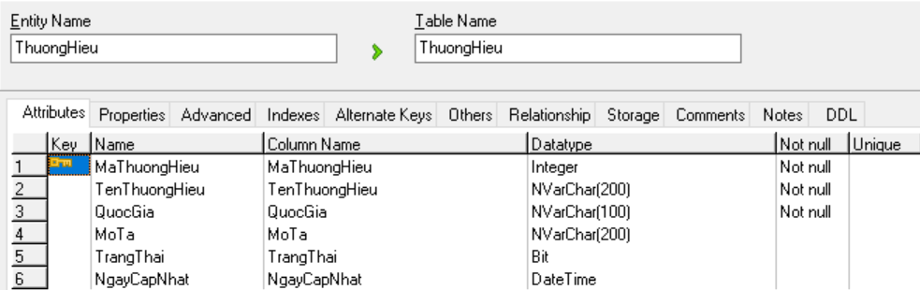

Bảng 2.30. Bảng thiết kế dữ liệu Chi tiết sản phẩm.

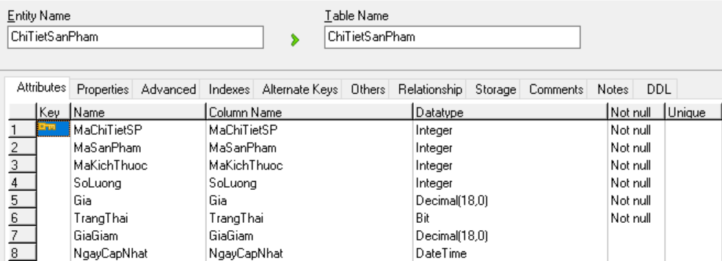

Bảng 2.31. Bảng thiết kế dữ liệu Chi tiết đơn hàng.

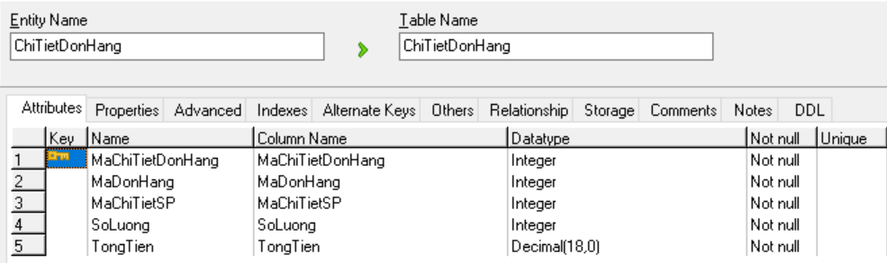

Bảng 2.32. Bảng thiết kế dữ liệu Đánh giá.

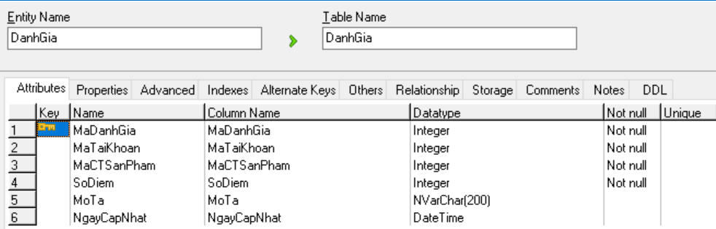

Bảng 2.33. Bảng thiết kế dữ liệu Mã giảm giá.

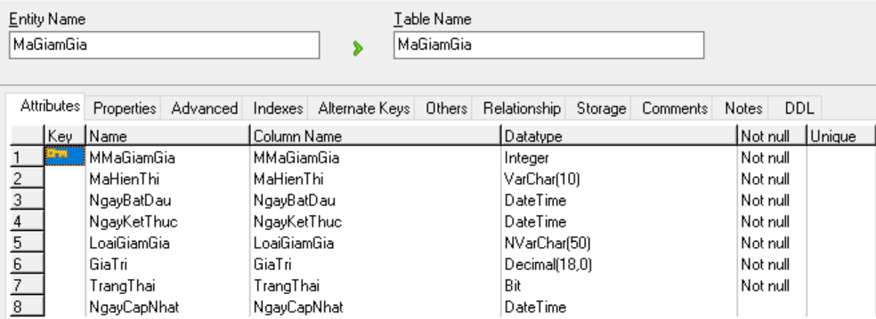

Bảng 2.34. Bảng thiết kế dữ liệu Ảnh.

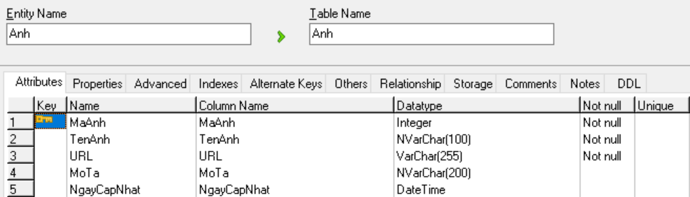

Bảng 2.35. Bảng thiết kế dữ liệu Ảnh sản phẩm.

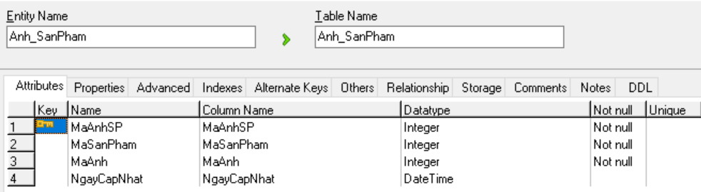

Bảng 2.36. Bảng thiết kế dữ liệu Thanh toán.

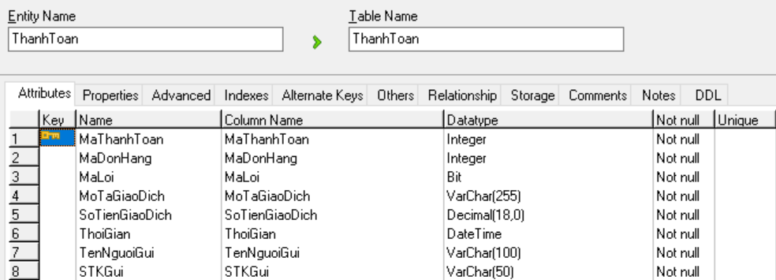

Bảng 2.37. Bảng thiết kế dữ liệu Giỏ hàng.

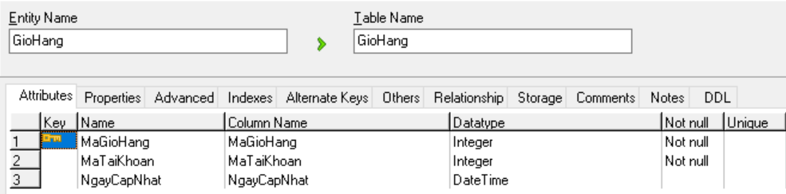

Bảng 2.38. Bảng thiết kế dữ liệu Chi tiết giỏ hàng.

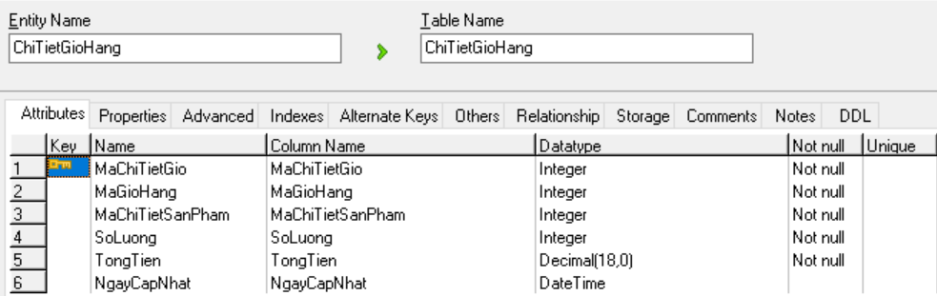

Bảng 2.39. Bảng thiết kế dữ liệu Phương thức thanh toán.

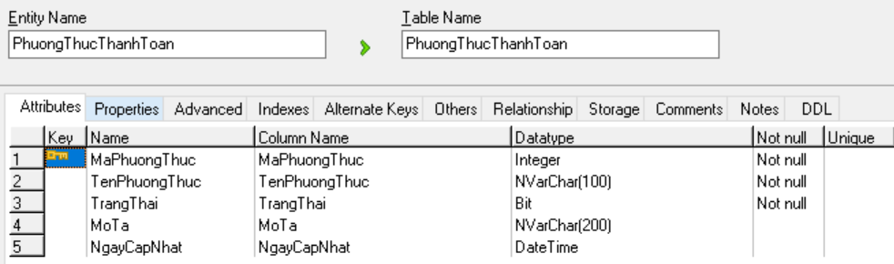

Bảng 2.40. Bảng thiết kế dữ liệu Kích thước.

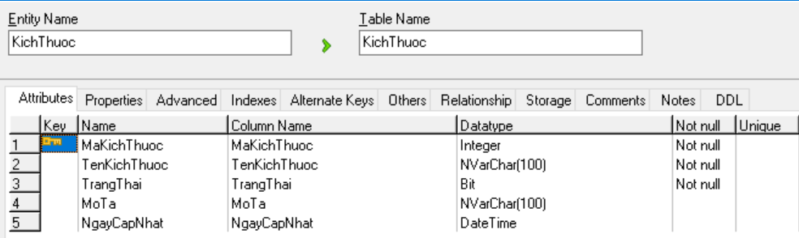

### ***2.2.3. Thiết kế giao diện***

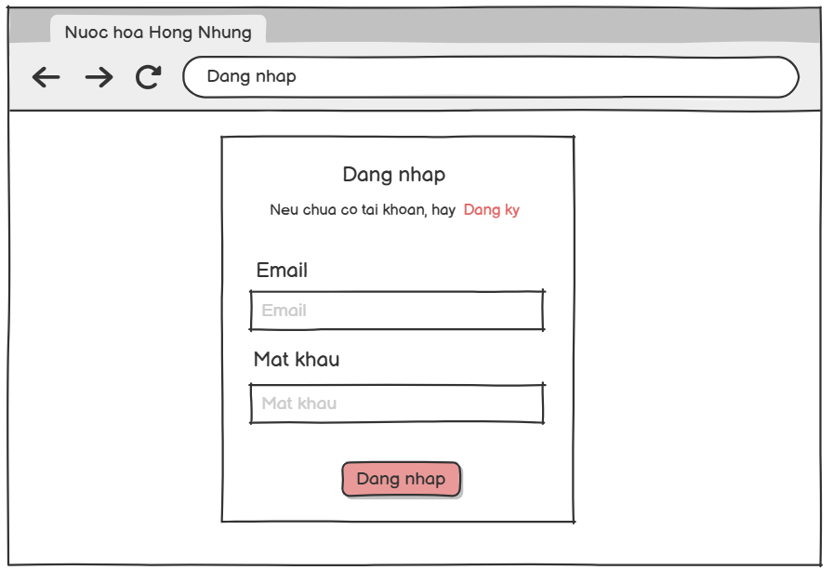

Hình 2.49. Hình dung màn hình Đăng nhập.

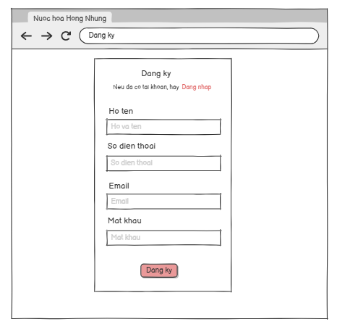

Hình 2.50. Hình dung màn hình Đăng ký.

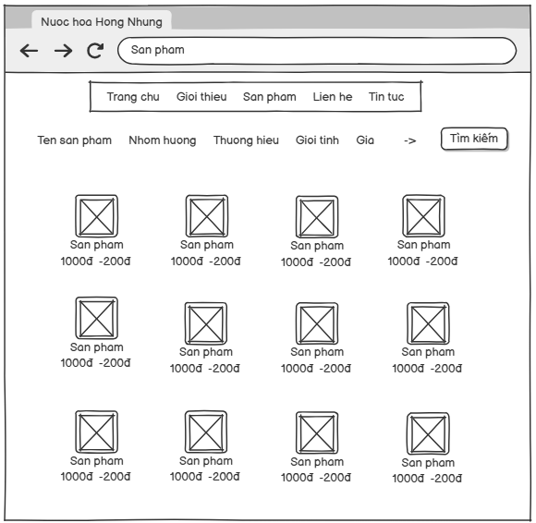

Hình 2.51. Hình dung màn hình Danh sách sản phẩm.

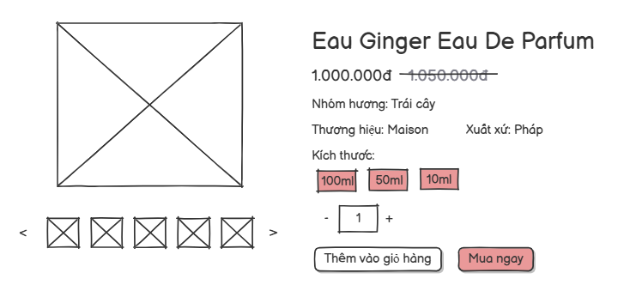

Hình 2.52. Hình dung màn hình Xem chi tiết sản phẩm.

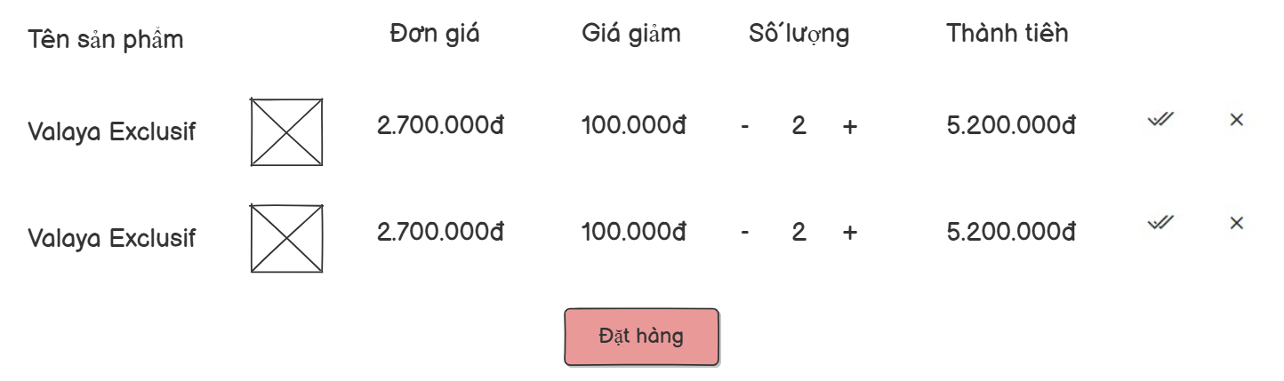

Hình 2.53. Hình dung màn hình Quản lý giỏ hàng.

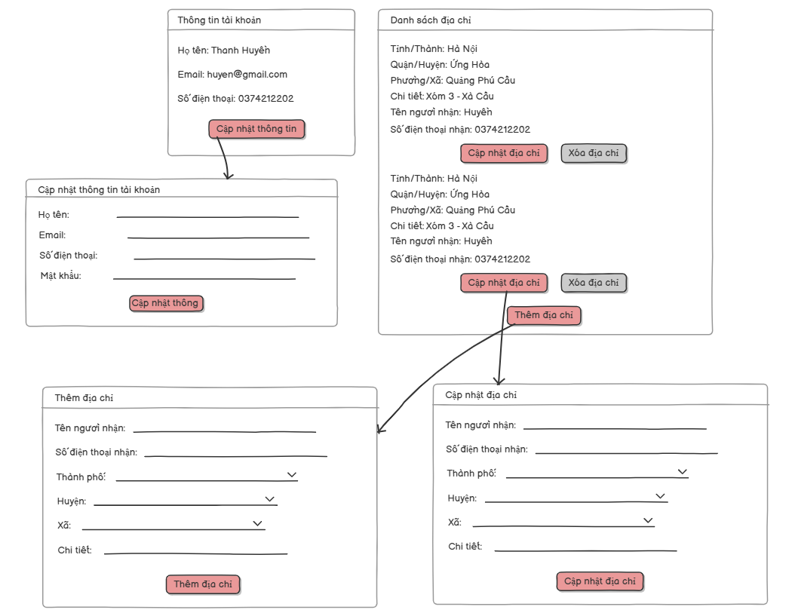

Hình 2.54. Hình dung màn hình Quản lý thông tin cá nhân.

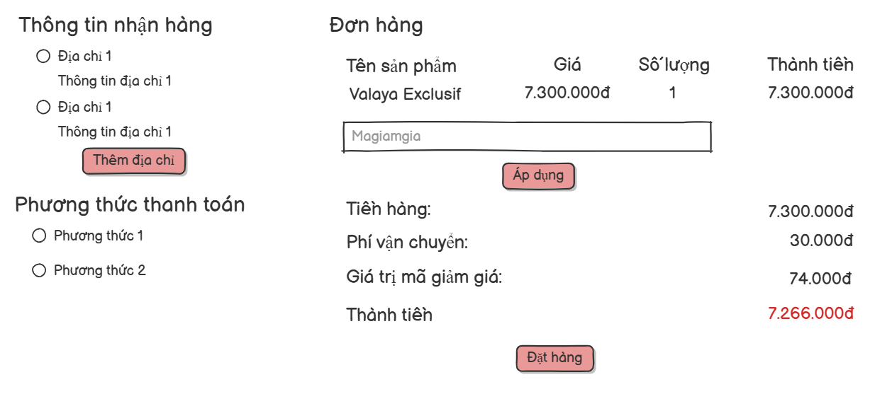

Hình 2.55. Hình dung màn hình Đặt hàng.

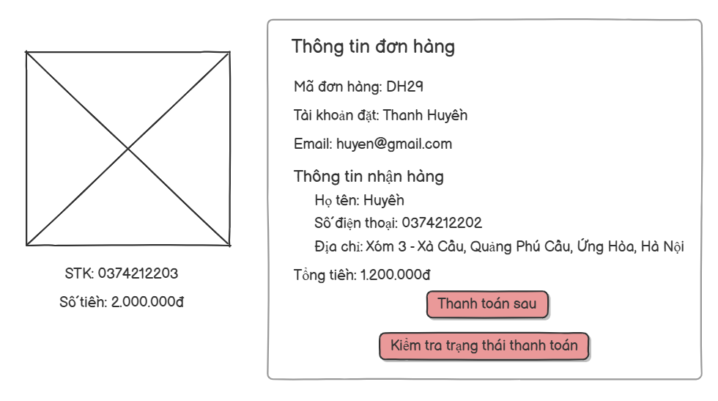

Hình 2.56. Hình dung màn hình Thanh toán.

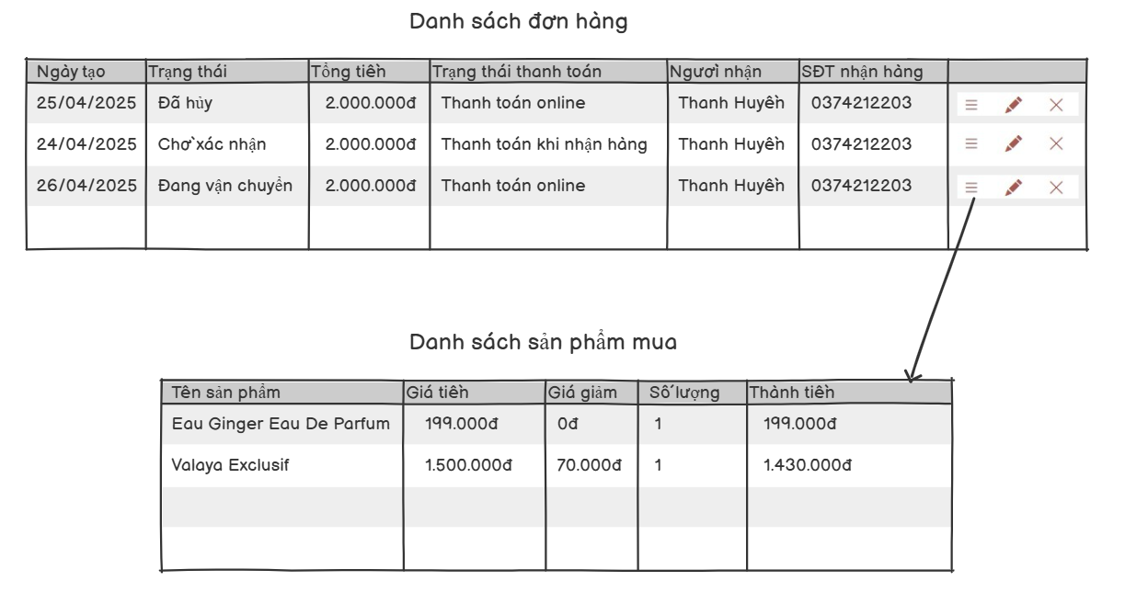

Hình 2.57. Hình dung màn hình Lịch sử mua hàng.

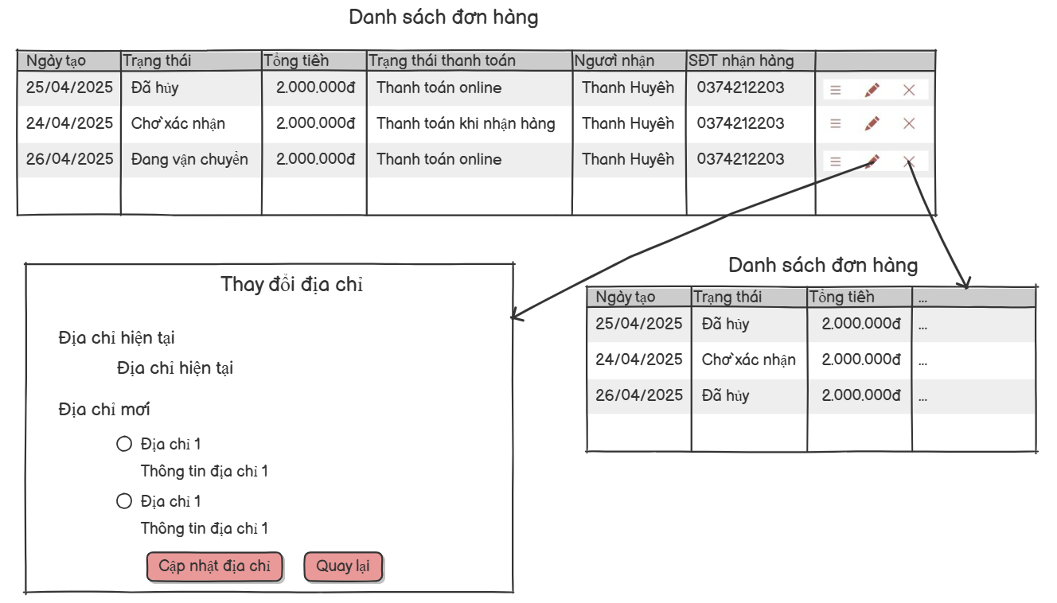

Hình 2.58. Hình dung màn hình Cập nhật đơn hàng.

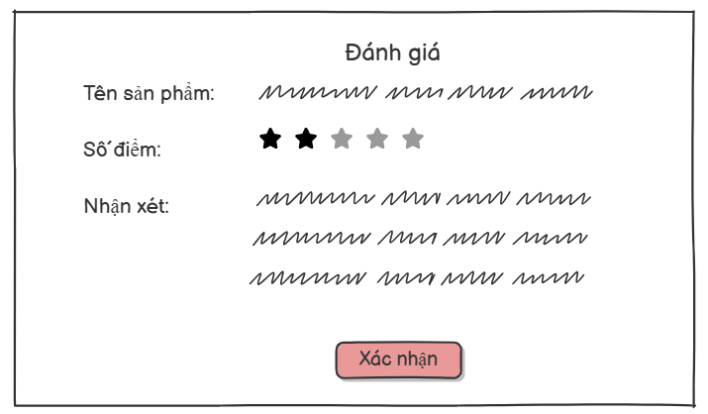

Hình 2.59. Hình dung màn hình Đánh giá.

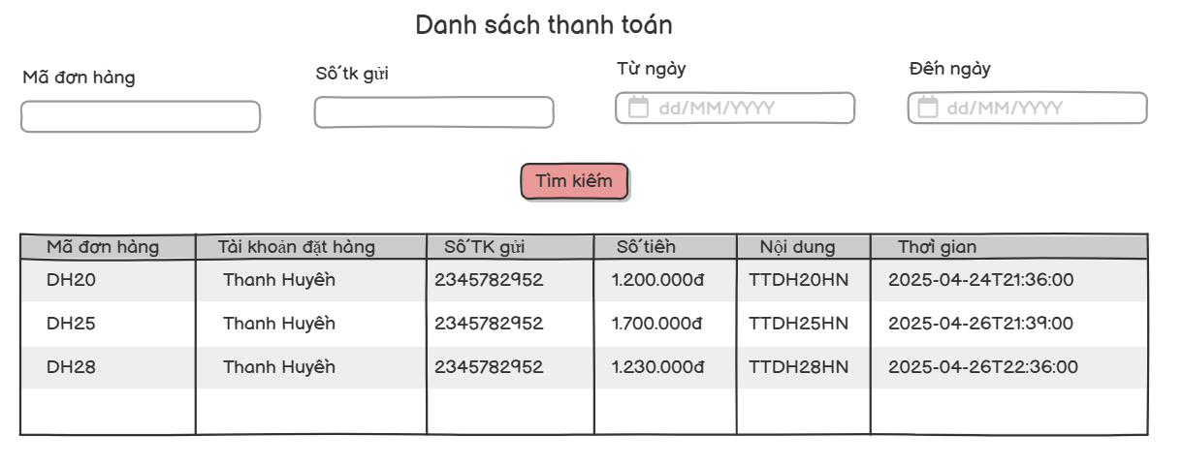

Hình 2.60. Hình dung màn hình Quản lý thanh toán.

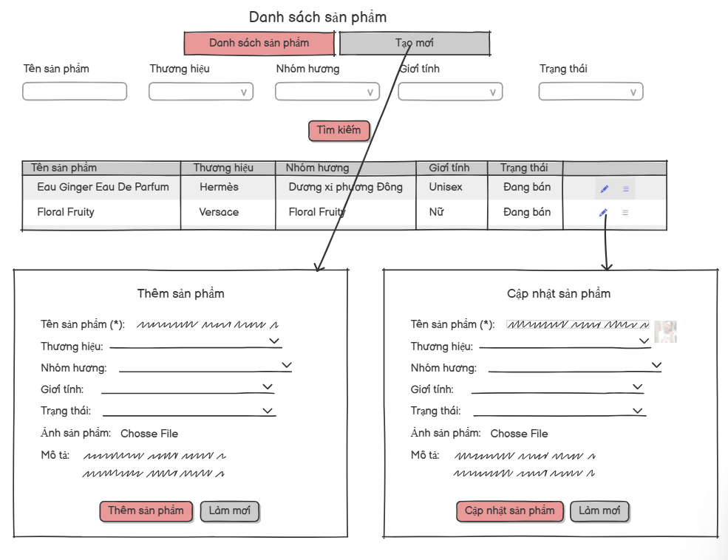

Hình 2.61. Hình dung màn hình Quản lý sản phẩm.

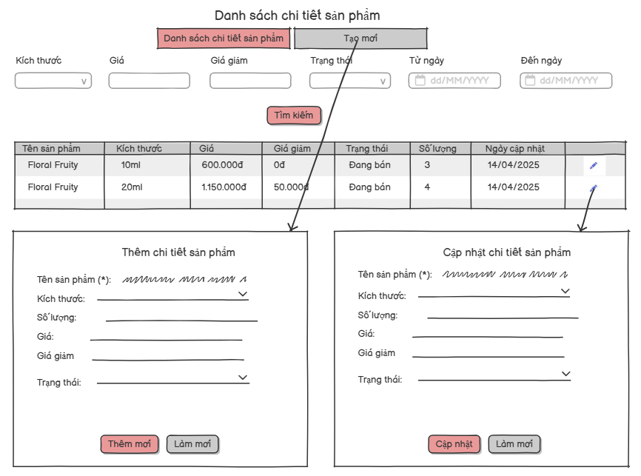

Hình 2.62. Hình dung màn hình Quản lý chi tiết sản phẩm.

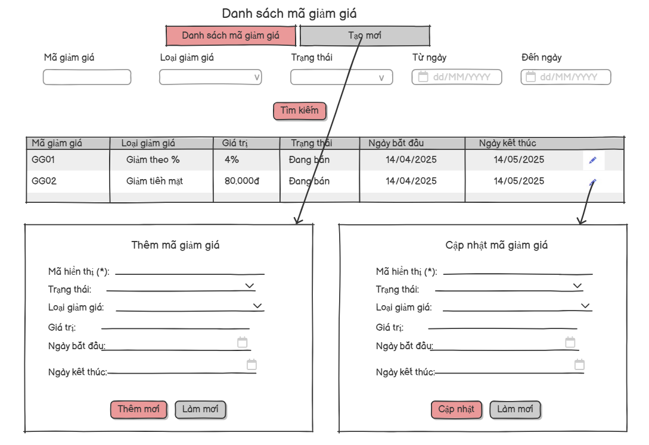

Hình 2.63. Hình dung màn hình Quản lý mã giảm giá.

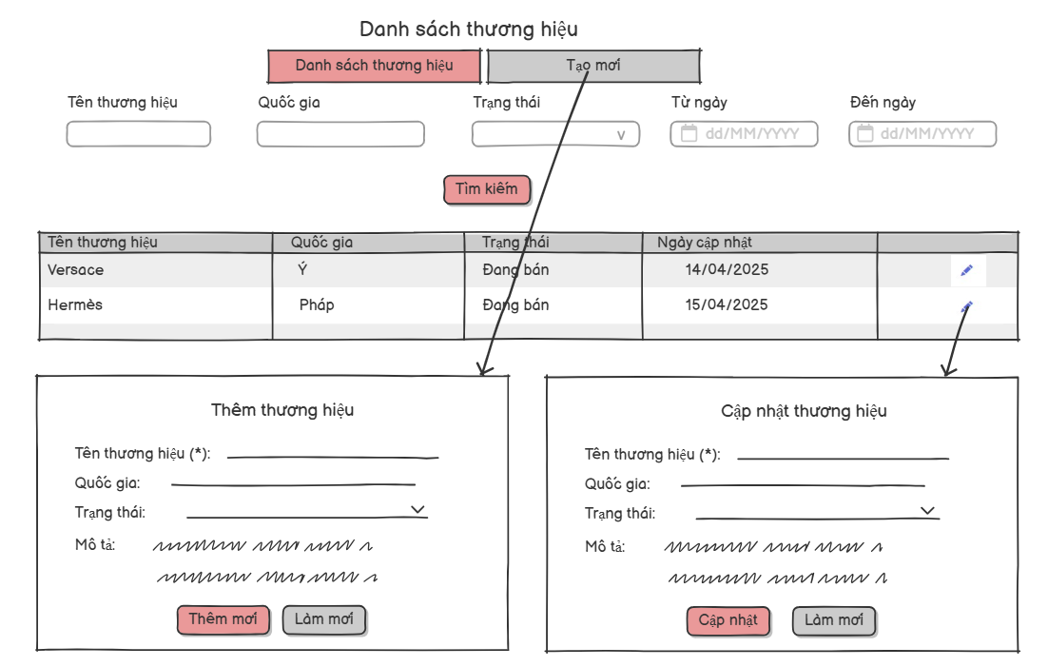

Hình 2.64. Hình dung màn hình Quản lý thương hiệu.

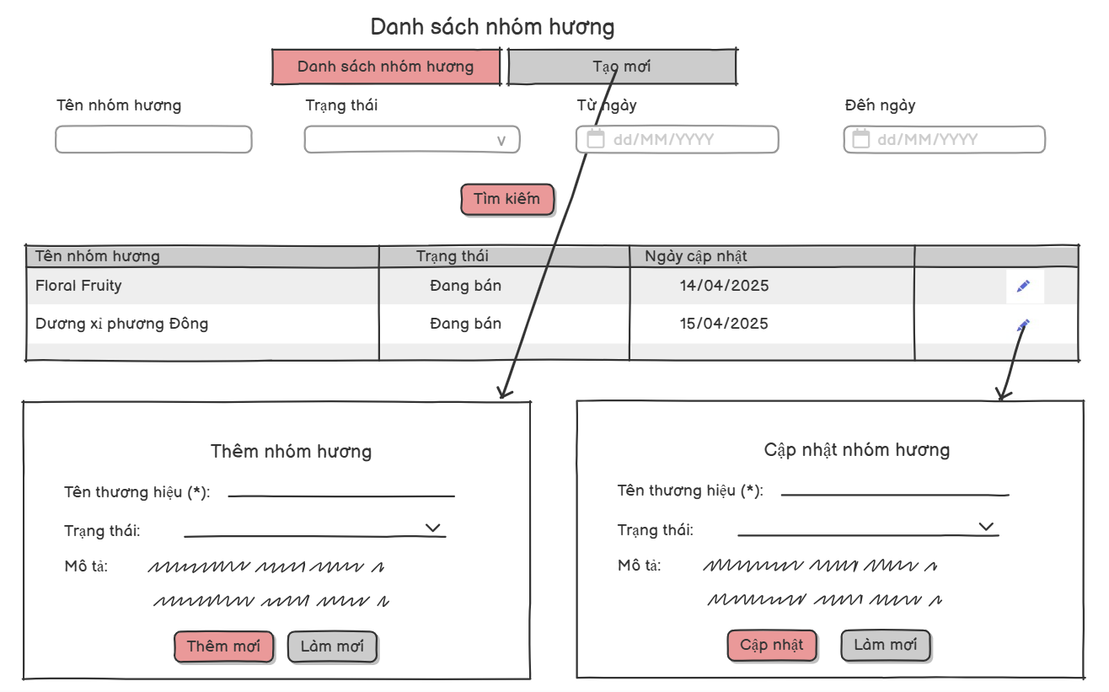

Hình 2.65. Hình dung màn hình Quản lý nhóm hương.

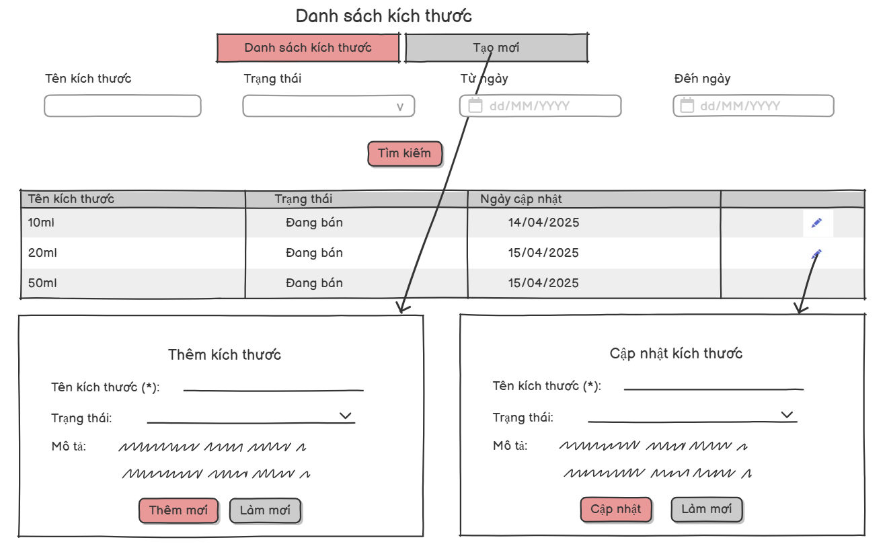

Hình 2.66. Hình dung màn hình Quản lý kích thước.

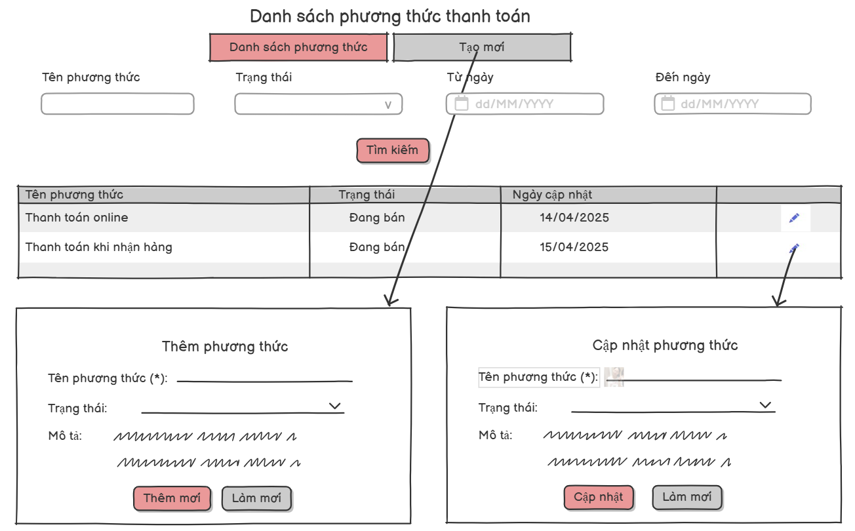

Hình 2.67. Hình dung màn hình Quản lý phương thức thanh toán.

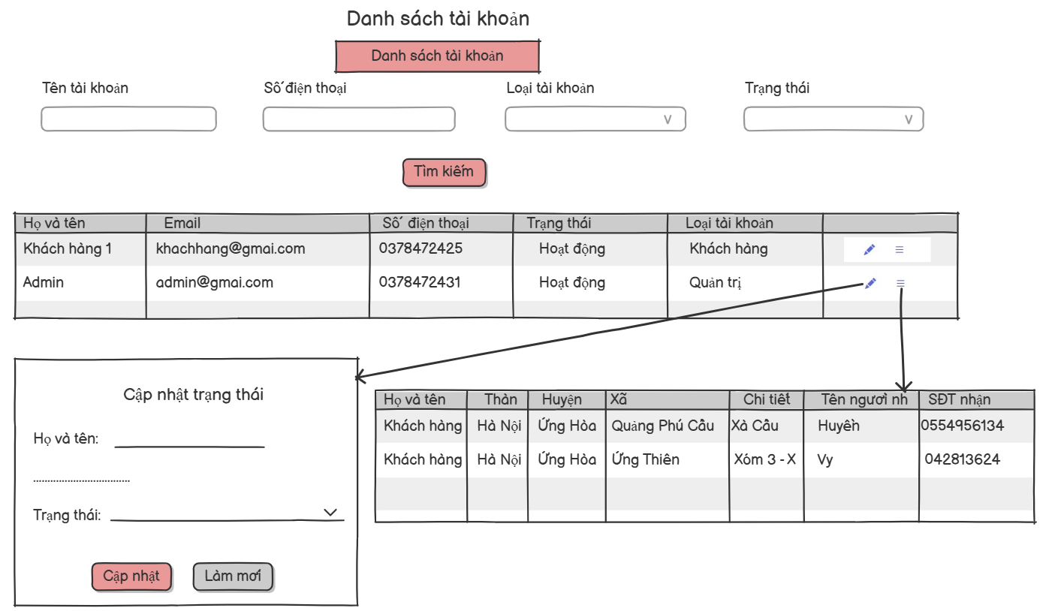

Hình 2.68. Hình dung màn hình Quản lý tài khoản.

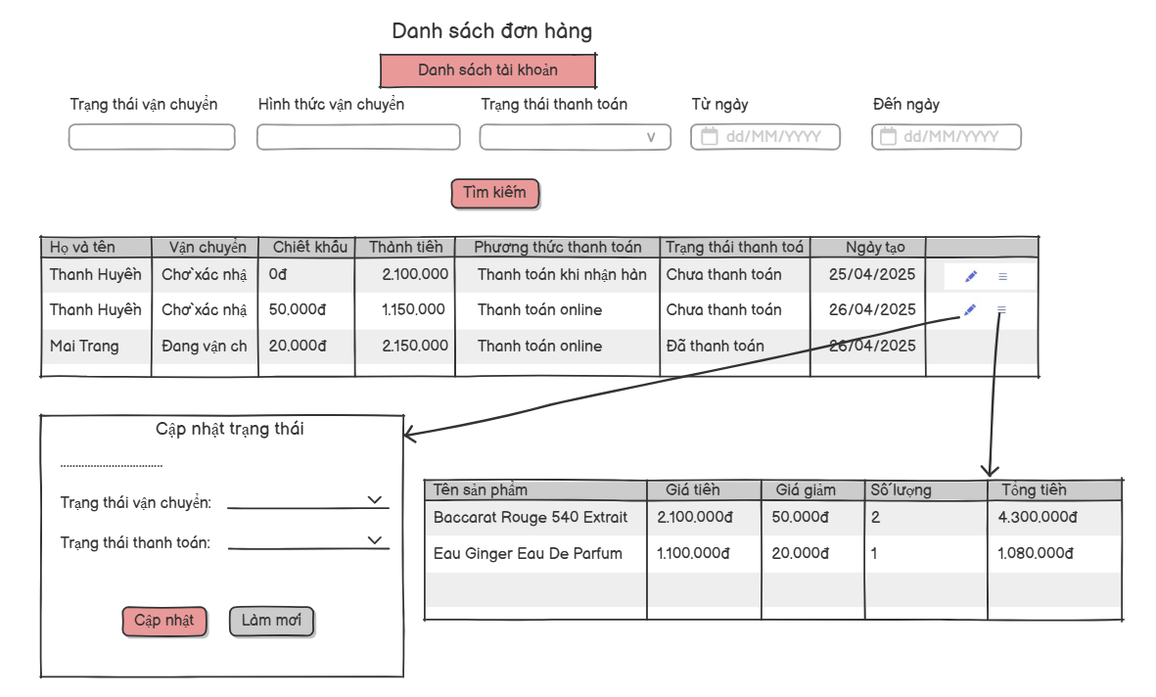

Hình 2.69. Hình dung màn hình Quản lý đơn hàng.

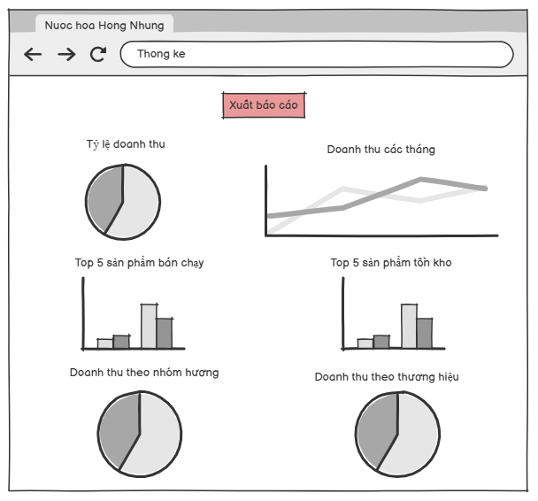

Hình 2.70. Hình dung màn hình Thống kê.

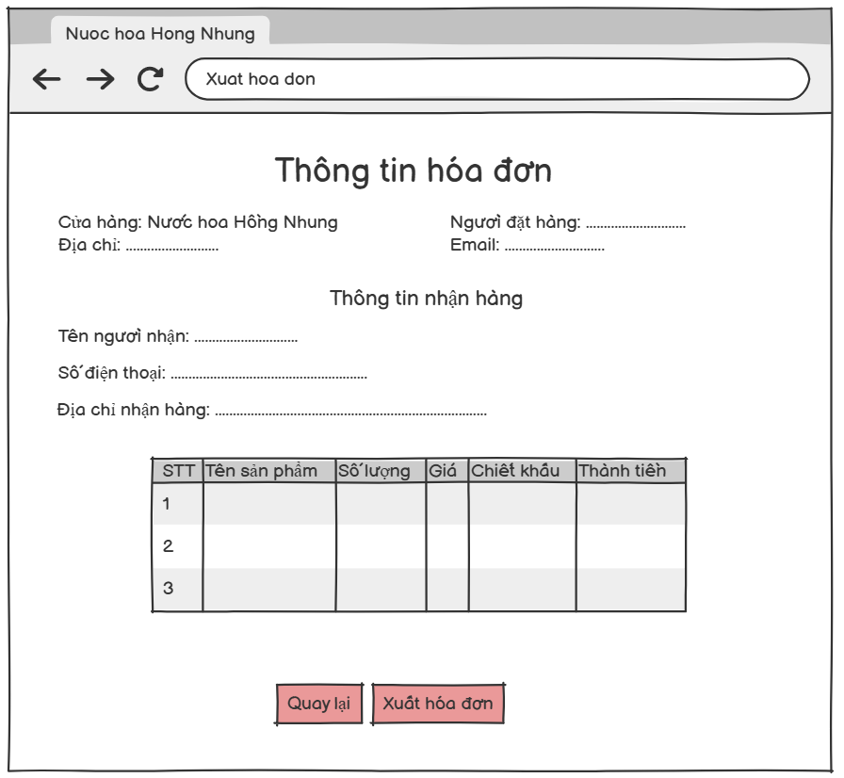

Hình 2.71. Hình dung màn hình Xuất hóa đơn.

# CHƯƠNG 3: SẢN PHẨM VÀ KIỂM THỬ

## 3.1. Giao diện sản phẩm

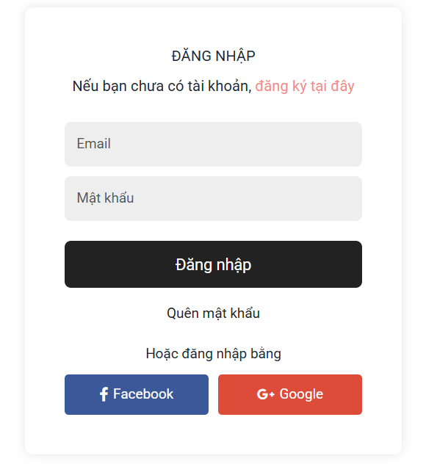

Hình 3.1. Giao diện chức năng đăng nhập.

Giao diện chức năng sẽ hiển thị khi người dùng chọn chức năng đăng nhập hoặc truy cập vào các màn hình, chức năng yêu cầu đăng nhập. Màn hình cho phép người dùng nhập tài khoản đăng nhập vào hệ thống để thực hiện chức năng website.

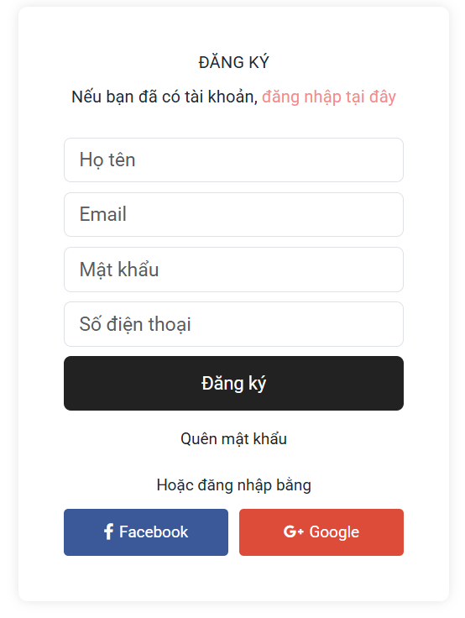

Hình 3.2. Giao diện chức năng đăng ký.

Giao diện chức năng hiển thị khi người dùng chọn chức năng đăng ký, giao diện cho phép người dùng nhập thông tin đăng ký và ghi danh tài khoản vào hệ thống.

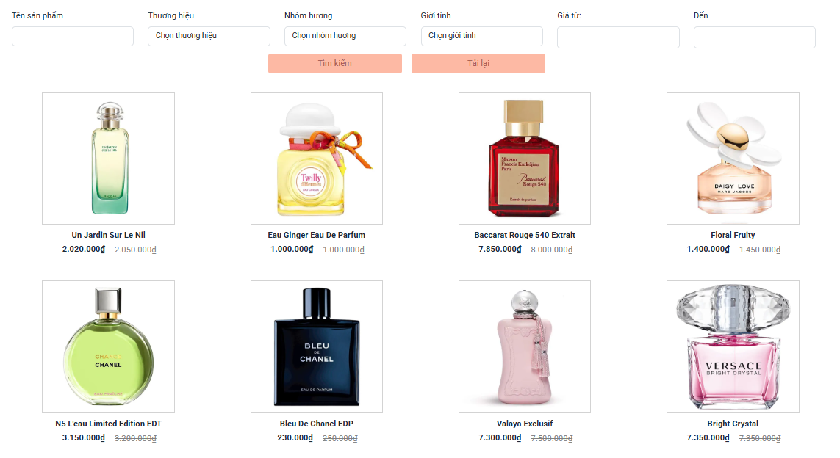

Hình 3.3. Giao diện màn hình Danh sách sản phẩm.

Giao diện hiển thị khi người dùng truy cập vào trang Sản phẩm, cho phép người dùng lọc thông tin sản phẩm, xem tên, giá sản phẩm và có thể chuyển tiếp đến chi tiết sản phẩm được chọn.

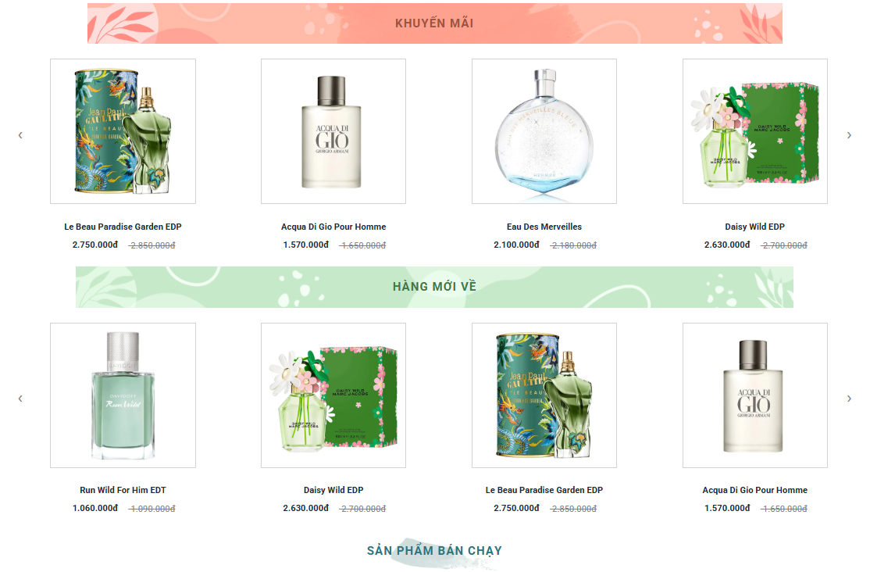

Hình 3.4. Giao diện Trang chủ website.

Giao diện hiển thị khi người dùng truy cập vào trang web, giao diện hiển thị các danh mục sản phẩm tiêu biểu, có thể chuyển tiếp đến chi tiết sản phẩm được chọn.

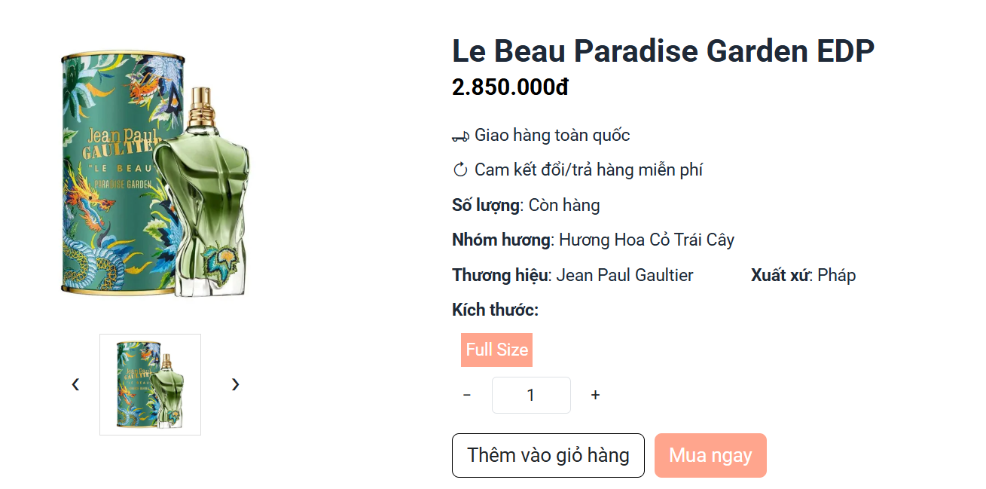

Hình 3.5. Giao diện chức năng Xem chi tiết sản phẩm.

Giao diện hiển thị khi người dùng chọn xem chi tiết sản phẩm. Giao diện bao gồm các thông tin, hình ảnh sản phẩm. Cho phép người dùng chọn kích thước muốn mua, thêm vào giỏ hàng hoặc chọn mua ngay.

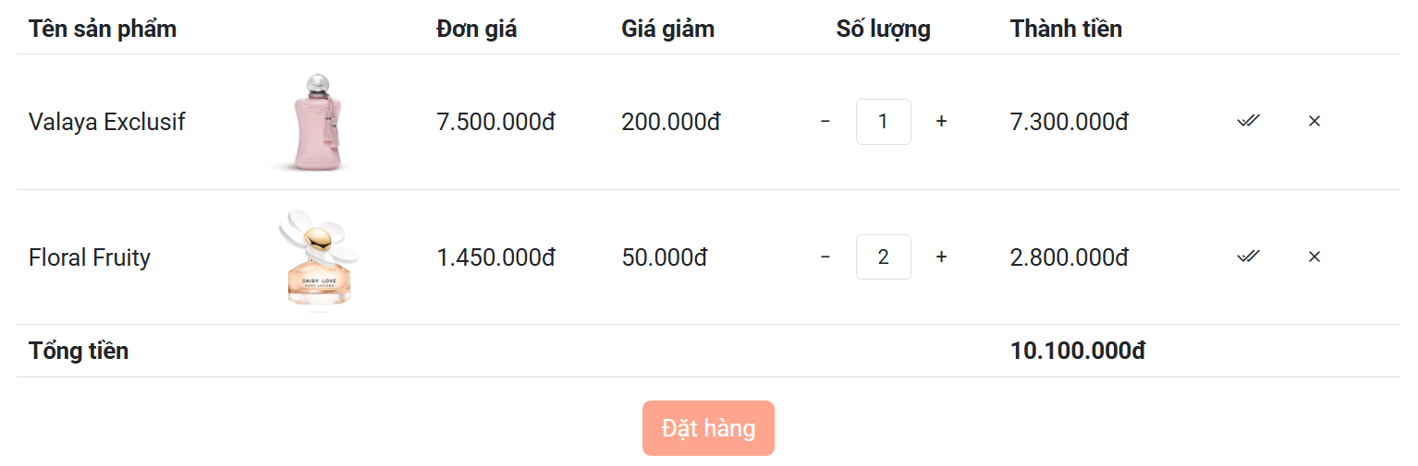

Hình 3.6. Giao diện chức năng Quản lý giỏ hàng.

Giao diện hiển thị khi người dùng chọn xem giỏ hàng. Giao diện cho biết các sản phẩm, giá và số lượng đã thêm vào giỏ hàng, ở đây người dùng có thể chỉnh sửa số lượng sản phẩm hoặc xóa sản phẩm khỏi giỏ hàng. Bên cạnh đó có thể chọn đặt hàng từ danh sách này.

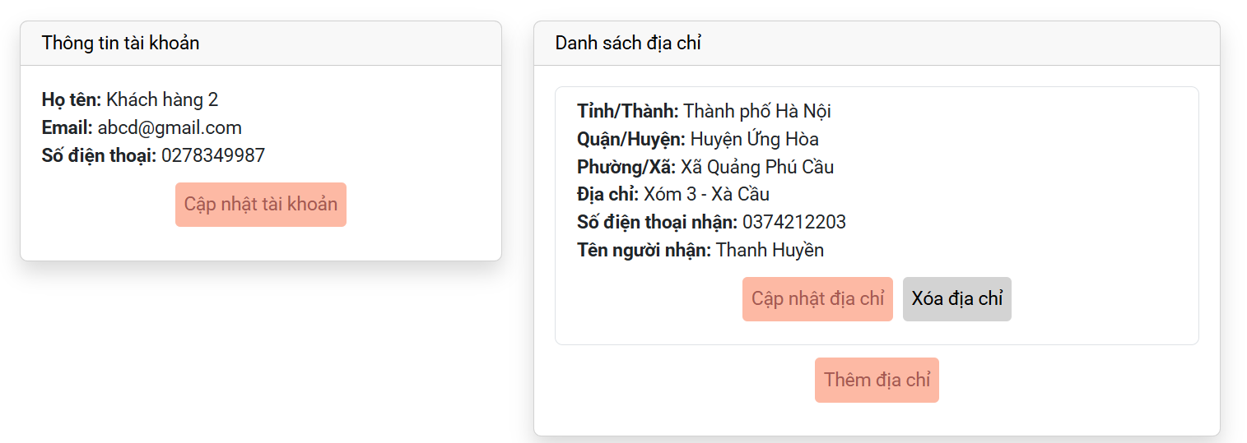

Hình 3.7. Giao diện chức năng Quản lý thông tin cá nhân.

Giao diện xuất hiện khi người dùng chọn quản lý thông tin cá nhân. Giao diện hiển thị thông tin tài khoản và danh sách địa chỉ thuộc về tài khoản, ở đây ta có thể cập nhật thông tin tài khoản và địa chỉ, hoặc thêm địa chỉ, xóa địa chỉ của tài khoản.

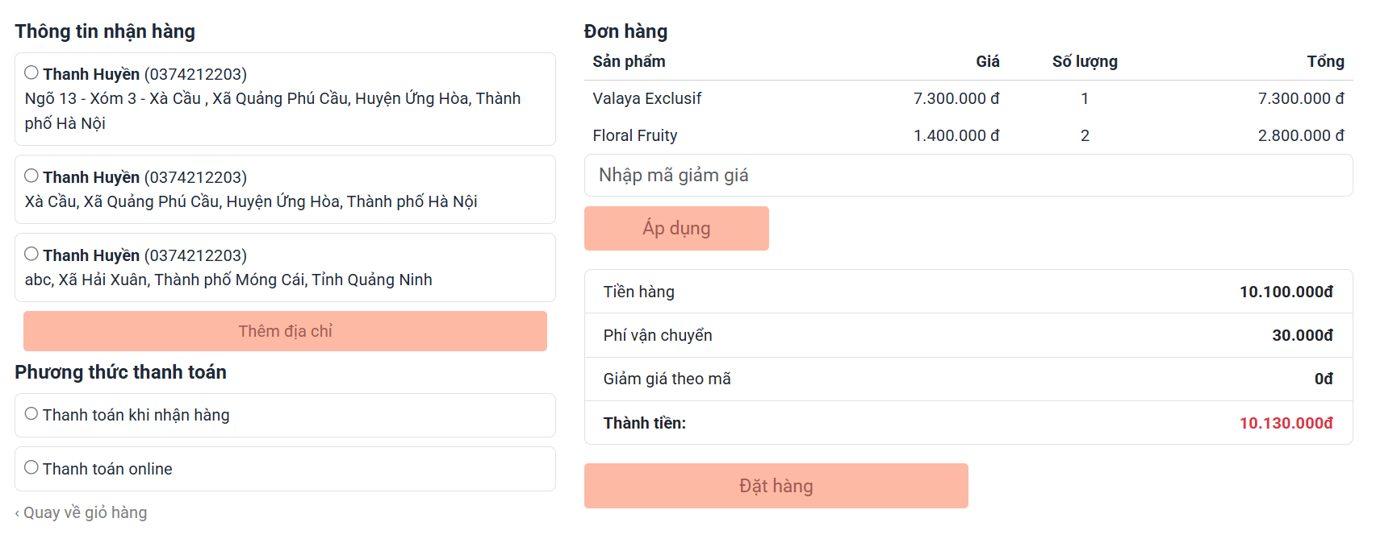

Hình 3.8. Giao diện chức năng Đặt hàng.

Giao diện xuất hiện khi người dùng chọn “Đặt hàng” ở trang giỏ hàng hoặc “Mua ngay” ở trang chi tiết sản phẩm. Giao diện cho phép người dùng chọn địa chỉ nhận hàng, phương thức thanh toán, áp dụng mã giảm giá và đặt hàng, người dùng có thể quay lại giỏ hàng để thay đổi lựa chọn sản phẩm đặt mua.

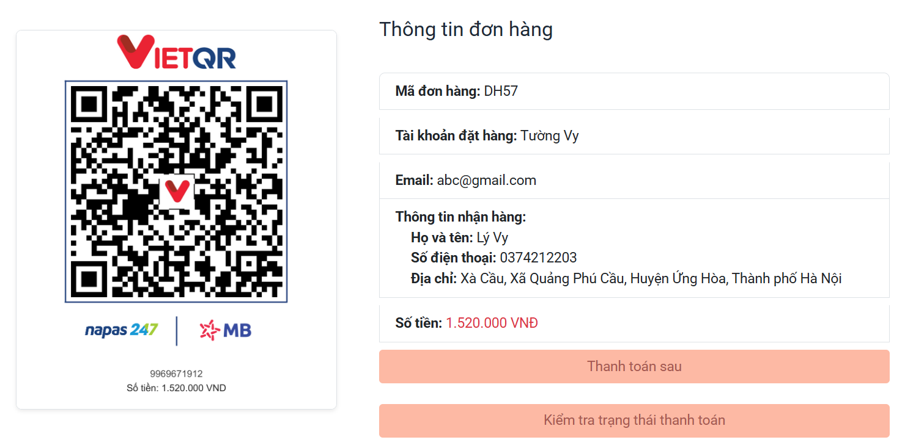

Hình 3.9. Giao diện chức năng Thanh toán.

Giao diện xuất hiện khi đặt hàng hoặc chọn thanh toán những đơn đã đặt từ trước mà chưa thanh toán bằng hình thức thanh toán online. Giao diện hiển thị thông tin đơn hàng đã đặt, số tiền thanh toán và mã QR giúp khách hàng quét mã để thanh toán đơn hàng, bên cạnh đó người dùng có thể chọn thanh toán đơn hàng sau cùng với chức năng kiểm tra trạng thái thanh toán của mình.

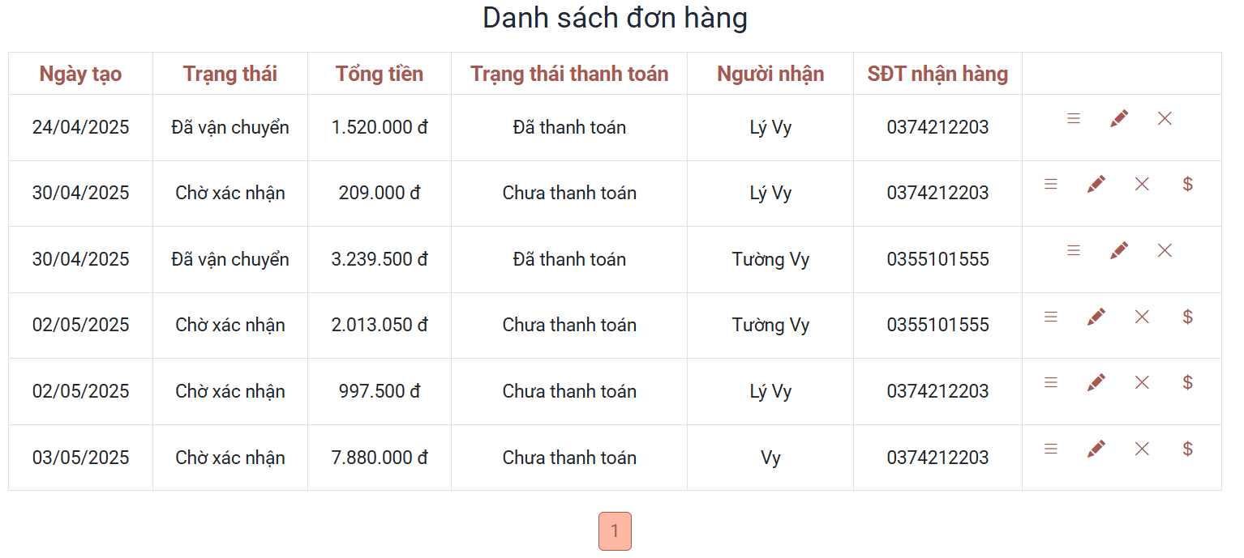

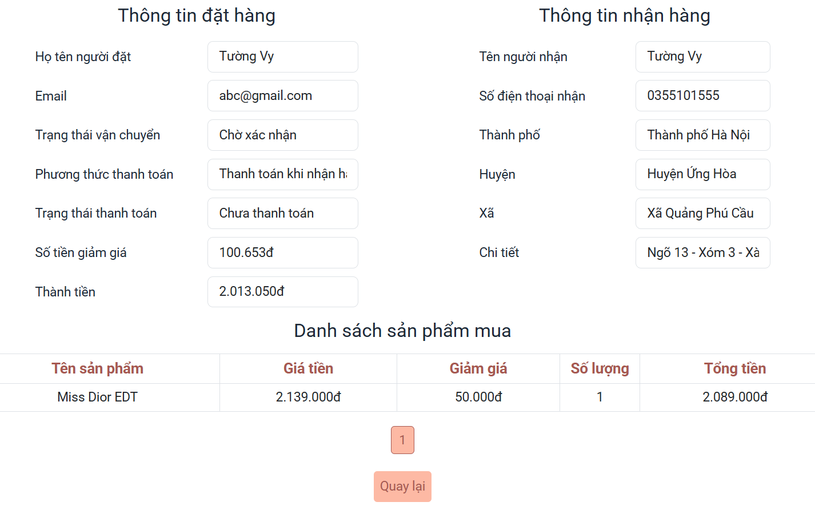

Hình 3.10. Giao diện chức năng Xem lịch sử mua hàng.

Giao diện xuất hiện khi người dùng truy cập lịch sử mua, giao diện hiển thị danh sách và thông tin của các đơn hàng, bên cạnh đó người dùng có thể cập nhật lại địa chỉ mua hàng hoặc hủy đơn hàng ở trạng thái “Chờ xác nhận”, chọn thanh toán với đơn hàng chưa thanh toán bằng hình thức chuyển khoản và cho phép xem chi tiết, danh sách sản phẩm mua của đơn hàng.

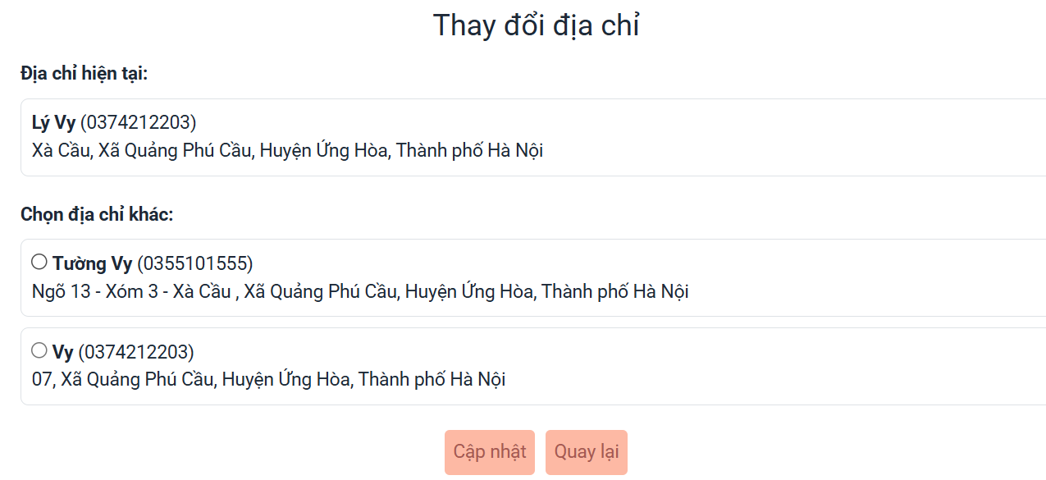

Hình 3.11. Giao diện chức năng Cập nhật đơn hàng.

Giao diện xuất hiện khi người dùng chọn thay đổi địa chỉ với những đơn hàng “Chờ xác nhận”. Giao diện cho biết địa chỉ hiện tại và danh sách địa chỉ thuộc về khách hàng để lựa chọn thay đổi.

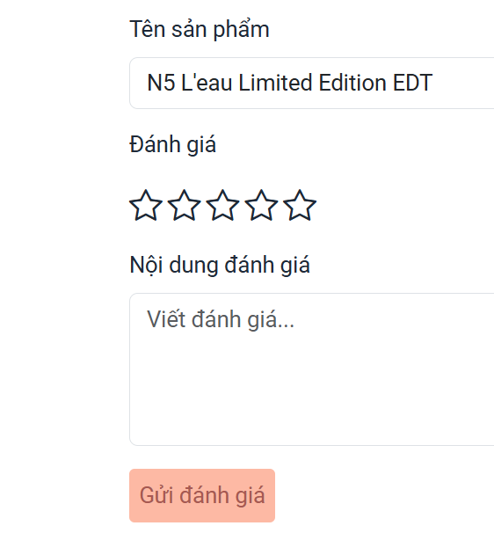

Hình 3.12. Giao diện chức năng Đánh giá.

Giao diện xuất hiện khi người dùng chọn đánh giá sản phẩm đã mua và giao hàng thành công. Giao diện cho phép chúng ta cho điểm và ghi nhận xét sản phẩm.

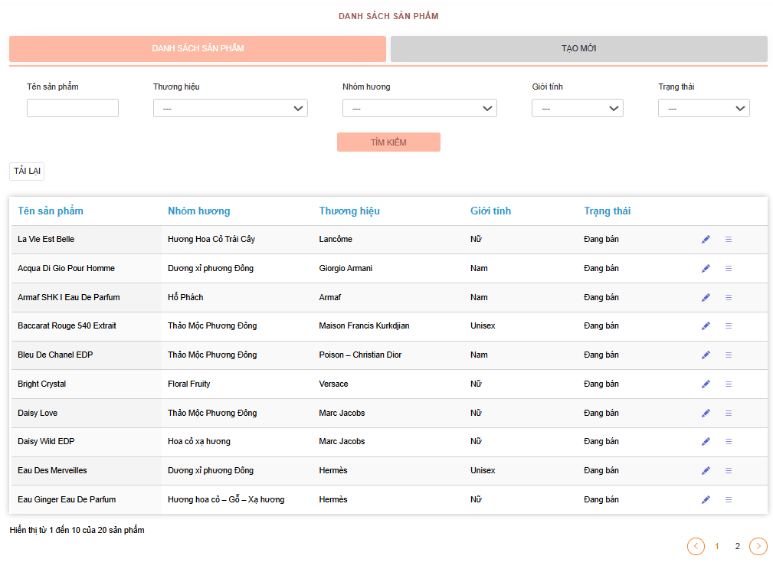

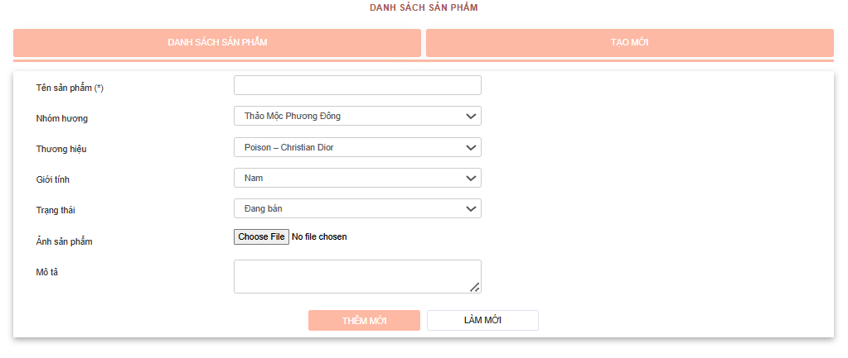

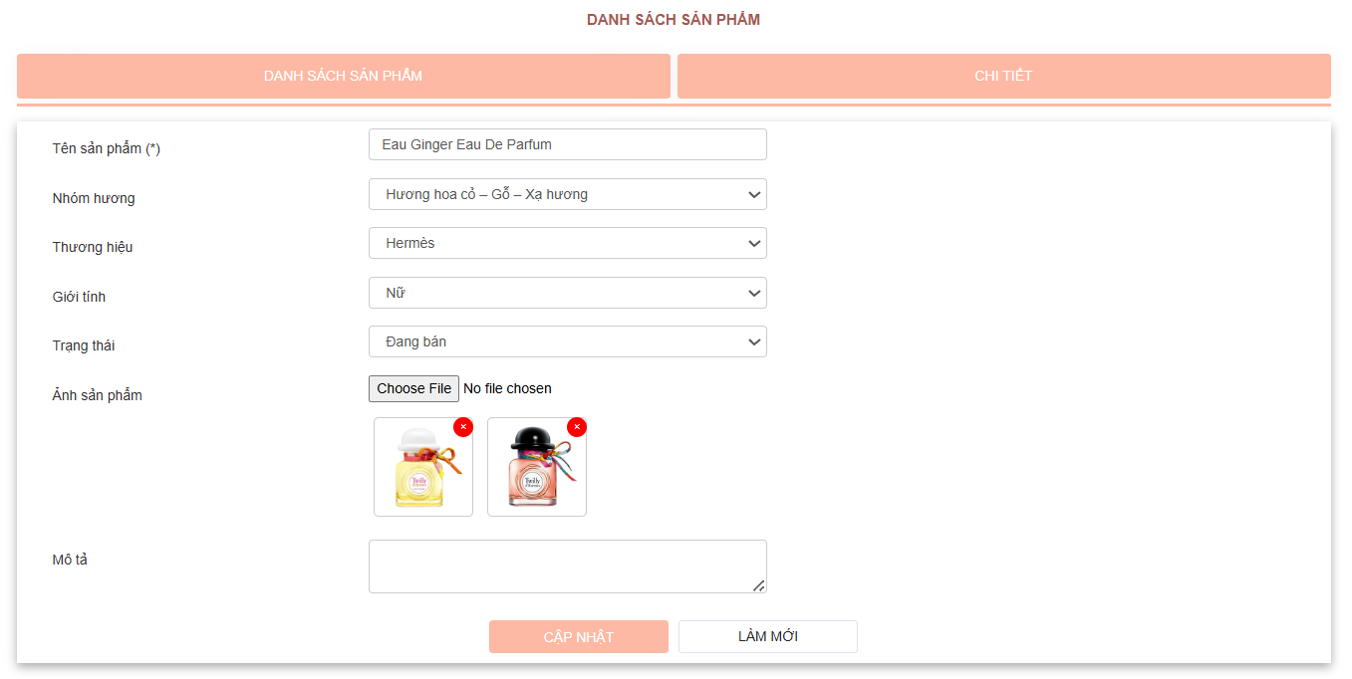

Hình 3.13. Giao diện chức năng Quản lý sản phẩm.

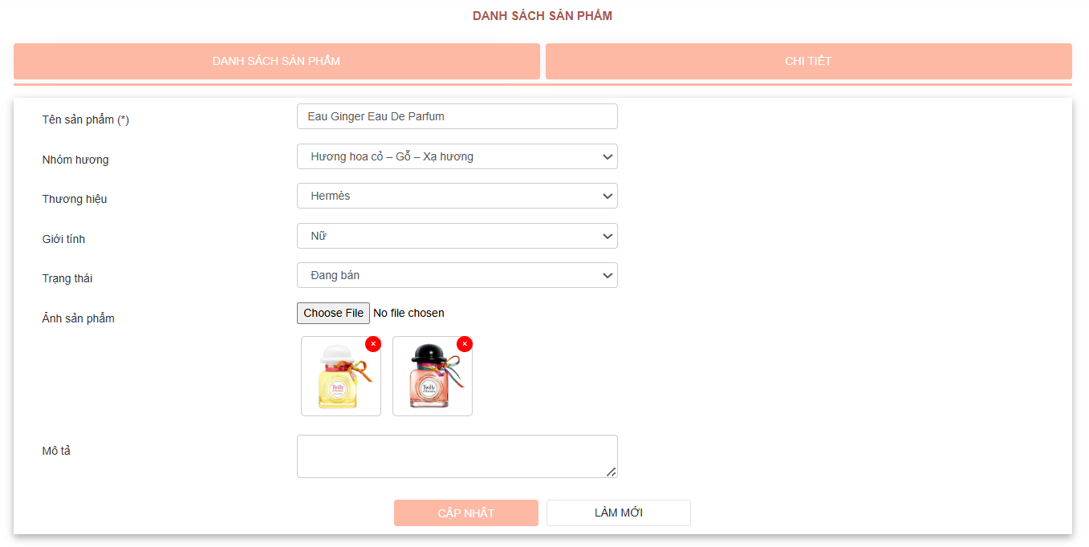 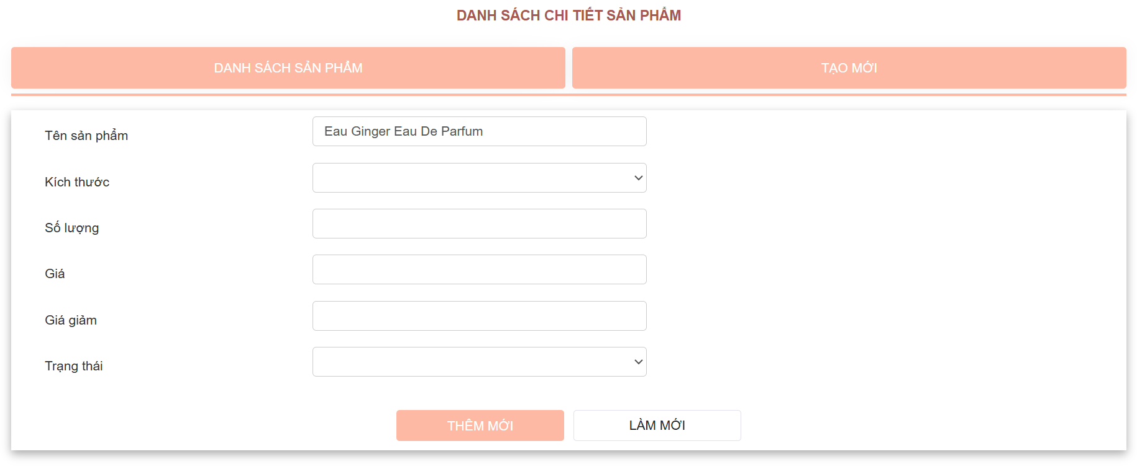 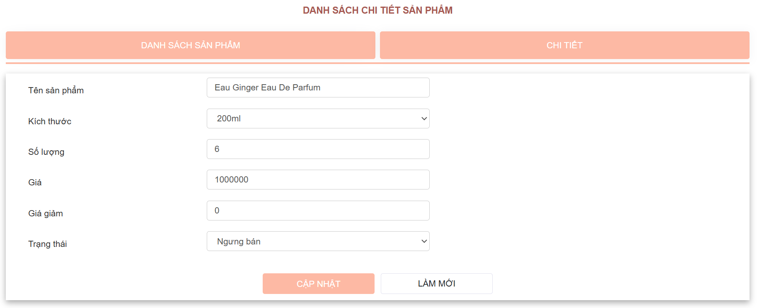

Hình 3.14. Giao diện chức năng Quản lý chi tiết sản phẩm.

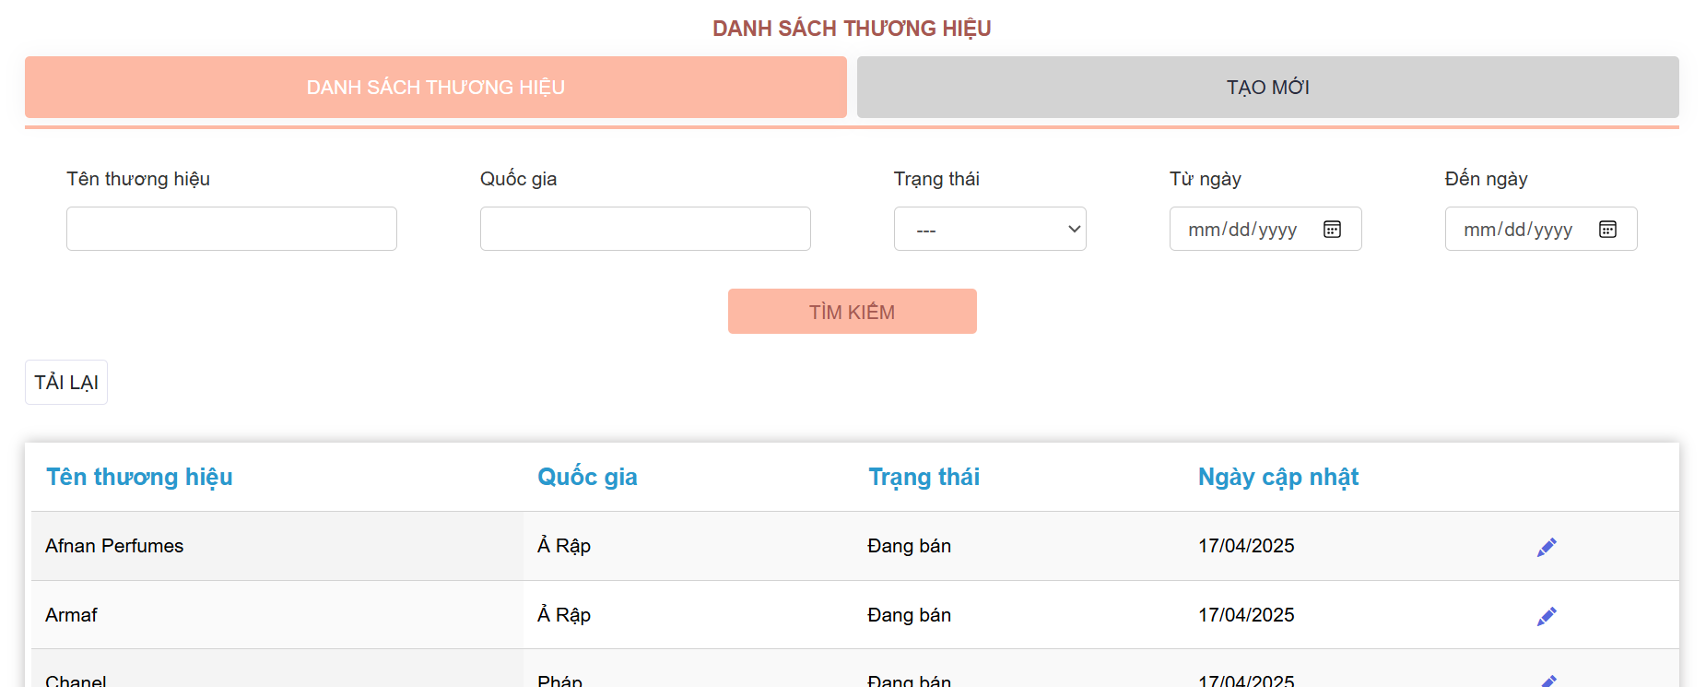

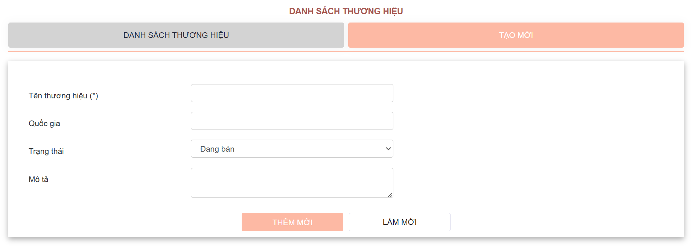

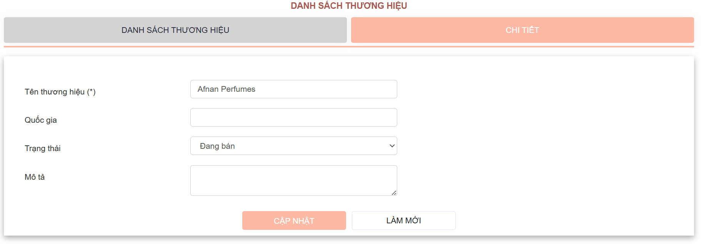

Hình 3.15. Giao diện chức năng Quản lý thương hiệu.

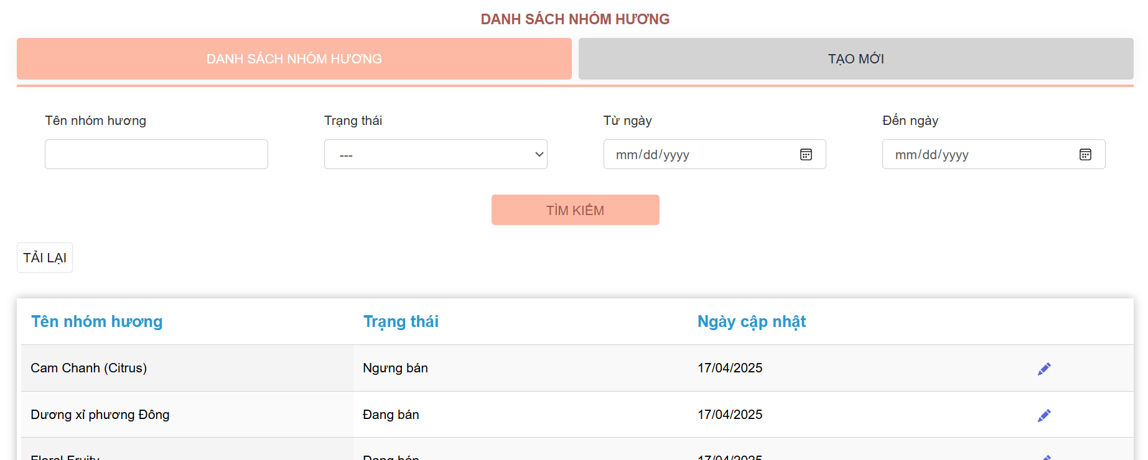

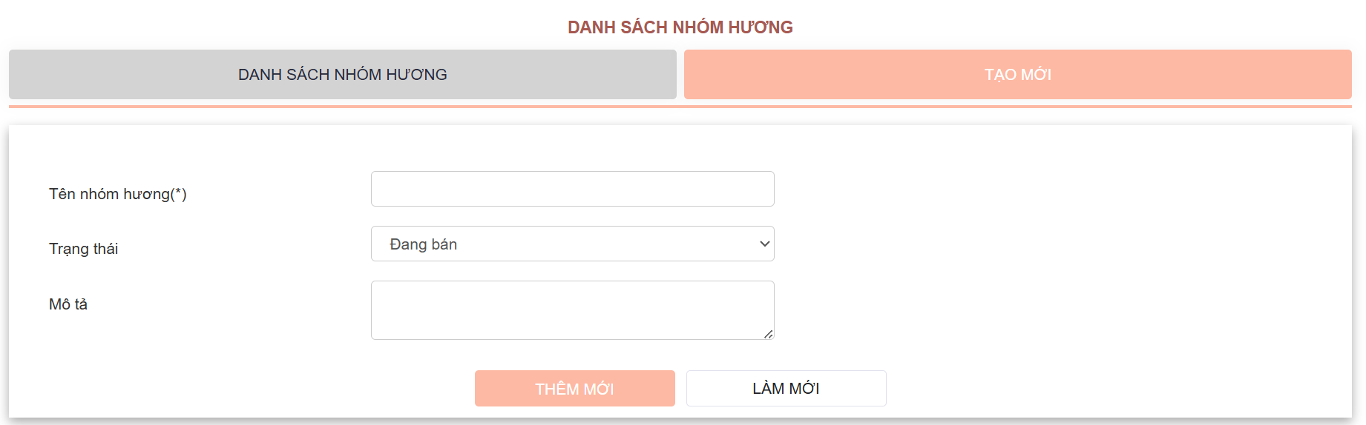

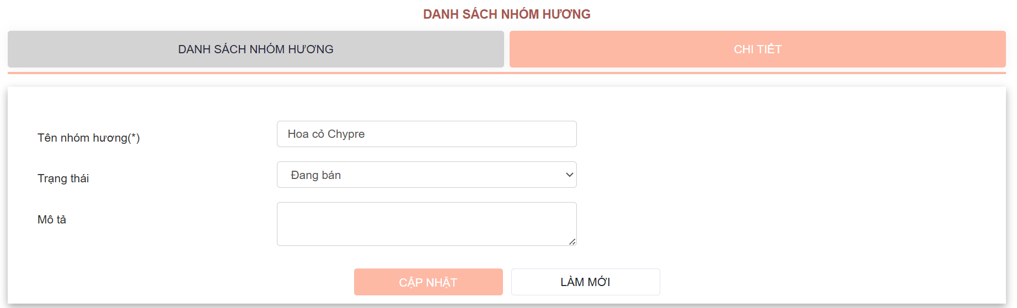

Hình 3.16. Giao diện chức năng Quản lý nhóm hương.

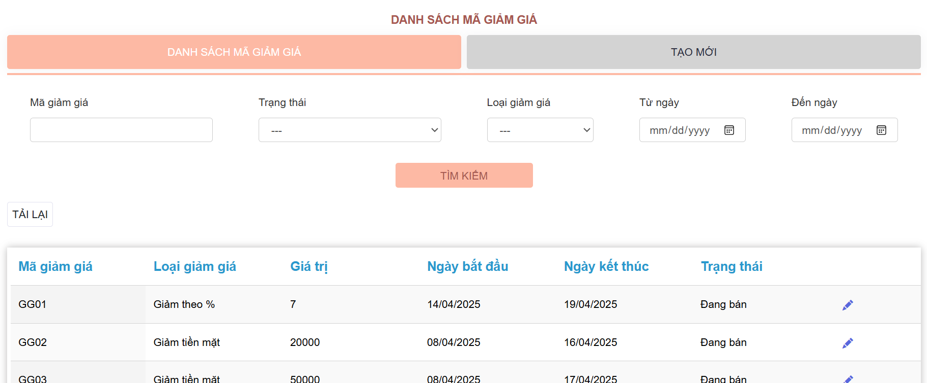

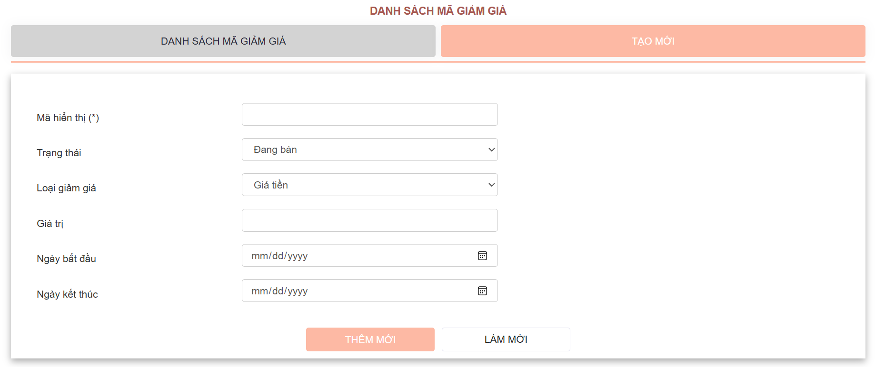

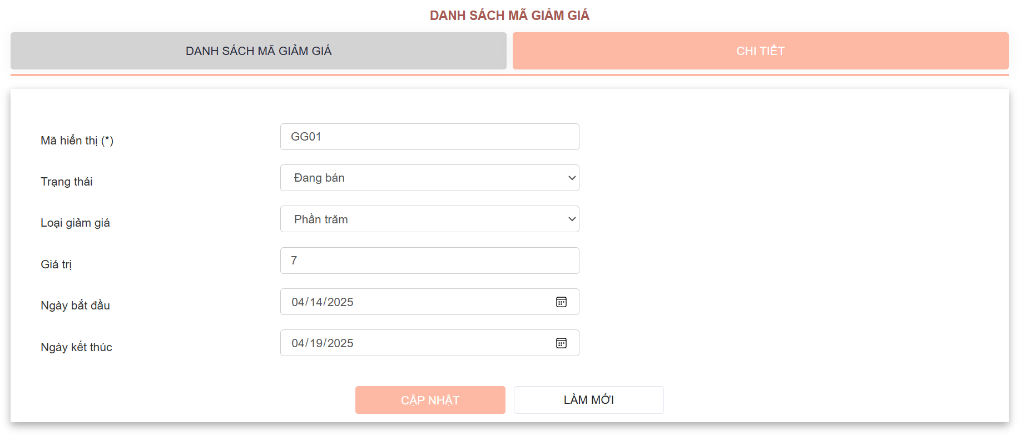

Hình 3.17. Giao diện chức năng Quản lý mã giảm giá.

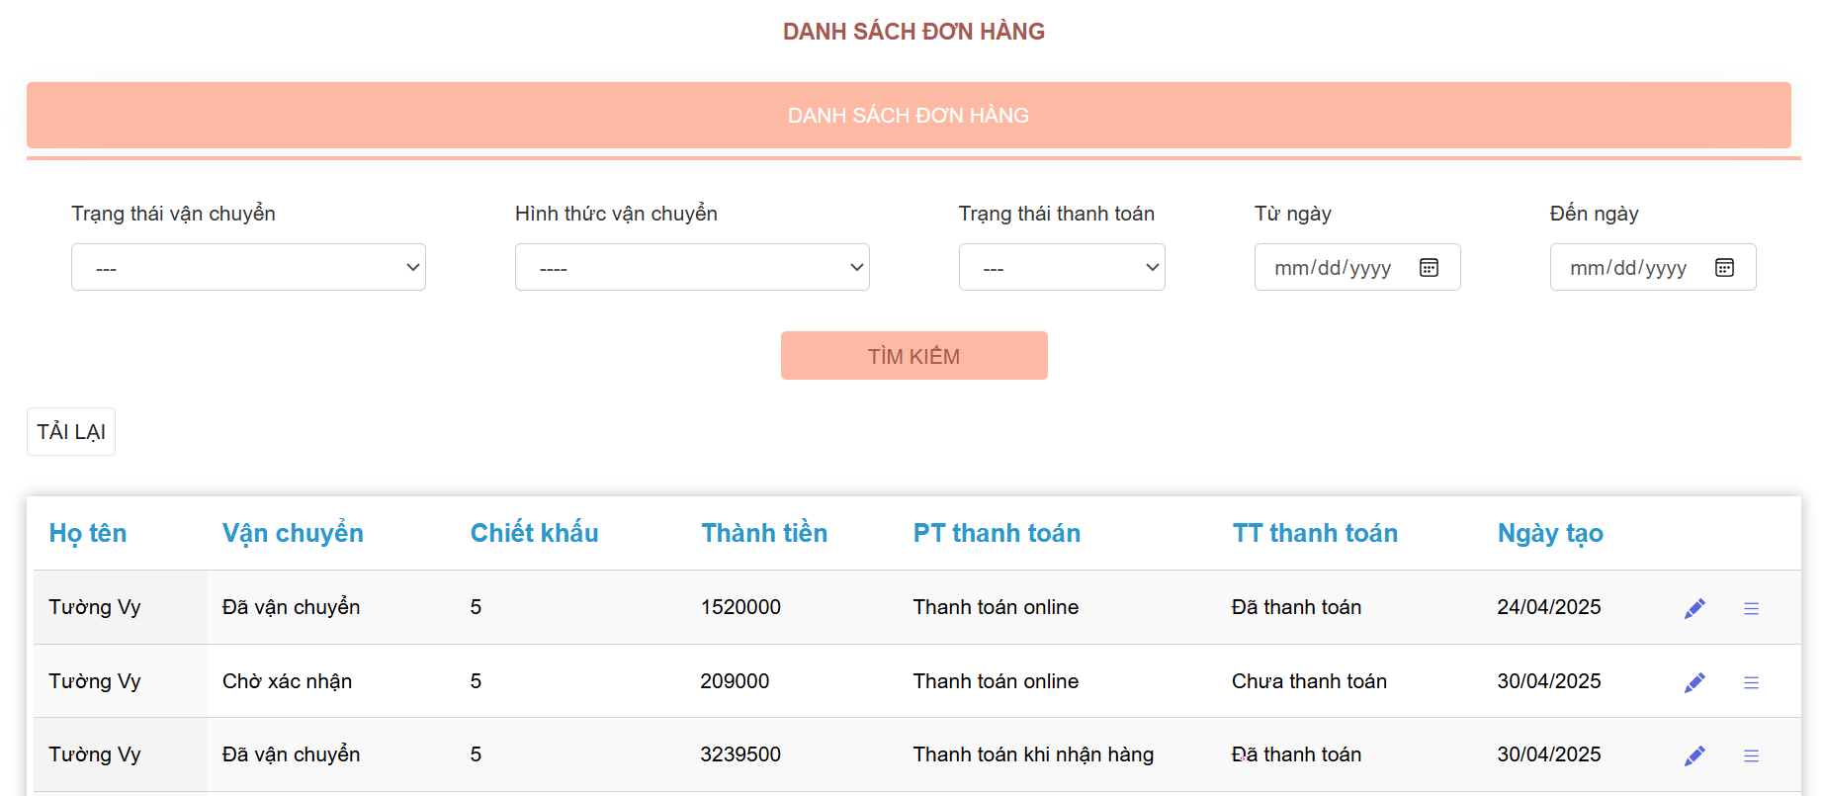

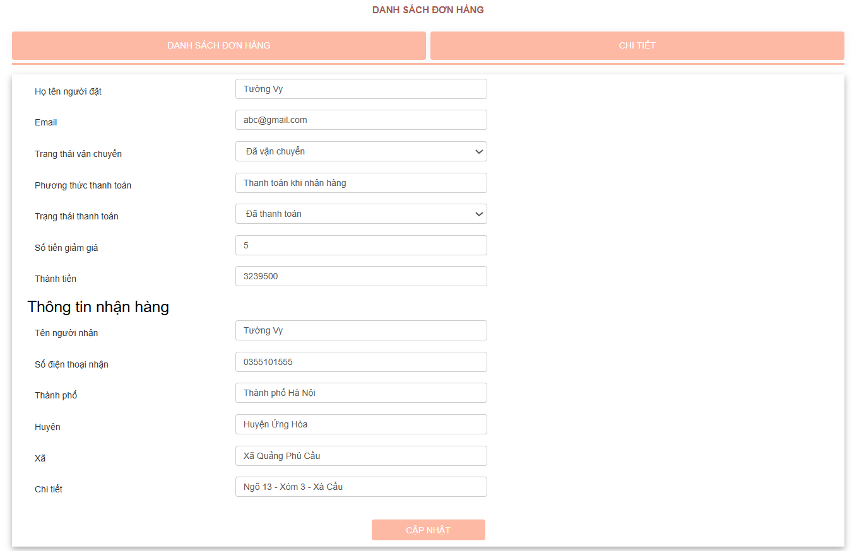

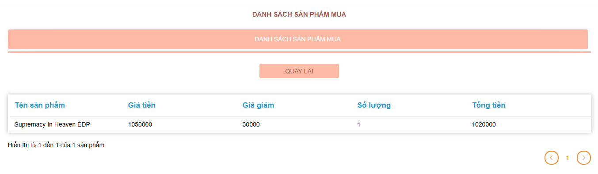

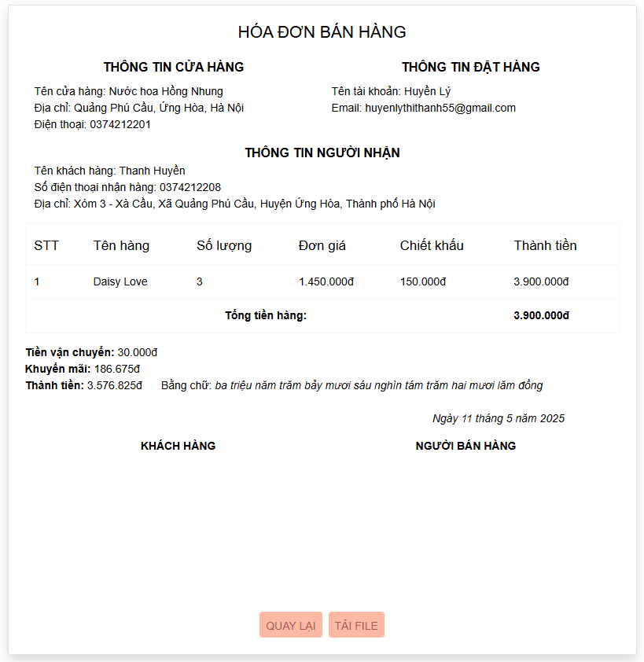

Hình 3.18. Giao diện chức năng Quản lý đơn hàng.

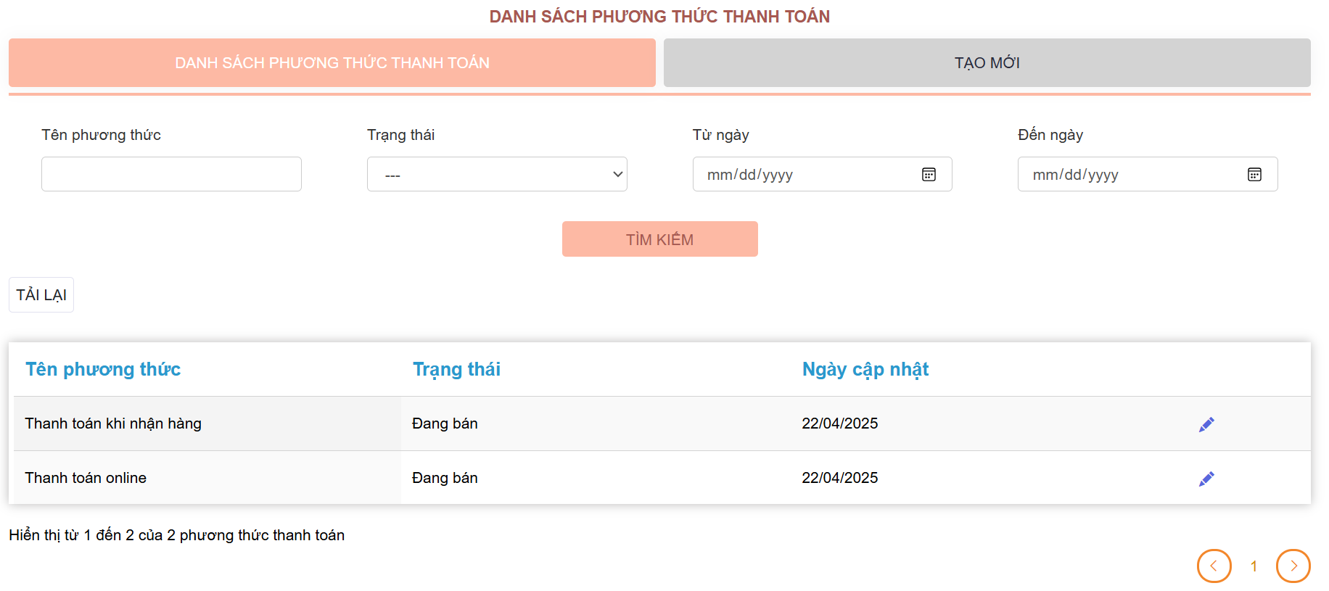

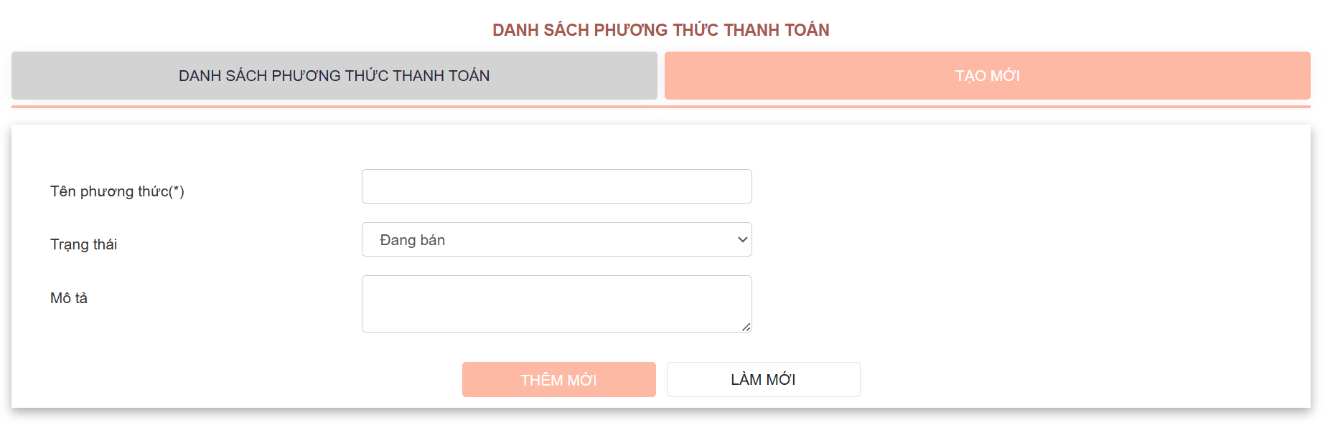

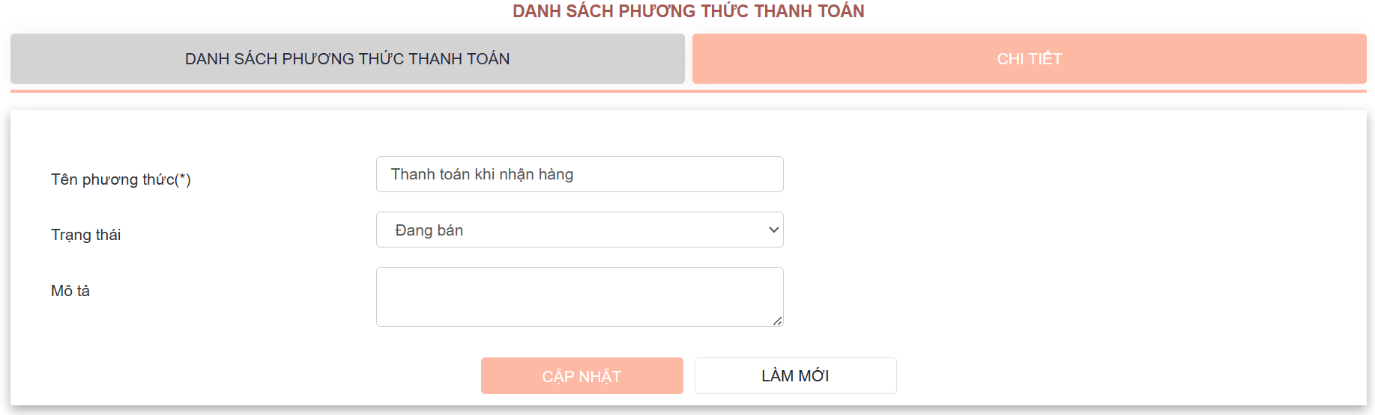

Hình 3.19. Giao diện chức năng Quản lý phương thức thanh toán.

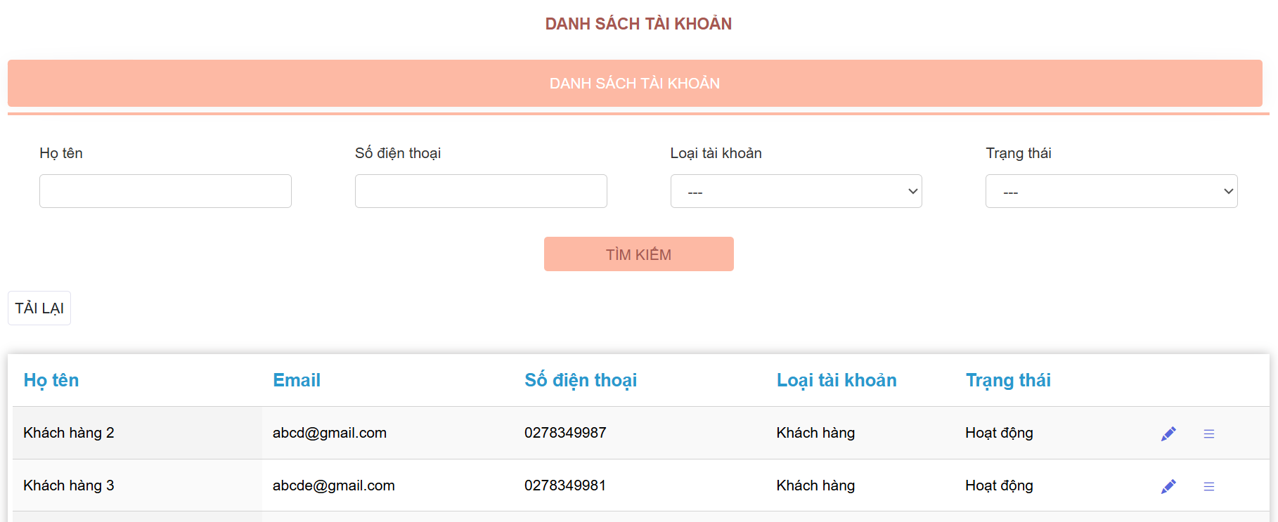 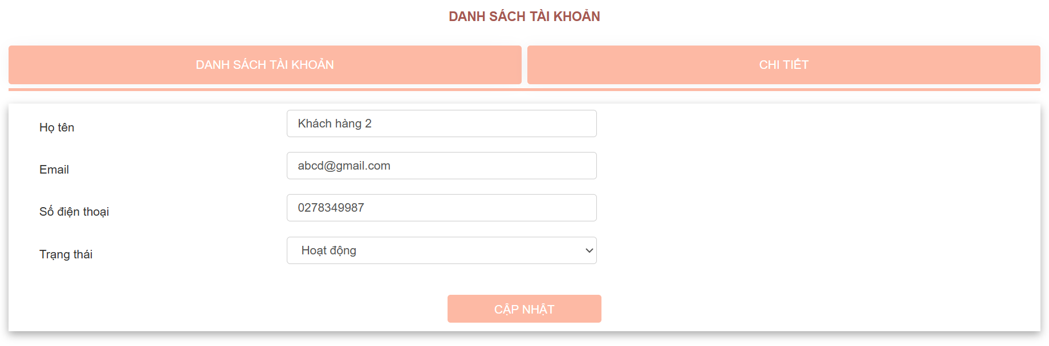 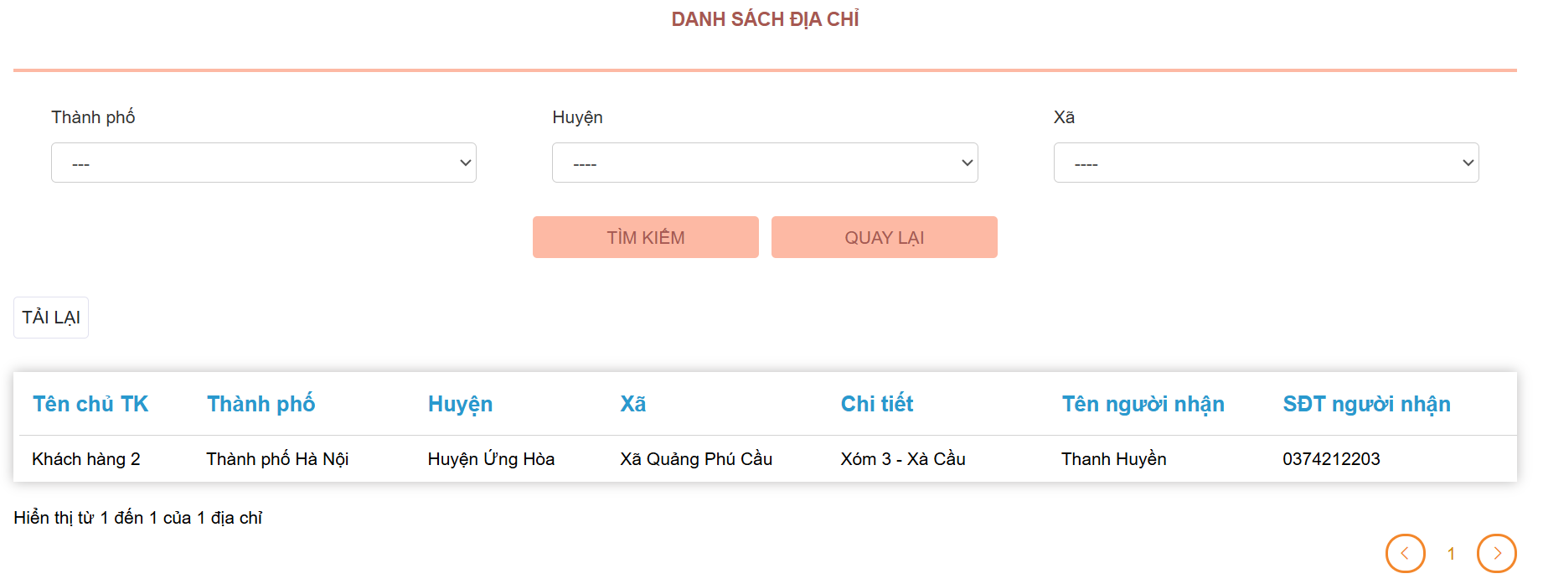

Hình 3.20. Giao diện chức năng Quản lý tài khoản.

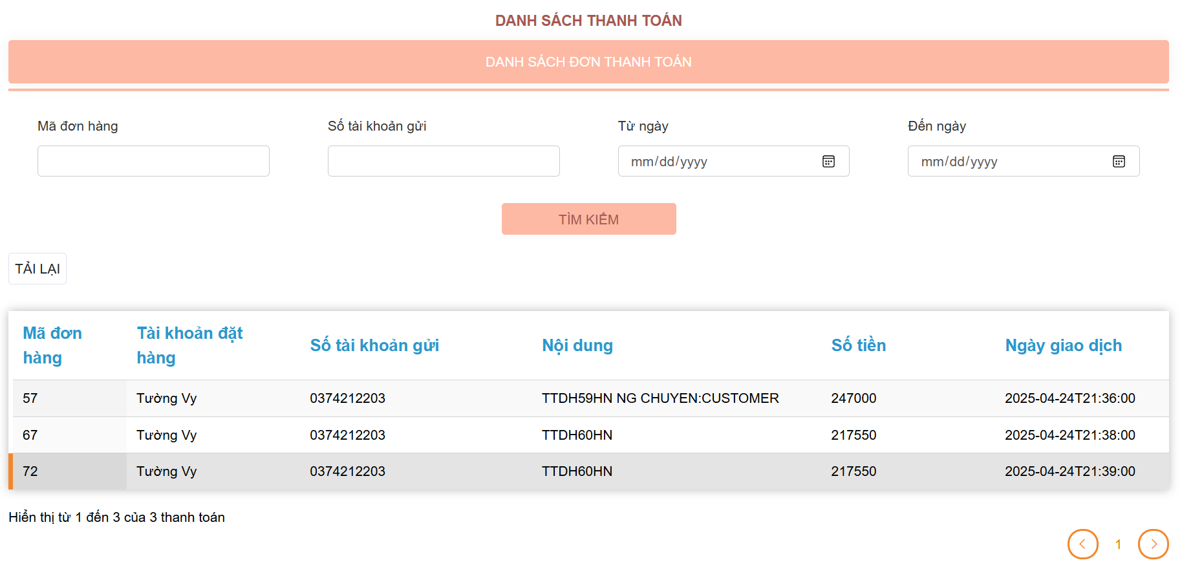

Hình 3.21. Giao diện chức năng Quản lý thanh toán.

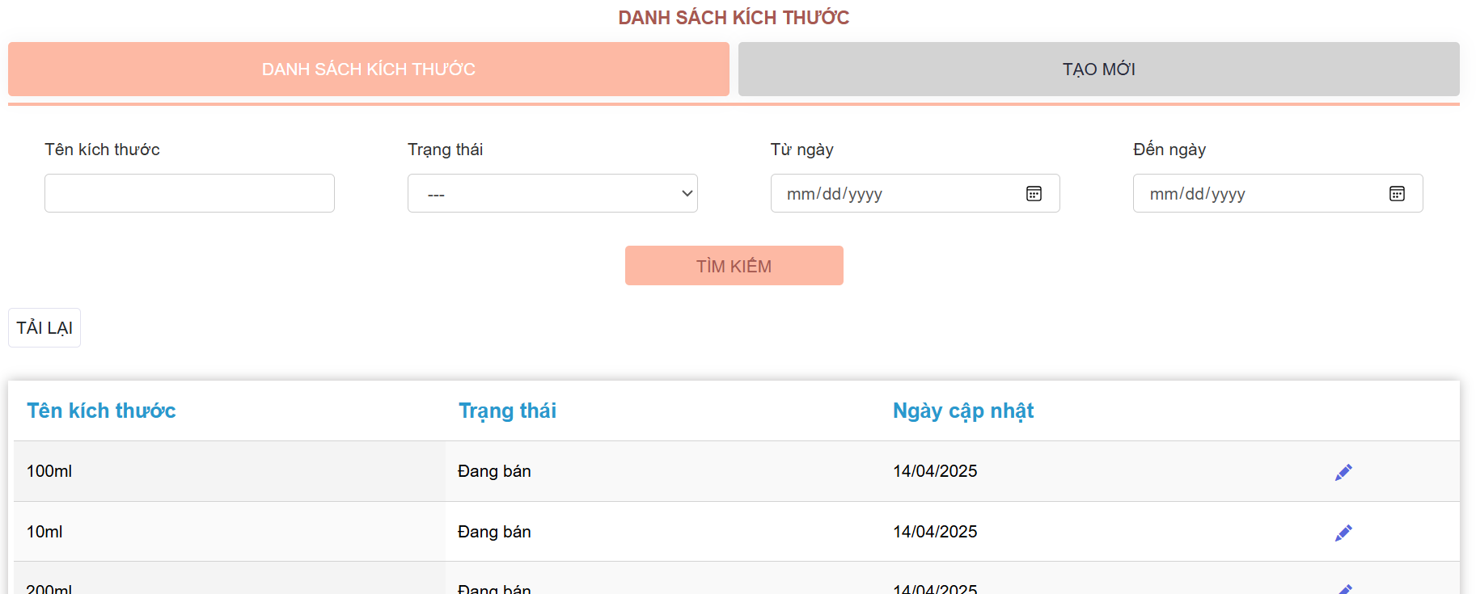

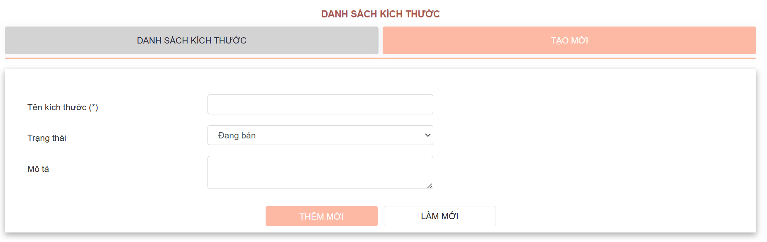

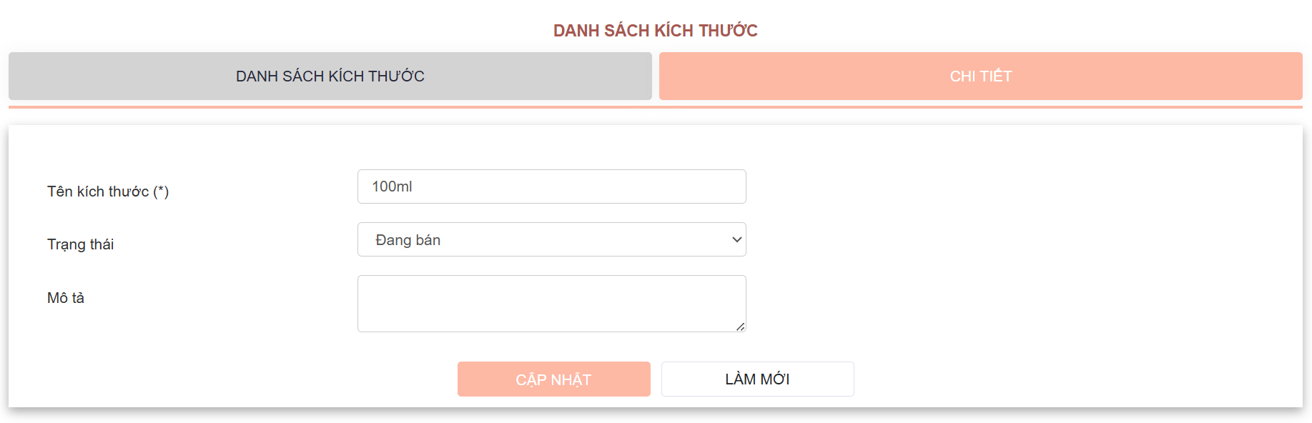

Hình 3.22. Giao diện chức năng Quản lý kích thước.

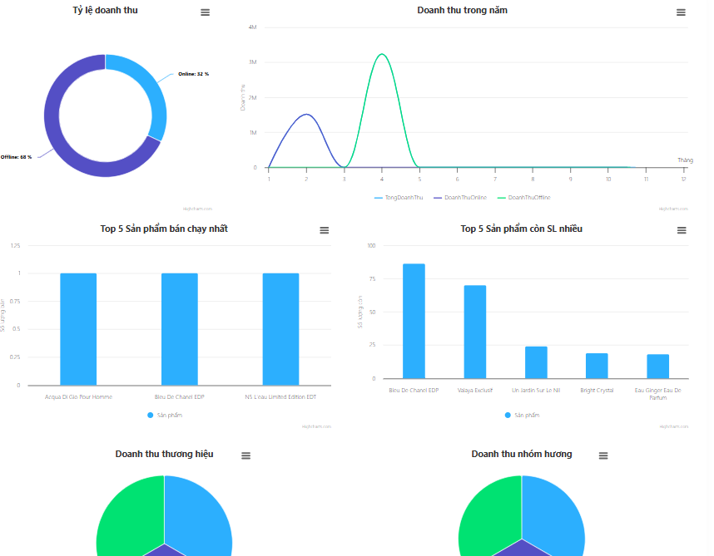

Hình 3.23. Giao diện chức năng Thống kê.

Các giao diện quản lý hiển thị khi người dùng chọn quản lý nội dung đó, màn hình thống kê danh sách và các thuộc tính của nội dung, cho phép tạo mới và cập nhật thông tin của nội dung. Chức năng quản lý đơn hàng cho phép người quản trị xuất hóa đơn của đơn hàng và chức năng thống kê cho phép quản trị xuất báo cáo thống kê doanh thu, hàng hóa…

## 3.2. Kiểm thử sản phẩm

Kiểm thử theo phương pháp phân vùng tương đương là kỹ thuật kiểm thử trong đó đầu vào được chia thành các phân vùng mà mỗi phân vùng đại diện cho một nhóm giá trị có thể được xử lý giống nhau bởi hệ thống. Mỗi phân vùng sẽ được kiểm thử bằng cách chọn một giá trị đại diện để xác định cách hệ thống xử lý các giá trị trong phân vùng đó.

Phân tích giá trị biên là kỹ thuật kiểm thử trong đó các giá trị ở biên giới của các phân vùng đầu vào được kiểm tra đặc biệt, vì các lỗi phần mềm thường xảy ra ở các điểm biên này. Kiểm thử giá trị biên tập trung vào việc kiểm tra các giá trị ngay tại biên, trước biên và sau biên của các phân vùng hợp lệ và không hợp lệ.

Bảng 3.1. Danh sách test case kiểm thử chức năng Đăng nhập.

| **STT** | **Phương pháp** | **TC_ID** | **TC_name** |
| --- | --- | --- | --- |
| 1 | Phân vùng tương đương | TC_01 | Đăng nhập với tài khoản hợp lệ |
|  |  | TC_02 | Đăng nhập với tài khoản sai mật khẩu |
|  |  | TC_03 | Đăng nhập với tài khoản không tồn tại |
| 2 | Phân tích giá trị biên | TC_04 | Đăng nhập với tên đăng nhập rỗng |
|  |  | TC_05 | Đăng nhập với mật khẩu rỗng |

Bảng 3.2. Nội dung kiểm thử chức năng Đăng nhập.

| **ID** | **Kết quả mong đợi** | **Test** |
| --- | --- | --- |
| TC_01 | Điều hướng đến trang chủ người dùng | Pass |
| TC_02 | Hiện thông báo “Sai mật khẩu” | Pass |
| TC_03 | Hiện thông báo “Tài khoản không tồn tại” | Pass |
| TC_04 | Hiện cảnh báo "Vui lòng nhập tên đăng nhập" | Pass |
| TC_05 | Hiện cảnh báo "Vui lòng nhập mật khẩu" | Pass |

Bảng 3.3. Danh sách test case kiểm thử chức năng Đăng ký.

| **STT** | **Phương pháp** | **TC_ID** | **TC_name** |
| --- | --- | --- | --- |
| 1 | Phân vùng tương đương | TC_01 | Đăng ký với thông tin hợp lệ |
|  |  | TC_02 | Đăng ký với email đã tồn tại |
|  |  | TC_03 | Đăng ký với mật khẩu không khớp |
|  |  | TC_04 | Đăng ký với email sai định dạng |
| 2 | Phân tích giá trị biên | TC_05 | Đăng ký với mật khẩu dưới 6 ký tự |
|  |  | TC_06 | Đăng ký với họ tên trống |

Bảng 3.4. Nội dung kiểm thử chức năng Đăng ký.

| **ID** | **Kết quả mong đợi** | **Test** |
| --- | --- | --- |
| TC_01 | Thông báo "Đăng ký thành công", chuyển trang | Pass |
| TC_02 | Hiện thông báo "Email đã tồn tại" | Pass |
| TC_03 | Hiện thông báo "Mật khẩu không khớp" | Pass |
| TC_04 | Hiện cảnh báo "Email không hợp lệ" | Pass |
| TC_05 | Hiện cảnh báo "Mật khẩu phải tối thiểu 6 ký tự" | Pass |
| TC_06 | Hiện cảnh báo "Vui lòng nhập họ tên" | Pass |

Bảng 3.5. Danh sách test case kiểm thử chức năng Đặt hàng.

| **STT** | **Phương pháp** | **TC_ID** | **TC_name** |
| --- | --- | --- | --- |
| 1 | Phân vùng tương đương | TC_01 | Đặt hàng thành công |
|  |  | TC_02 | Đặt hàng khi chưa đăng nhập |
|  |  | TC_03 | Đặt hàng với giỏ hàng trống |
| 2 | Phân tích giá trị biên | TC_04 | Đặt hàng với số lượng = 0 |

Bảng 3.6. Nội dung kiểm thử chức năng Đặt hàng.

| **ID** | **Kết quả mong đợi** | **Test** |
| --- | --- | --- |
| TC_01 | Hiển thị "Đặt hàng thành công", đơn hàng được lưu | Pass |
| TC_02 | Hiện cảnh báo "Vui lòng đăng nhập để đặt hàng" | Pass |
| TC_03 | Hiện thông báo "Giỏ hàng của bạn đang trống" | Pass |
| TC_04 | Hiện cảnh báo "Số lượng sản phẩm không hợp lệ" | Pass |

Bảng 3.7. Danh sách test case kiểm thử chức năng Quản lý thương hiệu.

| **STT** | **Phương pháp** | **TC_ID** | **TC_name** |
| --- | --- | --- | --- |
| 1 | Phân vùng tương đương | TC_01 | Thêm thương hiệu hợp lệ |
|  |  | TC_02 | Thêm thương hiệu trùng tên |
|  |  | TC_03 | Sửa tên thương hiệu thành giá trị rỗng |
| 2 | Phân tích giá trị biên | TC_04 | Thêm thương hiệu với tên dài vượt mức |

Bảng 3.8. Nội dung kiểm thử chức năng Quản lý thương hiệu.

| **ID** | **Kết quả mong đợi** | **Test** |
| --- | --- | --- |
| TC_01 | Hiển thị "Thêm thành công", thương hiệu mới được lưu | Pass |
| TC_02 | Hiện cảnh báo "Thương hiệu đã tồn tại" | Pass |
| TC_03 | Hiện lỗi "Tên thương hiệu không được để trống" | Pass |
| TC_04 | Hiện cảnh báo "Tên thương hiệu vượt quá độ dài cho phép" | Pass |

Bảng 3.9. Danh sách test case kiểm thử chức năng Quản lý giỏ hàng.

| **STT** | **Phương pháp** | **TC_ID** | **TC_name** |
| --- | --- | --- | --- |
| 1 | Phân vùng tương đương | TC_01 | Cập nhật số lượng sản phẩm hợp lệ trong giỏ hàng |
|  |  | TC_02 | Xóa sản phẩm khỏi giỏ hàng |
|  |  | TC_03 | Cập nhật sản phẩm không tồn tại trong giỏ hàng |
| 2 | Phân tích giá trị biên | TC_04 | Cập nhật số lượng sản phẩm = 0 |

Bảng 3.10. Nội dung kiểm thử chức năng Quản lý giỏ hàng.

| **ID** | **Kết quả mong đợi** | **Test** |
| --- | --- | --- |
| TC_01 | Cập nhật số lượng thành công, giỏ hàng phản ánh đúng thay đổi | Pass |
| TC_02 | Sản phẩm bị xóa khỏi giỏ hàng, hiển thị thông báo xác nhận | Pass |
| TC_03 | Hiện cảnh báo "Sản phẩm không tồn tại trong giỏ hàng" | Pass |
| TC_04 | Hiện cảnh báo "Số lượng phải lớn hơn 0" | Pass |

Bảng 3.11. Danh sách test case chức năng Thanh toán.

| **STT** | **Phương pháp** | **TC_ID** | **TC_name** |
| --- | --- | --- | --- |
| 1 | Phân vùng tương đương | TC_01 | Thanh toán đơn hàng với thông tin hợp lệ |
|  |  | TC_02 | Thanh toán khi chưa chọn phương thức thanh toán |
| 2 | Phân tích giá trị biên | TC_03 | Thanh toán khi thiếu thông tin địa chỉ giao hàng |

Bảng 3.12. Nội dung kiểm thử chức năng Thanh toán.

| **ID** | **Kết quả mong đợi** | **Test** |
| --- | --- | --- |
| TC_01 | Hiển thị thông báo "Thanh toán thành công" và cập nhật đơn hàng | Pass |
| TC_02 | Hiển thị lỗi "Vui lòng chọn phương thức thanh toán" | Pass |
| TC_03 | Hiển thị lỗi "Thiếu thông tin địa chỉ giao hàng" | Pass |

Bảng 3.13. Danh sách test case chức năng Quản lý thông tin cá nhân.

| **STT** | **Phương pháp** | **TC_ID** | **TC_name** |
| --- | --- | --- | --- |
| 1 | Phân vùng tương đương | TC_01 | Cập nhật thông tin cá nhân với dữ liệu hợp lệ |
| 2 | Phân tích giá trị biên | TC_02 | Cập nhật thông tin khi thiếu trường bắt buộc (ví dụ: họ tên) |
|  |  | TC_03 | Cập nhật thông tin với định dạng email không hợp lệ |
|  |  | TC_04 | Xóa địa chỉ đã được dùng mua hàng |

Bảng 3.14. Nội dung kiểm thử chức năng Quản lý thông tin cá nhân.

| **ID** | **Kết quả mong đợi** | **Test** |
| --- | --- | --- |
| TC_01 | Hiển thị thông báo "Cập nhật thành công" và lưu thông tin mới | Pass |
| TC_02 | Hiển thị lỗi "Vui lòng nhập đầy đủ thông tin bắt buộc" | Pass |
| TC_03 | Hiển thị lỗi "Email không hợp lệ" và không cập nhật thông tin, yêu cầu nhập lại thông tin. | Pass |
| TC_04 | Hiển thị lỗi “Địa chỉ đã được dùng đặt hàng” | Pass |

Bảng 3.15. Danh sách test case chức năng Đánh giá.

| **STT** | **Phương pháp** | **TC_ID** | **TC_name** |
| --- | --- | --- | --- |
| 1 | Phân vùng tương đương | TC_01 | Gửi đánh giá với nội dung và số sao hợp lệ |
|  | Phân tích giá trị biên | TC_02 | Gửi đánh giá mà không chọn số sao |
| 2 | Phân tích giá trị biên | TC_03 | Gửi đánh giá với nội dung vượt quá số ký tự cho phép (ví dụ >500) |

Bảng 3.16. Nội dung kiểm thử chức năng Đánh giá.

| **ID** | **Kết quả mong đợi** | **Test** |
| --- | --- | --- |
| TC_01 | Hiển thị thông báo "Gửi đánh giá thành công" và chuyển tiếp màn hình. | Pass |
| TC_02 | Hiển thị lỗi "Vui lòng chọn số sao để đánh giá sản phẩm" | Pass |
| TC_03 | Hiển thị lỗi "Nội dung đánh giá quá dài, vui lòng rút gọn lại" | Pass |

Bảng 3.17. Danh sách test case chức năng Quản lý sản phẩm.

| **STT** | **Phương pháp** | **TC_ID** | **TC_name** |
| --- | --- | --- | --- |
| 1 | Phân vùng tương đương | TC_01 | Thêm sản phẩm với đầy đủ thông tin hợp lệ |
|  |  | TC_02 | Cập nhật thông tin sản phẩm với dữ liệu hợp lệ |
| 2 | Phân tích giá trị biên | TC_03 | Thêm sản phẩm khi thiếu tên sản phẩm |
|  |  | TC_04 | Thêm sản phẩm với giá âm |

Bảng 3.18. Nội dung kiểm thử chức năng Quản lý sản phẩm.

| **ID** | **Kết quả mong đợi** | **Test** |
| --- | --- | --- |
| TC_01 | Hiển thị thông báo "Thêm sản phẩm thành công" và sản phẩm mới hiển thị trong danh sách | Pass |
| TC_02 | Hiển thị thông báo "Cập nhật thành công" và thông tin sản phẩm được cập nhật | Pass |
| TC_03 | Hiển thị lỗi "Tên sản phẩm không được để trống" | Pass |
| TC_04 | Hiển thị lỗi "Giá sản phẩm phải lớn hơn 0" | Pass |

Bảng 3.19. Danh sách test case chức năng Quản lý mã giảm giá.

| **STT** | **Phương pháp** | **TC_ID** | **TC_name** |
| --- | --- | --- | --- |
| 1 | Phân vùng tương đương | TC_01 | Thêm mã giảm giá với thông tin hợp lệ |
| 2 | Phân tích giá trị biên | TC_02 | Thêm mã giảm giá với phần trăm giảm > 100 |
|  |  | TC_03 | Thêm mã giảm giá với ngày hết hạn nhỏ hơn ngày bắt đầu |
|  |  | TC_04 | Xóa mã giảm giá đã được sử dụng |

Bảng 3.20. Nội dung kiểm thử chức năng Quản lý mã giảm giá.

| **ID** | **Kết quả mong đợi** | **Test** |
| --- | --- | --- |
| TC_01 | Hiển thị thông báo "Thêm mã giảm giá thành công" và mã mới hiển thị trong danh sách | Pass |
| TC_02 | Hiển thị lỗi "Phần trăm giảm giá phải từ 0 đến 100" | Pass |
| TC_03 | Hiển thị lỗi "Ngày hết hạn phải lớn hơn ngày bắt đầu" | Pass |
| TC_04 | Hiển thị lỗi "Mã giảm giá đã được sử dụng mua hàng" | Pass |

Bảng 3.21. Danh sách test case chức năng Quản lý nhóm hương.

| **STT** | **Phương pháp** | **TC_ID** | **TC_name** |
| --- | --- | --- | --- |
| 1 | Phân vùng tương đương | TC_01 | Thêm nhóm hương với tên hợp lệ |
| 2 | Phân tích giá trị biên | TC_02 | Thêm nhóm hương khi để trống tên nhóm |
|  |  | TC_03 | Thêm nhóm hương với tên trùng với nhóm đã tồn tại |
|  |  | TC_04 | Xóa nhóm hương đã liên kết với sản phẩm |

Bảng 3.22. Nội dung kiểm thử chức năng Quản lý nhóm hương.

| **ID** | **Kết quả mong đợi** | **Test** |
| --- | --- | --- |
| TC_01 | |  | | --- | |  |  |  | | --- | | Hiển thị thông báo "Thêm nhóm hương thành công" và hiển thị trong danh sách | | Pass |
| TC_02 | Hiển thị lỗi "Tên nhóm hương không được để trống" | Pass |
| TC_03 | |  | | --- | |  |  |  | | --- | | Hiển thị lỗi "Nhóm hương đã tồn tại" | | Pass |
| TC_04 | |  | | --- | |  |  |  | | --- | | Hiển thị lỗi "Nhóm hương đã đã sử dụng" | | Pass |

Bảng 3.23. Danh sách test case chức năng Quản lý PTTT.

| **STT** | **Phương pháp** | **TC_ID** | **TC_name** |
| --- | --- | --- | --- |
| 1 | Phân vùng tương đương | TC_01 | Thêm phương thức thanh toán với tên hợp lệ |
| 2 | Phân tích giá trị biên | TC_02 | Thêm phương thức thanh toán khi để trống tên |
|  |  | TC_03 | Xóa phương thức thanh toán đang được sử dụng trong đơn hàng |

Bảng 3.24. Nội dung kiểm thử chức năng Quản lý PTTT.

| **ID** | **Kết quả mong đợi** | **Test** |
| --- | --- | --- |
| TC_01 | |  | | --- | |  |  |  | | --- | | Hiển thị thông báo "Thêm phương thức thanh toán thành công" và hiển thị trong danh sách | | Pass |
| TC_02 | Hiển thị lỗi "Tên phương thức thanh toán không được để trống" | Pass |
| TC_03 | Hiển thị lỗi "Phương thức đang được sử dụng" | Pass |

Trong quá trình kiểm thử, các phương pháp phân vùng tương đương và kiểm thử giá trị biên giúp giảm số lượng test case cần kiểm tra nhưng vẫn đảm bảo độ bao phủ toàn diện. Phân vùng tương đương giúp chia đầu vào thành các nhóm giá trị tương đương, còn kiểm thử giá trị biên tập trung vào các điểm biên của các phân vùng. Sau khi áp dụng các kỹ thuật này, số lượng test case thành công sẽ tăng lên do chúng giúp phát hiện lỗi hiệu quả hơn tại các điểm quan trọng. Kết quả kiểm thử cho thấy hệ thống hoạt động ổn định và chính xác, đáp ứng đầy đủ yêu cầu đề ra.

# KẾT LUẬN VÀ HƯỚNG PHÁT TRIỂN

**1. Kết luận**

Đề tài xây dựng website bán nước hoa đã được thực hiện và hoàn thành đúng tiến độ, đáp ứng đầy đủ các yêu cầu đặt ra từ ban đầu. Trong quá trình phát triển, các chức năng cơ bản của website đã được triển khai thành công, bao gồm giao diện người dùng thân thiện và dễ sử dụng, hệ thống giỏ hàng hiệu quả, cùng với các tính năng tìm kiếm sản phẩm và lọc theo nhiều thuộc tính (như thương hiệu, loại nước hoa, giá cả) giúp người dùng dễ dàng tìm kiếm sản phẩm phù hợp. Hệ thống thanh toán trực tuyến đã được tích hợp và vận hành ổn định, cho phép khách hàng thanh toán qua nhiều phương thức khác nhau như thẻ tín dụng, chuyển khoản ngân hàng và thanh toán khi nhận hàng.

Ngoài ra, quá trình phát triển còn chú trọng đến việc tối ưu hóa trải nghiệm người dùng, đảm bảo tính dễ sử dụng và khả năng tương thích với nhiều loại thiết bị, từ máy tính để bàn đến điện thoại di động, nhằm phục vụ đối tượng người dùng đa dạng. Các công nghệ web hiện đại như HTML5, CSS3, JavaScript và các framework như Bootstrap đã được áp dụng để xây dựng giao diện đẹp mắt và dễ dàng tùy chỉnh. Website cũng được thiết kế để đảm bảo hiệu suất tối ưu và thời gian tải trang nhanh chóng, giúp giữ chân khách hàng và nâng cao sự hài lòng của người dùng.

Các phương pháp kiểm thử phần mềm như phân vùng tương đương và kiểm thử giá trị biên đã được áp dụng một cách chặt chẽ trong suốt quá trình phát triển, giúp phát hiện và khắc phục các lỗi tiềm ẩn, từ đó đảm bảo rằng hệ thống hoạt động ổn định và chính xác. Các test case đã được triển khai để kiểm tra mọi tình huống đầu vào, đặc biệt là các trường hợp biên, giúp hệ thống xử lý mọi yêu cầu từ người dùng một cách chính xác. Kết quả kiểm thử cho thấy website đã hoạt động một cách hiệu quả, đáp ứng đúng các yêu cầu kỹ thuật và chất lượng đề ra.

**2. Hướng phát triển**

Mặc dù website bán nước hoa đã hoàn thành các chức năng cơ bản, vẫn còn một số tính năng quan trọng chưa được triển khai và có thể được phát triển thêm để nâng cao trải nghiệm người dùng và tối ưu quy trình hoạt động. Các tính năng cần phát triển bao gồm:

* Kiểm tra trạng thái thanh toán tự động qua API: Hiện tại, việc kiểm tra và cập nhật trạng thái thanh toán vẫn có thể thực hiện thủ công hoặc chỉ dựa vào thông tin từ phía người dùng. Để nâng cao tính tự động và hiệu quả, website có thể tích hợp API kiểm tra trạng thái thanh toán từ các cổng thanh toán. Khi khách hàng thực hiện thanh toán, hệ thống có thể tự động kiểm tra và cập nhật trạng thái của đơn hàng mà không cần sự can thiệp thủ công, giúp giảm thiểu sai sót và cải thiện quy trình xử lý đơn hàng.
* Kết nối tài khoản mạng xã hội để đăng ký và đăng nhập: Để tạo thuận lợi cho khách hàng trong việc tạo tài khoản và đăng nhập vào website, việc tích hợp chức năng đăng ký và đăng nhập qua tài khoản mạng xã hội như Facebook, Google sẽ giúp đơn giản hóa quá trình này.
* Tích hợp API của dịch vụ giao hàng để kiểm tra trạng thái vận chuyển: Một tính năng quan trọng giúp khách hàng theo dõi đơn hàng một cách chủ động là kiểm tra trạng thái vận chuyển. Việc tích hợp API của dịch vụ giao hàng nhanh sẽ cho phép khách hàng theo dõi tình trạng đơn hàng của mình trong thời gian thực, từ khi đơn hàng được đóng gói cho đến khi giao tận tay. Điều này không chỉ nâng cao trải nghiệm khách hàng mà còn giúp giảm thiểu các câu hỏi và thắc mắc liên quan đến tình trạng vận chuyển.

Việc phát triển các tính năng này sẽ giúp website không chỉ tối ưu hóa quy trình quản lý đơn hàng mà còn tạo ra trải nghiệm người dùng mượt mà và tiện lợi hơn, từ đó nâng cao sự hài lòng và gia tăng khả năng cạnh tranh của website trên thị trường.

# TÀI LIỆU THAM KHẢO

**Tiếng việt**

1. Nguyễn Minh Đạo. (2014). *Giáo trình lập trình Web với ASP.NET*. ĐHQG Thành phố Hồ Chí Minh.
2. Trần Duy Thanh. (2016). *Giáo trình lập trình C# căn bản*. NXB Đại học Quốc gia TP. Hồ Chí Minh.

**Tiếng anh**

1. Apress Inc. (2013)*. Practical ASP.NET Web API.* Apress Inc
2. Benjamin Perkins, Jacob Vibe Hammer, Jon D. Reid. (2018). *Beginning C# 7 Programming with Visual Studio 2017*. Wrox.
3. Ian Griffiths. (2020). *Programming C# 8.0: Build Cloud, Web, and Desktop Applications* (1st ed.). O'Reilly Media.